***~~AR眼镜光学显示模组重要竞争主体及重点专利分析报告~~***

***~~2023年03月~~***

***~~重庆中之信知识产权代理事务所（普通合伙）~~***

***~~声 明~~***

***~~此分析报告未经浙江水晶光电科技股份有限公司许可，不得对外发布。报告中的数据、结论以及企业未公开的技术信息，不得作为个案分析及商业用途使用。~~***

## ***~~前 言~~***

***~~技术创新能力是企业核心竞争力之一，专利是技术创新的直接体现。本报告的目的在于，通过专利导航，明晰部分国内外重要竞争主体的创新研发趋势、现有专利布局情况、重要专利技术动向，梳理AR眼镜光学显示模组技术领域部分重要技术分支的重点专利以便水晶光电掌握相关技术分支的技术发展脉络，从而为水晶光电制定针对性技术研发策略和专利布局策略提供数据支撑。~~***

***~~通过对部分国内外重要竞争主体的创新研发趋势、现有专利布局情况、重要专利技术动向的把握，水晶光电可结合现有市场竞争格局，充分利用自身优势，进行合理的市场布局和专利布局，从而占据市场竞争有利位置，提高市场竞争力。通过梳理AR眼镜光学显示模组技术领域重要技术分支的部分重点专利，以便水晶光电掌握相关技术分支的技术发展脉络，指导水晶光电技术研发方向，结合部分国内外重要竞争主体的专利布局情况和技术动向，制定科学合理的技术研发策略，从而避免研发资源的浪费、节约研发时间，提高研发效率。~~***

***~~我们希望通过本次项目的开展，推动专利信息运用在支撑企业技术创新及市场竞争方面发挥作用，进而能够为我国AR眼镜光学显示模组产业高质量发展提供助力。~~***

**目 录**

一、 项目研究内容与方法 1

（一） 项目研究对象与内容 1

（二） 项目研究方法 1

（三） 解释及约定 2

二、 国内外重要市场竞争主体分析 4

（一） Lumus 4

（二） Meta 15

（三） 京东方 25

（四） 珑璟光电 35

（五） 灵犀微光 48

（六） 理湃光晶 58

（七） 技术创新异同点对比分析 66

三、 专利技术合作及研发团队分析 73

四、 重点专利分析 76

（一） 节点专利分析 76

（二） 最新专利技术分析 86

（三） 关注技术分析 97

五、 分析结论 113

（一） 国内外重要市场竞争主体全景专利技术信息 113

（二） 重点专利技术创新 117

（三） 关于水晶光电的专利布局策略建议 120

## ***~~项目研究内容与方法~~***

### ***~~项目研究对象与内容~~***

***~~本报告主要研究对象为AR眼镜光学显示模组技术，具体包含了birdbath方案光学显示模组技术、光波导方案光学显示模组技术、自由曲面方案光学显示模组技术以及离轴全息透镜方案光学显示模组技术这4类主流的AR眼镜光学显示模组技术，并基于相关专利信息开展分析，为技术开发方向的选择、技术研发路径的布局等提供专利视角下的建议。~~***

***~~本报告研究内容包括：~~***

***~~通过对AR眼镜光学显示模组技术的专利布局结构、技术创新方向、研发团队及重要专利技术动向等多维度进行分析，以获得AR眼镜光学显示模组技术领域国内外重要竞争主体的全景技术情报，明晰水晶光电与国内外重要竞争主体在技术研发动态、专利布局等方面的异同点。通过对AR眼镜光学显示模组技术领域的节点专利、最新专利以及水晶光电所关注的技术相关专利等重点专利进行分析，以明晰技术发展路线，为水晶光电技术研发提供参考以及为水晶光电制定技术研发策略和专利布局策略提供数据支撑。~~***

### ***~~项目研究方法~~***

***~~本报告主要采用了统计分析法和对比分析法等定量分析和定性分析相结合的研究方法，从宏观角度对AR眼镜光学显示模组技术领域国内外重要竞争主体进行研究，从微观角度对国内外重要竞争主体近年来的重要专利技术，近年来本领域的节点专利、最新专利以及水晶光电所关注的技术相关专利等重点专利技术进行分析。在《AR眼镜光学显示模组关键技术区域创新及专利布局分析报告》中已经完成对本领域技术及产业调研、技术分解、检索及数据处理，本项目直接引用《AR眼镜光学显示模组关键技术区域创新及专利布局分析报告》中的专利数据。~~***

### ***~~解释及约定~~***

***~~本节对本报告中出现的一些专利术语或者现象给出解释。~~***

***~~水晶光电：含浙江省水晶光电科技股份有限公司、江西水晶光电有限公司、深圳市水晶光电有限公司、浙江省水晶光电科技股份有限公司深圳分公司等。~~***

***~~项：同一项发明可能在多个国家或者地区提出专利申请，WPI 数据库将这些相关的多件申请作为一条记录收录。在进行专利申请数量统计时，对于数据库中以一族（这里的族指的是同族专利中的族，同族专利合并时以中国专利优先）数据出现的一系列专利文献，计算为一项。一般情况下，专利申请的项数对应于技术的数目。~~***

***~~件：再进行专利申请数量统计时，例如为了分析申请人在不同国家、地区或者组织所提出的专利申请的分布情况，将同族专利申请分开进行统计，所得到的结果对应于申请的件数。1项专利申请可能对应于1件或者多件专利申请。~~***

***~~全球申请：申请人在全球范围内向各专利局提出的专利申请。~~***

***~~在中国申请：申请人向中国国家知识产权局提出的专利申请。~~***

***~~国内申请：中国申请人在中国国家知识产权局的专利申请。~~***

***~~国外来中国申请：外国申请人在中国国家知识产权局的专利申请。~~***

***~~检索数据约定：数据检索日期为2003年01月01日至2022年12月31日。~~***

***~~由于发明专利审查及文献未完全公开，2021年至2022年均存在一定数据不完整，趋势分析图中近两年的数据低于实际数据。~~***

***~~由于中国台湾、中国香港及中国大陆地区专利受理局不同，为方便数据分析，本报告中所说的中国或国内指受理局为国家知识产权局的中国大陆地区，所说的台湾和香港指的是受理局为台湾局和香港局的中国台湾地区和中国香港地区。~~***

***~~数据类型约定：除非特别说明，本报告所有图表分析数据只包含发明专利类型的专利数据。~~***

## ***~~国内外重要市场竞争主体分析~~***

***~~根据我们对国内外AR眼镜光学显示模组技术相关专利的检索结果，行业知名度与影响力，结合水晶光电重点关注的相关领域企业，我们筛选出Lumus、Meta、京东方、珑璟光电、灵犀微光以及理湃光晶作为本领域国内外重要市场竞争主体，其中，Meta为本领域全球龙头企业之一，其在2021年提出的“元宇宙”概念引起全球如互联网等各行各业人士的关注，将VR/AR头戴显示技术热度推向峰值，一定程度上加速了VR/AR头戴显示技术的发展，Meta在本领域有很强的影响力；京东方是国内在AR眼镜光学显示模组技术领域相关专利申请数量最多的企业；Lumus、珑璟光电、灵犀微光以及理湃光晶为水晶光电在本领域重点关注的企业。~~***

***~~我们从专利申请趋势、专利布局情况、技术研发团队、技术创新方向以及近年重要专利技术等多维度对本领域国内外重要市场竞争主体进行分析，找出水晶光电与这些企业之间的异同点，从而为水晶光电在技术研发、专利布局、人才引进等方面提供情报支撑，以提高水晶光电在本领域的市场竞争力。~~***

### ***~~Lumus~~***

***~~Lumus成立于2000年，位于以色列，Lumus一直致力于阵列光波导方案AR光学显示模组技术的研发，其主要产品包括微型投影组件、阵列光波导光学显示模组镜片以及相应技术服务等，为军工、工业、消费类电子等市场提供AR眼镜光学显示解决方案及组件服务。Lumus是全球最早研发阵列光波导方案的企业之一，在2002年左右就在全球布局了大量阵列光波导方案的基础专利，在竞争还不激烈的初期就占据了技术高地。~~***

***~~Lumus在2005年完成A轮融资后在很长一段时间内平稳发展。2012年Lumus推出其早期产品PD 18-2，在此之前，相应产品主要为飞行员、外科医生、士兵等设计。在2012年的CES大会上，Lumus推出了DK-32，其显示效果相当于从10英尺的距离观看一个87英寸的屏幕，可以浏览网页、观看电影、电视，玩视频游戏等。2014年的CES会上，Lumus推出DK-40，这款眼镜采用安卓系统，不过这款眼镜一只眼睛是被全覆盖的，比起同年发布的谷歌眼镜，“科幻”程度上落后一筹。~~***

***~~2016年Lumus推出了DK-50，已经开始接近消费者预想中的AR眼镜。这款眼镜配备眼动追踪功能，搭载骁龙处理器，可以运行安卓系统，还能够渲染环境的实时映射，用户在各个方向都可以进行完全自由的运动，拥有最宽阔的40度完全透明视野，其双镜片拥有720p的高清分辨率。另还有一个软件开发工具包（SDK），可以将任何手机变成一个遥控器，可以使用鼠标式的界面，智能眼镜应用发射器，访问设置以及更多的东西。同年6月Lumus拿到B轮融资，资方为盛大和水晶光电，紧接着在12月拿到了HTC和广达的C轮融资，又在2017年1月拿到了阿里巴巴的战略融资，此后Lumus在AR眼镜光学显示模组技术领域的研发效率大幅加快，在全球的专利布局数量快速上升。~~***

***~~在CES 2023大会上，Lumus发布了第二代Z-Lens 2D波导架构。据介绍，新一代Z-Lens波导架构旨在保持高图像质量和性能的同时减小尺寸和重量。光学引擎较前代产品小了50%，AR镜片分辨率为2Kx2K，支持鲜艳的色彩，3000尼特/瓦的亮度让使用者即使在白天也能正常使用。~~***

***~~Lumus的阵列光波导技术在成像质量和几何尺寸方面都处于全球顶尖水平，但因其生产工艺极其复杂、精度要求极高，让其AR眼镜光学现实模组的成本居高不下，这是其消费级产品迟迟未落地的主要原因之一。~~***

#### ***~~专利技术分布结构~~***

***~~图 1 Lumus在AR眼镜光显示模组技术领域的专利申请数量情况~~***

***~~Lumus是主攻阵列光波导方案的公司，其专利以阵列光波导方案为主，同时也包含部分AR眼镜其他光学显示模组技术、微显示器技术、相关光学元件等。从专利申请趋势来看，Lumus在AR眼镜光学显示模组技术领域的专利申请数量随时间整体呈现出“哑铃”趋势，Lumus在2008年之前专利申请数量较多，2009年至2012年期间专利申请数量较少，每年仅有一两件专利产出，其专利申请数量较少的原因待深入研究，2013年开始Lumus的专利申请数量整体又呈现出快速上升趋势。~~***

***~~图 2 Lumus AR眼镜光显示模组技术领域同族专利申请前十受理局~~***

***~~从全球专利布局结构来看，Lumus在全球26个国家或地区对AR眼镜光学显示模组技术进行专利布局，具体来说，Lumus的专利布局地域以美国为主，同时在中国、欧洲、日本等全球重要市场布局了大量专利，此外在韩国、加拿大等国家也布局了一定数量的专利，可见，Lumus在本领域全球专利布局范围广、完善程度高。~~***

***~~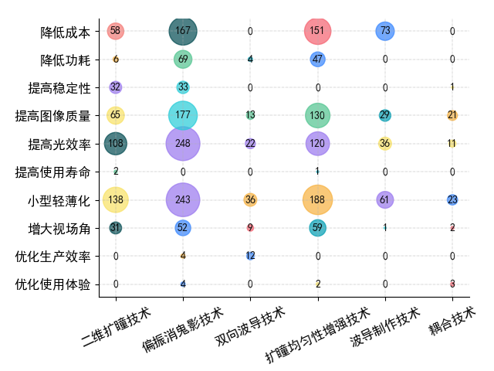~~***

***~~图 3 Lumus阵列光波导方案功效矩阵~~***

|  |  |  |  |  |  |  |  |  |  |  |
| --- | --- | --- | --- | --- | --- | --- | --- | --- | --- | --- |
| **AR光学透射技术** | **降低成本** | **小型轻薄化** | **提高图像质量** | **增大视场角** | **优化生产效率** | **提高光效率** | **降低功耗** | **提高稳定性** | **提高使用寿命** | **优化使用体验** |
| 二维扩瞳技术 | 58 | 138 | 65 | 31 | 0 | 108 | 6 | 32 | 2 | 0 |
| 扩瞳均匀性增强技术 | 151 | 188 | 130 | 59 | 0 | 120 | 47 | 0 | 1 | 2 |
| 偏振消鬼影技术 | 167 | 243 | 177 | 52 | 4 | 248 | 69 | 33 | 0 | 4 |
| 双向波导技术 | 0 | 36 | 13 | 9 | 12 | 22 | 4 | 0 | 0 | 0 |
| 耦合技术 | 0 | 23 | 21 | 2 | 0 | 11 | 0 | 1 | 0 | 3 |
| 波导制作技术 | 73 | 61 | 29 | 1 | 0 | 36 | 0 | 0 | 0 | 0 |

***~~Lumus在AR眼镜光学显示模组技术领域重点研究的技术分支为阵列光波导方案，其在阵列光波导相关专利的布局数量全球最多，Lumus布局的其他AR眼镜光学显示模组相关专利数量相对较少。从专利维度来看，Lumus主要在二维扩瞳技术、扩瞳均匀性增强技术以及偏振消鬼影技术上进行专利布局，此外在波导制作技术上也有较多的专利申请数量，双向波导技术和耦合技术相关的专利布局数量则相对较少。从创新和改进方向来看，Lumus在二维扩瞳技术、扩瞳均匀性增强技术以及偏振消鬼影技术上主要围绕着降低成本、提高图像质量以及提高光效率方面进行创新和改进研发，Lumus在波导制作技术上的主要创新方向是降低成本。~~***

***~~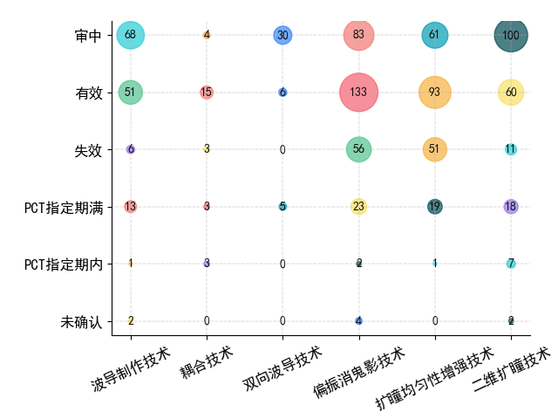~~***

***~~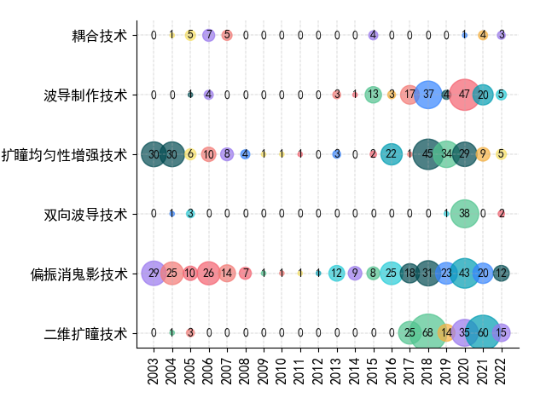~~***

***~~图 4 Lumus阵列光波导方案相关专利法律状态~~***

|  |  |  |  |  |  |  |
| --- | --- | --- | --- | --- | --- | --- |
| **AR光学透射技术** | **审中** | **有效** | **失效** | **PCT指定期满** | **PCT指定期内** | **未确认** |
| 二维扩瞳技术 | 100 | 60 | 11 | 18 | 7 | 2 |
| 扩瞳均匀性增强技术 | 61 | 93 | 51 | 19 | 1 | 0 |
| 偏振消鬼影技术 | 83 | 133 | 56 | 23 | 2 | 4 |
| 双向波导技术 | 30 | 6 | 0 | 5 | 0 | 0 |
| 耦合技术 | 4 | 15 | 3 | 3 | 3 | 0 |
| 波导制作技术 | 68 | 51 | 6 | 13 | 1 | 2 |

***~~从专利所处法律状态角度来看，Lumus在二维扩瞳技术、双向波导技术、波导制作技术上布局的专利，审中专利数量明显大于有效和失效状态的数量，反映出Lumus近年来相关的技术研发活动较为活跃；而在扩瞳均匀性增强技术、偏振消鬼影技术和耦合技术上，有效专利数量较多，说明Lumus在相关技术上有相对较多的研发积累。结合阵列光波导方案的关键技术相关专利申请趋势来看，Lumus对扩瞳均匀性增强技术的研发热度呈现出逐年下降的趋势；而对波导制作技术和偏振消鬼影技术的研发热度整体呈现出上升趋势。~~***

***~~图 5 Lumus阵列光波导方案相关专利申请情况~~***

***~~表 1 Lumus和奥斯兰姆奥普托联合研发的专利技术列表~~***

|  |  |  |  |  |
| --- | --- | --- | --- | --- |
| 序号 | 公开号 | 标题 | 申请日 | 相关技术 |
| 1 | [WO2022122221A1](https://analytics.zhihuiya.com/patent-view/abst?patentId=225d135e-fde8-4740-bcf8-8c680b0ee617) | Laser device and projector with the laser device | 2021-10-11 | 激光微投影仪 |
| 2 | [WO2022084087A3](https://analytics.zhihuiya.com/patent-view/abst?patentId=d266a3d6-7049-42a2-8466-548f404b0e3c) | Laser package and method for operating a laser package | 2021-10-11 | 激光微投影仪制作技术 |
| 3 | [US20220123527A1](https://analytics.zhihuiya.com/patent-view/abst?patentId=8c20a65c-26c0-4e29-a806-36e4761c81b8) | Laser package and method for operating a laser package | 2021-07-30 | 激光微投影仪制作技术 |
| 4 | [US20220190552A1](https://analytics.zhihuiya.com/patent-view/abst?patentId=5ffd9244-0210-401d-876c-1ab47af0009b) | Laser package and projector with the laser package | 2021-07-30 | 激光微投影仪 |

***~~从联合研发情况来看，Lumus名下的AR眼镜光学显示模组技术领域相关专利以自主研发为主，少数专利的申请人或专利权人包含企业内部员工，只有4件微显示器技术相关专利是和奥斯兰姆奥普托半导体有限责任公司联合申请的，其联合申请的专利如上表所示。~~***

|  |  |  |
| --- | --- | --- |
| **核心发明人** | **合作发明人** | **合作发明数量** |
| 耶谢.丹齐格 | CHRIKI, RONEN | 32 |
| SHARLIN, ELAD | 27 |
| GELBERG, JONATHAN | 24 |
| RONEN, EITAN | 23 |
| LEVIN, NAAMAH | 18 |
| MICHAELS, DANIEL | 16 |
| EISENFELD, TSION | 14 |
| FRIEDMANN, EDGAR | 11 |
| LIVNEH, NITZAN | 10 |
| GRABARNIK, SHIMON | 9 |
| 亚科夫.阿米泰 | OFIR, YUVAL | 26 |
| MANSHAROF, MALI | 10 |
| MOR, ELAD | 10 |
| GELBERG, JONATHAN | 7 |
| HADAD, MALI | 7 |
| LEVIN, NAAMAH | 7 |
| FRIEDMANN, EDGAR | 6 |
| FRIEDMANN, NAAMAH | 4 |
| FRIEDMAN, SHMUEL | 3 |
| LAPIDOT, ZVI | 3 |

***~~从发明人分布结构来看，Lumus以耶谢.丹齐格和亚科夫.阿米泰为核心，形成了多个研发组。耶谢.丹齐格从2016年起担任Lumus的首席技术官，曾领导过美国F-35战斗机的智能头盔项目研发。亚科夫.阿米泰是Lumus的创始人之一，他拥有多年的光学、机械和电子工程领域的专业经验，专注于可穿戴显示技术的研发和推广，在Lumus之前，他曾在以色列国防军的技术部门工作，并在多家技术公司中担任高管职务，亚科夫.阿米泰在Lumus的创始过程中起到了关键作用，主导了公司的技术发展和商业战略。下图为专利数量排名前五的发明人参与研发的技术分支图。~~***

***~~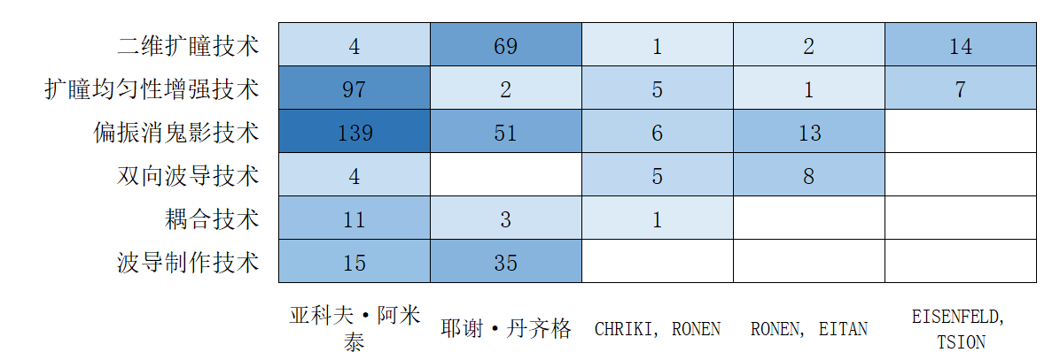~~***

***~~图 6 Lumus阵列光波导方案相关专利技术第一发明人专利申请数量情况~~***

#### ***~~近年重要专利技术~~***

***~~通过专利信息角度来分析Lumus近年来在AR光学显示模组技术领域的部分重要专利，来辅助水晶光电了解其最新的技术动态，以提供技术研发参考和专利布局情报支撑。~~***

***~~阵列光波导二维扩瞳光学系统设计~~***

***~~公开号CN114514460A，该专利最早于2020年9月11日在美国申请，之后主张优先权同族到中国大陆、中国台湾、澳大利亚、欧洲等多个国家或地区，于2021年11月25日首次公开。该专利公开的技术方案为减少波导的闪烁和重影的用于图像的二维扩展的光学系统，通过一维扩展反射镜阵列和光耦入装置的配合设置，使得图像光线在实现一维扩展时只经过一次反射，从而避免传统阵列光波导二维扩瞳光路中的图像光线反射次数，有效降低了成像过程中的闪烁和重影问题。~~***

***~~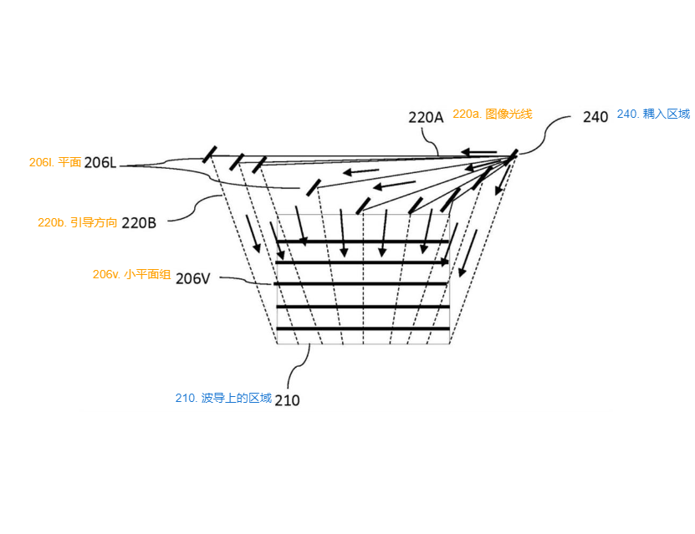~~***

***~~图 7 专利CN114514460A附图~~***

***~~运用双向波导的二维扩瞳技术~~***

***~~公开号CN115176191A，该专利于2021年4月5日申请，同族到中国大陆、中国台湾、美国、韩国等国家或地区，于2021年10月14日公开。该专利公开的技术方案为包括具有二维扩展的光导光学元件的光学系统，将一维光波导设置为双向光波导，耦入装置则可以设置在波导中间，图像光线从中间往两边传输，相比起从端部耦入图像光线的阵列光波导二维扩瞳技术，该方案具有设计更简单、可以对图像的角场施加限制等优点。~~***

***~~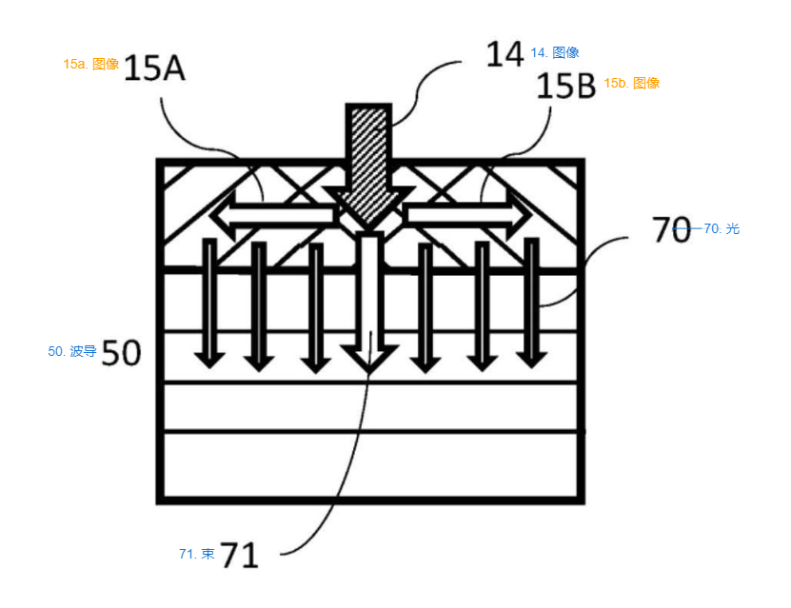~~***

***~~图 8 专利CN115176191A附图~~***

***~~光线三段扩展技术~~***

***~~公开号CN113330348B，该专利最早于2020年1月26日申请，最早于2020年7月30日公开，同族涵盖中国大陆、中国台湾、美国、日本、欧洲、印度、加拿大等14个国家或地区，可见是Lumus非常重视的专利。该专利公开的技术方案为包括具有三阶段扩展的LOE的光学系统，在二维扩瞳光波导技术上再增加一段光学扩展波导，具有可将耦入装置进一步缩小等优点。~~***

***~~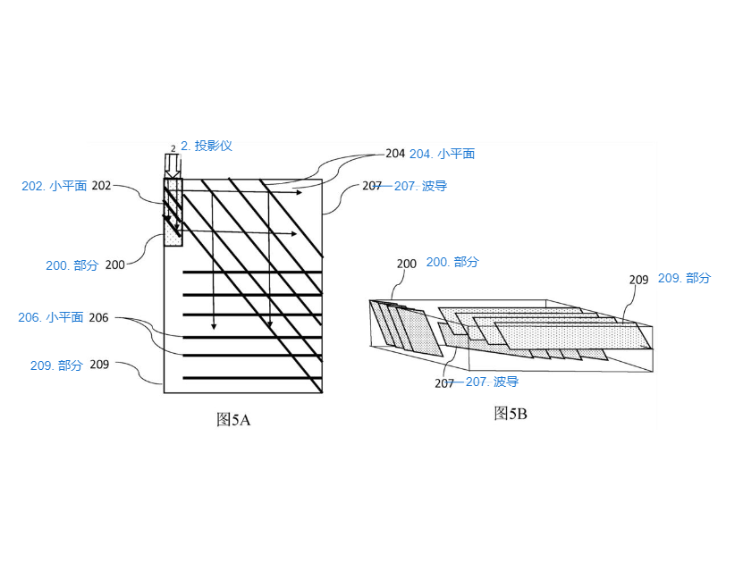~~***

***~~图 9 专利CN113330348B附图~~***

***~~利用波导元件本身光学结构实现眼动追踪的设计~~***

***~~公开号CN114787687A，该专利最早于2020年11月30日申请，最早于2021年7月1日公开，同族包括中国大陆、中国台湾、美国、欧洲、日韩、加拿大、以色列等10个国家或地区，是Lumus非常重视的专利。该专利公开的技术方案为基于使用与光导光学元件相关联的光学布置对来自眼睛的光的重定向来进行眼睛跟踪的系统和方法，传统眼动追踪技术需要在眼睛前方设置反射装置用以反射眼球光线，处理系统根据眼球光线来获取眼球转动情况，该专利利用波导元件内部的半反射层来反射眼球光线，和传统眼动追踪技术存在较大区别。~~***

***~~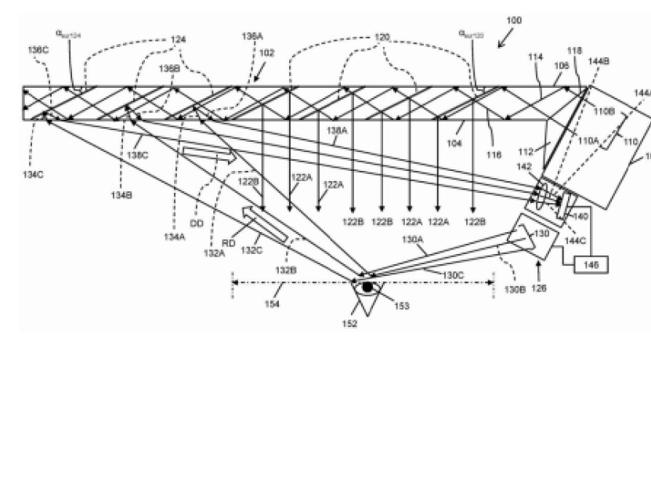~~***

***~~图 10 专利CN114787687A附图~~***

***~~二维扩瞳阵列光波导片的制作方法~~***

***~~公开号CN115552171A，该专利申请日为2021年5月24日，最早于2021年12月2日公开，同族包括中国大陆、中国台湾、美国、欧洲、韩国等9个国家或地区。该专利公开的技术方案为复合光导光学元件的制造方法，将多个已经切割好的阵列光波导片和多个间隔片间隔层叠，将另一具有特定角度半反镜片的阵列光波导片结合在层叠体上，层叠体重间隔片和波导片于该另一阵列光波导片垂直，然后顺着间隔片切割层叠体，就能得到两片间隔片之间的二维扩瞳波导片。~~***

***~~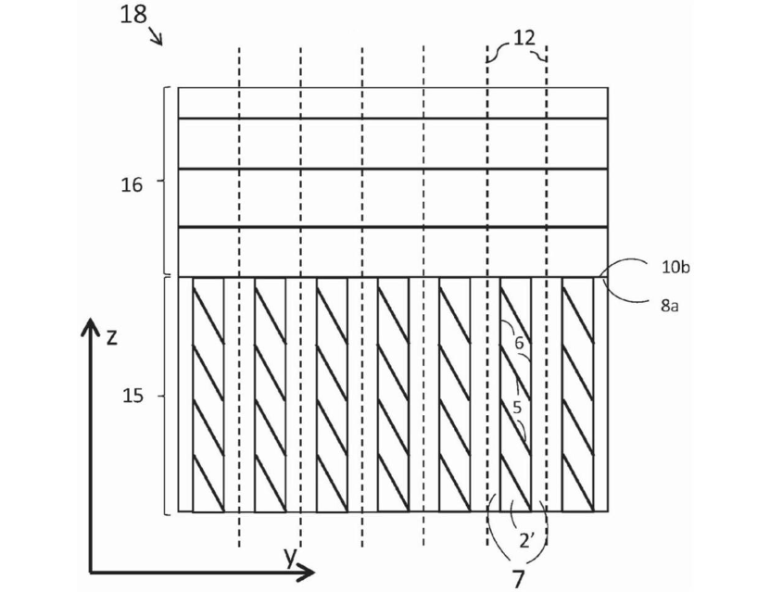~~***

***~~图 11 专利CN115552171A附图~~***

### ***~~Meta~~***

***~~Meta（前身为Facebook）是一家总部位于美国加利福尼亚州门洛帕克的科技公司，成立于2004年。该公司的主要业务包括社交媒体、虚拟现实、人工智能和互联网基础设施等领域。~~***

***~~2014年，Facebook收购了Oculus VR公司，开始致力于虚拟现实技术的开发和研究。此后，Facebook在AR/VR领域进行了大量的投资，并开始其AR眼镜项目的研发。2017年，Facebook成立了一个专门的AR/VR团队，以推进公司在这一领域的研究和开发。同年，该公司还发布了Spark AR Studio，这是一款AR创意平台，可以帮助开发人员创建AR应用程序。~~***

***~~2019年，Facebook推出了Oculus Quest，这是一款独立的VR头戴式显示器，具有六自由度的跟踪功能和手柄控制器，使用户能够在无需电脑或手机的情况下进行移动和游戏。该产品被视为公司进军AR领域的重要里程碑，因为它具有AR方面的潜力。~~***

***~~Facebook于2021年改名为Meta，截止2022年，Meta的AR眼镜研发团队已经取得了较大进展，其在专利维度布局全而广，在AR眼镜光学显示模组的理论研究方面已经站在了世界前列，并且成功地实现了光学显示模组的原型制作和实验室测试。然而，Meta的AR眼镜要成功落地还面临一些技术和商业上的挑战，比如怎样在AR眼镜中实现足够高的像素密度、如何实现足够长的电池续航能力、如何设计足够优秀的用户界面等问题。~~***

***~~目前，Meta虽然有较强的AR眼镜光学显示模组技术储备，但仍未正式发布第一款AR眼镜，网上有传，Meta的消费级AR眼镜于2027年推出。~~***

#### ***~~专利技术分布结构~~***

***~~图 12 Meta在AR眼镜光显示模组技术领域的专利申请数量情况~~***

***~~Meta从2014年开始在AR眼镜光学显示模组技术领域进行专利布局，从上图来看，Meta的专利布局数量呈现出快速上升趋势。从同族专利布局维度来看，Meta主要布局的国家是美国，其次是欧洲地区，此外在中日韩等亚洲国家也进行了一定的专利布局。总体来说，Meta的海外专利布局结构较为完善，覆盖了全球重要市场。~~***

***~~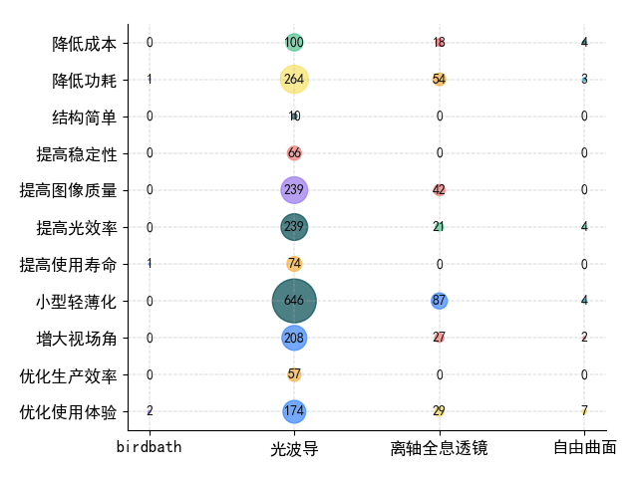~~***

***~~图 13 Meta AR眼镜光显示模组技术功效矩阵~~***

|  |  |  |  |  |  |  |  |  |  |  |  |
| --- | --- | --- | --- | --- | --- | --- | --- | --- | --- | --- | --- |
| **AR光学透射技术** | **结构简单** | **降低成本** | **小型轻薄化** | **提高图像质量** | **增大视场角** | **优化生产效率** | **提高光效率** | **降低功耗** | **提高稳定性** | **提高使用寿命** | **优化使用体验** |
| birdbath | 0 | 0 | 0 | 0 | 0 | 0 | 0 | 1 | 0 | 1 | 2 |
| 光波导 | 10 | 100 | 646 | 239 | 208 | 57 | 239 | 264 | 66 | 74 | 174 |
| 自由曲面 | 0 | 4 | 4 | 0 | 2 | 0 | 4 | 3 | 0 | 0 | 7 |
| 离轴全息透镜 | 0 | 18 | 87 | 42 | 27 | 0 | 21 | 54 | 0 | 0 | 29 |

***~~Meta在AR眼镜光学显示模组技术领域重点研究技术为光波导方案，其次在离轴全息透镜方案上也布局了一定数量的专利，birdbath方案、自由曲面方案相关的专利布局数量较少。从创新维度来看，Meta在光波导方案上主要是围绕提高图像质量、增大视场角、提高光效率及降低功耗方向进行创新或改进，对于离轴全息透镜方案的创新则以降低功耗为主要方向。~~***

***~~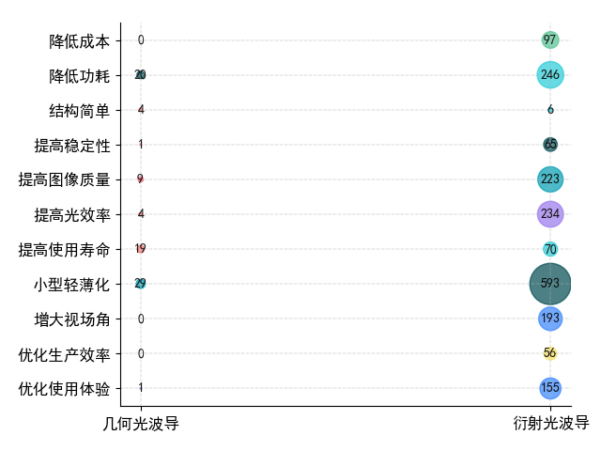~~***

***~~图 14 Meta 光波导方案功效矩阵~~***

|  |  |  |  |  |  |  |  |  |  |  |  |
| --- | --- | --- | --- | --- | --- | --- | --- | --- | --- | --- | --- |
| **AR光学透射技术** | **结构简单** | **降低成本** | **小型轻薄化** | **提高图像质量** | **增大视场角** | **优化生产效率** | **提高光效率** | **降低功耗** | **提高稳定性** | **提高使用寿命** | **优化使用体验** |
| 几何光波导 | 4 | 0 | 29 | 9 | 0 | 0 | 4 | 20 | 1 | 19 | 1 |
| 衍射光波导 | 6 | 97 | 593 | 223 | 193 | 56 | 234 | 246 | 65 | 70 | 155 |

***~~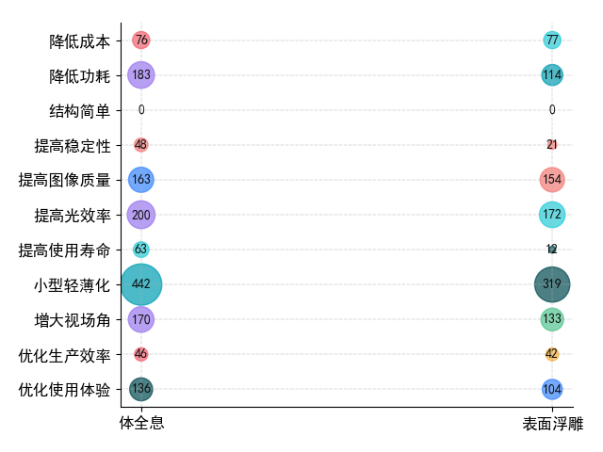~~***

***~~图 15 Meta 衍射光波导方案功效矩阵~~***

|  |  |  |  |  |  |  |  |  |  |  |  |
| --- | --- | --- | --- | --- | --- | --- | --- | --- | --- | --- | --- |
| **AR光学透射技术** | **结构简单** | **降低成本** | **小型轻薄化** | **提高图像质量** | **增大视场角** | **优化生产效率** | **提高光效率** | **降低功耗** | **提高稳定性** | **提高使用寿命** | **优化使用体验** |
| 体全息 | 0 | 76 | 442 | 163 | 170 | 46 | 200 | 183 | 48 | 63 | 136 |
| 表面浮雕 | 0 | 77 | 319 | 154 | 133 | 42 | 172 | 114 | 21 | 12 | 104 |

***~~Meta的研究重点是衍射光波导方案，对于几何光波导方案的研究较少，其中部分几何光波导方案相关的专利为光波导方案通用技术。在衍射光波导方案上，Meta采取齐头并进的研发策略，同时在体全息光栅波导方案和表面浮雕光栅波导方案上投入研发，其主要的创新方向为提高图像质量、增大视场角、提高光效率以及优化使用体验。~~***

***~~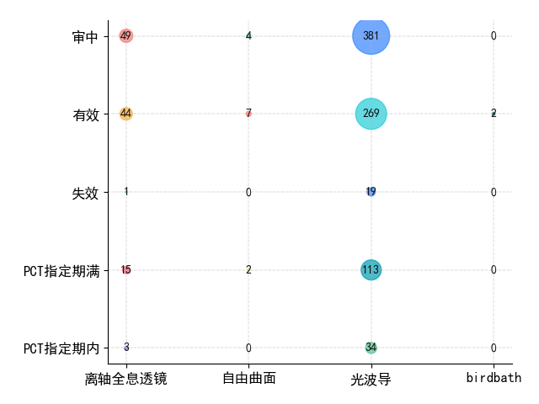~~***

***~~图 16 Meta AR眼镜光学显示模组技术相关专利法律状态~~***

|  |  |  |  |  |  |
| --- | --- | --- | --- | --- | --- |
| **AR光学透射技术** | **有效** | **审中** | **PCT指定期满** | **PCT指定期内** | **失效** |
| birdbath | 2 | 0 | 0 | 0 | 0 |
| 光波导 | 269 | 381 | 113 | 34 | 19 |
| 自由曲面 | 7 | 4 | 2 | 0 | 0 |
| 离轴全息透镜 | 44 | 49 | 15 | 3 | 1 |

***~~从上图来看，Meta的专利申请中处于审查状态的专利数量较多，说明其创新创新活动较为活跃；Meta处于失效状态的专利数量较少，说明其专利质量较高，反映出其具备很强的创新研发能力。~~***

***~~从专利数据来看，Meta和外部机构不存在联合研发情况，其在AR眼镜光学显示模组技术领域的专利技术均是内部研发团队研发而来，Meta的相关研发团队包含多个研发小组，以下为专利申请数量排名前十的研发小组核心研发人员名单及专利申请数量排名前五的第一发明人专利申请情况。~~***

|  |  |  |
| --- | --- | --- |
| 序号 | 发明人姓名 | 专利数量（件） |
| 1 | GENG, YING | 150 |
| 2 | LU, LU | 132 |
| 3 | SAARIKKO, PASI | 127 |
| 4 | GOLLIER, JACQUES | 117 |
| 5 | OUDERKIRK, ANDREW JOHN | 116 |
| 6 | WHEELWRIGHT, BRIAN | 113 |
| 7 | CHI, WANLI | 112 |
| 8 | CALAFIORE, GIUSEPPE | 104 |
| 9 | LEE, HEE YOON | 95 |
| 10 | AMIRSOLAIMANI, BABAK | 91 |

***~~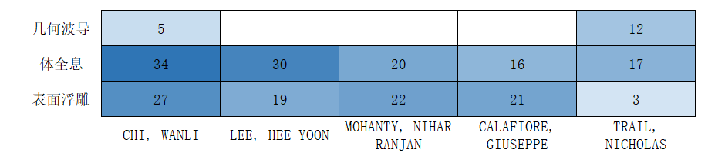~~***

***~~图 17 Meta 光波导方案相关专利技术第一发明人专利申请数量情况~~***

#### ***~~2、近年重要专利技术~~***

***~~Meta在AR光学显示模组技术领域主要研究衍射光波导技术，通过专利信息角度来分析Meta近年来在衍射光波导技术上布局的部分重要专利，来辅助水晶光电了解其最新的技术动态，以提供技术研发参考和专利布局情报支撑。~~***

***~~表面浮雕光栅及其制作方法~~***

***~~公开号US20230057283A1，最早申请日为2021年8月20日，最早公开日为2023年2月23日，目前暂不清楚其同族专利情况，其公开的技术方案为：~~***

***~~一种制造光学器件的方法,包括在包括图案的衬底中设置多个层,其中多个层形成包括两种或更多种材料的叠层; 其中堆叠仅形成一个具有唯一有效折射率的复合层。~~***

***~~一种复合层的制作方法,包括沉积至少两种材料的交替层以形成复合叠层,该至少两种材料具有不同的折射率;其中在预定波长范围内,由干涉或吸收引起的复合叠层中的光学损耗小于约1%。~~***

***~~一种表面起伏光栅(SRG),包括一基板,其上加工有图案,图案具有多个间隙; 和填充多个间隙的具有独特有效折射率的复合层,其中该材料包括至少两种材料的交替层,该至少两种材料具有不同的标称折射率;其中在预定波长范围内,由干涉或吸收引起的复合层中的光损耗小于约1%。~~***

***~~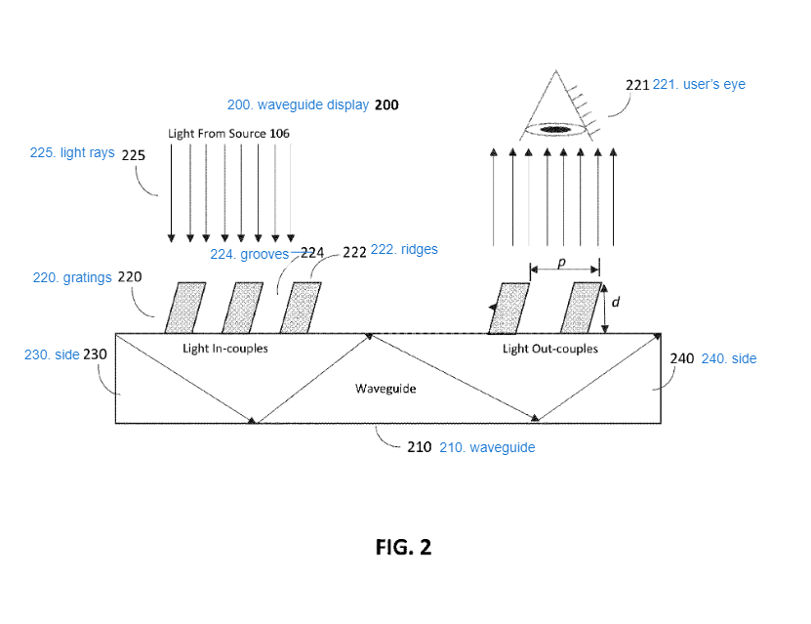~~***

***~~图 18 专利US20230057283A1附图~~***

***~~体全息光栅、制造方法和系统~~***

***~~公开号US20230048367A1，该专利最早申请于2021年8月2日，最早公开于2023年2月9日，目前同族地区包括美国和中国台湾，其他专利布局地域暂未公开，该专利公开的技术方案如下。~~***

***~~一种制作体布拉格光栅的系统,该系统包括:一组空间光调制器,被配置为接收光输入,该光输入包括一组输入路径,其中该组输入路径中的每个输入路径对应于该组空间光调制器中的相应空间光调制器;输入光处理模块,配置为调节输入光束以将输入的光输出到空间光调制器组;光学模块被配置为接收源自该组空间光调制器的图案。~~***

***~~一种制造体布拉格光栅 (VBG) 的系统,该系统 包括处理器，包含指令的存储器,当处理器执行指令时,会导致处理器执行操作:在一组空间光调制器上生成一系列测试图案以初始化一组系统参数;接收输入干涉图案; 基于输入干涉图和系统参数集生成对应于VBG的输出干涉图。~~***

***~~一种使用系统制造体布拉格光栅 (VBG) 的方法,该方法包括:生成VBG对应的干涉图,在一组空间光调制器处接收光输入,该光输入包括一组输入路径,其中该组输入路径中的每个输入路径对应于来自该组空间光调制器的相应空间光调制器;调节输入光束以将光输入输出到空间光调制器组;在光学模块处接收源自空间光调制器组的图案,该图案对应于VBG。~~***

***~~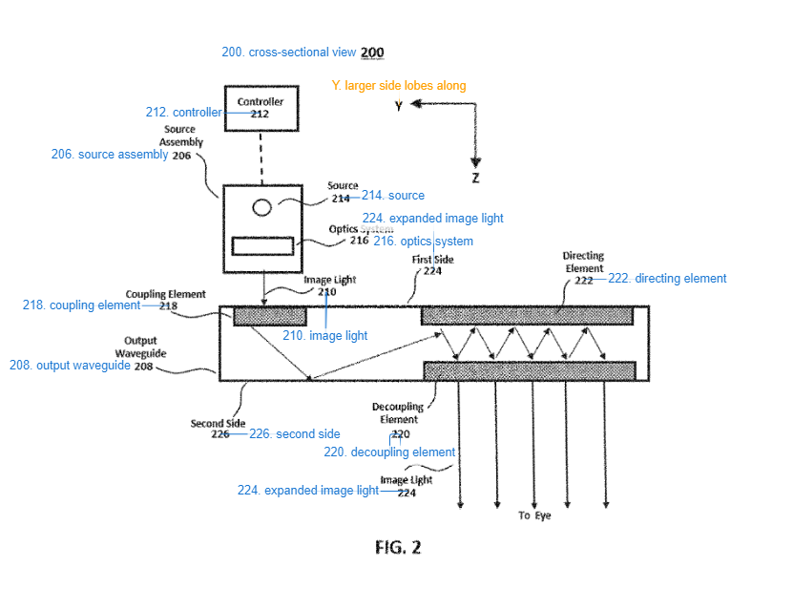~~***

***~~图 19 专利US20230048367A1附图~~***

***~~衍射光波导扩瞳技术~~***

***~~公开号US20230004004A1，该专利申请于美国，目前pct进入国际阶段，其公开的技术方案如下。~~***

***~~一种光学系统，多个光栅组与波导耦合并被配置为在多个时间段期间将多个输入图像光耦合进出波导作为多个输出图像光；其中在多个光栅组的第一光栅组中,与包括在第一光栅组中的所有光栅相关联的光栅矢量的面内投影的第一矢量和是第一非零矢量；在多个光栅组中的第二光栅组中,与第二光栅组中包括的所有光栅相关联的光栅矢量的面内投影的第二矢量和是第二非零矢量,第一向量和与第二向量和具有不同的方向。~~***

***~~在第一时间段内,通过第一光栅组将第一输入图像光耦合进出波导作为第一输出图像光; 在第二时间段期间,通过第二光栅组将第二输入图像光耦合进出波导作为第二输出图像光。其中与第一光栅组中包括的所有光栅相关联的光栅矢量的面内投影的第一矢量和是第一非零矢量；其中与第二光栅组中包括的所有光栅相关联的光栅矢量的面内投影的第二矢量和是第二非零矢量；第一向量和与第二向量和具有不同的方向。~~***

***~~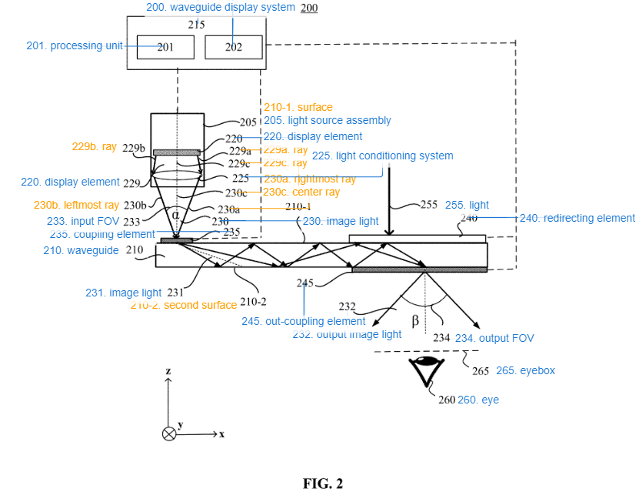~~***

***~~图 20 专利US20230004004A1附图~~***

### ***~~京东方~~***

***~~京东方成立于1993年，是一家为信息交互和人类健康提供智慧端口产品和专业服务的物联网创新企业，形成了以半导体显示为核心，物联网创新、传感器及解决方案、MLED、智慧医工融合发展的“1+4+N+生态链”业务架构。~~***

***~~京东方于2014年左右开始进军AR眼镜光学显示模组技术的研发，因为很强的半导体研发底子及雄厚的资金，立项AR眼镜光学显示模组技术后略微的沉寂，于2016年开始在AR眼镜光学显示模组技术领域进行大量的专利布局。京东方在AR眼镜光学显示模组研发上并未“押宝”某一两个显示模组方案，其在主流的birdbath方案、光波导方案、自由曲面方案以及离轴全息透镜方案上均有涉猎，但其重点研究对象和大多数公司一样，仍是以光波导方案为主。~~***

***~~京东方虽然在AR眼镜光学显示模组技术领域布局了大量专利，但截至目前其并未发布有较大影响力的AR眼镜光学显示模组，让京东方在AR眼镜圈内名声大噪的是其用于AR眼镜的微显示技术。京东方作为老牌半导体显示技术企业，其在AR眼镜用微显示装置方面的研发处于世界顶级水平，京东方自然也在相关领域布局了大量专利，目前，联想、元视科技、谷歌等国内外企业的多款AR眼镜采用京东方供应的微显示器。~~***

***~~除了自己进行研发外，京东方还投资了如枭龙科技等初创企业，从资本的角度对AR眼镜领域进行布局。~~***

#### ***~~专利技术分布结构~~***

***~~图 21 京东方在AR眼镜光显示模组技术领域的专利申请数量情况~~***

***~~京东方在AR眼镜光学显示模组技术领域布局专利170余件，其主要布局地域为中国大陆、美国，在欧洲、印度及日本等国家或地区也进行了一定的专利布局，其海外专利布局范围相对较广。~~***

***~~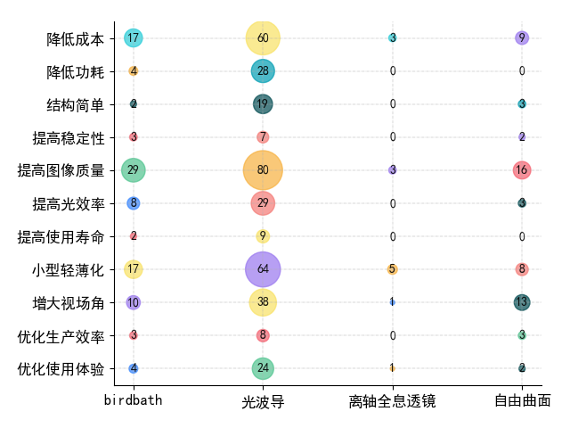~~***

***~~图 22 京东方AR眼镜光显示模组技术功效矩阵~~***

|  |  |  |  |  |  |  |  |  |  |  |  |
| --- | --- | --- | --- | --- | --- | --- | --- | --- | --- | --- | --- |
| **AR光学透射技术** | **结构简单** | **降低成本** | **小型轻薄化** | **提高图像质量** | **增大视场角** | **优化生产效率** | **提高光效率** | **降低功耗** | **提高稳定性** | **提高使用寿命** | **优化使用体验** |
| birdbath | 2 | 17 | 17 | 29 | 10 | 3 | 8 | 4 | 3 | 2 | 4 |
| 光波导 | 19 | 60 | 64 | 80 | 38 | 8 | 29 | 28 | 7 | 9 | 24 |
| 自由曲面 | 3 | 9 | 8 | 16 | 13 | 3 | 3 | 0 | 2 | 0 | 2 |
| 离轴全息透镜 | 0 | 3 | 5 | 3 | 1 | 0 | 0 | 0 | 0 | 0 | 1 |

***~~从上图来看，京东方在AR眼镜光学显示模组技术领域的重点研发技术分支是光波导方案，其次也兼顾birdbath方案和自由曲面方案的研发，对离轴全息透镜方案的研发则相对较少。从创新维度来看，京东方在birdbath方案上的创新方向主要为提高图像质量，其次围绕降低成本和小型轻薄化；京东方在光波导方案上主要创新方向是降低成本和提高图像质量；对于自由曲面方案，京东方以降低成本、提高图像质量和增大市场角为重点创新方向。~~***

***~~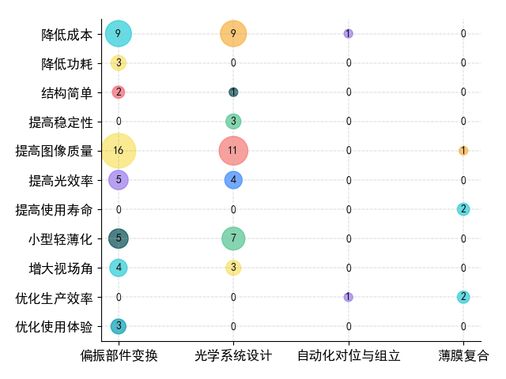~~***

***~~图 23 京东方birdbath方案功效矩阵~~***

|  |  |  |  |  |  |  |  |  |  |  |  |
| --- | --- | --- | --- | --- | --- | --- | --- | --- | --- | --- | --- |
| **AR光学透射技术** | **结构简单** | **降低成本** | **小型轻薄化** | **提高图像质量** | **增大视场角** | **优化生产效率** | **提高光效率** | **降低功耗** | **提高稳定性** | **提高使用寿命** | **优化使用体验** |
| 光学系统设计 | 1 | 9 | 7 | 11 | 3 | 0 | 4 | 0 | 3 | 0 | 0 |
| 偏振部件变换 | 2 | 9 | 5 | 16 | 4 | 0 | 5 | 3 | 0 | 0 | 3 |
| 薄膜复合 | 0 | 0 | 0 | 1 | 0 | 2 | 0 | 0 | 0 | 2 | 0 |
| 自动化对位与组立 | 0 | 1 | 0 | 0 | 0 | 1 | 0 | 0 | 0 | 0 | 0 |

***~~京东方在birdbath方案上偏向于光学系统设计和偏振部件变换技术的研究，其主要创新方向均为提高图像质量和降低成本。相对于光学系统设计和偏振部件变换技术，京东方对薄膜复合工艺及自动化对位与组立技术的研究较少。~~***

***~~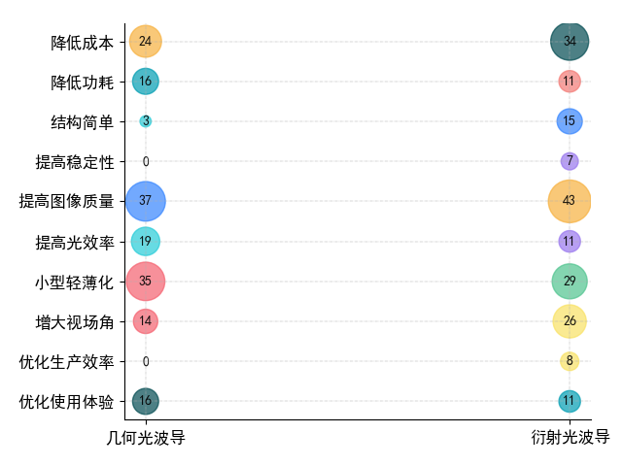~~***

***~~图 24 京东方光波导方案功效矩阵~~***

|  |  |  |  |  |  |  |  |  |  |  |
| --- | --- | --- | --- | --- | --- | --- | --- | --- | --- | --- |
| **AR光学透射技术** | **结构简单** | **降低成本** | **小型轻薄化** | **提高图像质量** | **增大视场角** | **优化生产效率** | **提高光效率** | **降低功耗** | **提高稳定性** | **优化使用体验** |
| 几何光波导 | 3 | 24 | 35 | 37 | 14 | 0 | 19 | 16 | 0 | 16 |
| 衍射光波导 | 15 | 34 | 29 | 43 | 26 | 8 | 11 | 11 | 7 | 11 |

***~~京东方在光波导方案上布局了较多的专利，其中衍射光波导方案的专利数量多于几何光波导方案的专利数量。在几何光波导方案中，京东方偏向于重点研究阵列光波导方案，其在阵列光波导方案上主要布局的技术方向为多景深显示技术、屈光调节技术等，在水晶光电所关注的技术分支上布局的专利数量较少，其主要创新方向为降低成本和提高图像质量。京东方在衍射光波导方案上布局的专利技术大多较为上位，多是衍射光波导通用的光学系统设计，其主要创新方向为降低成本、提高图像质量和增大视场角。~~***

***~~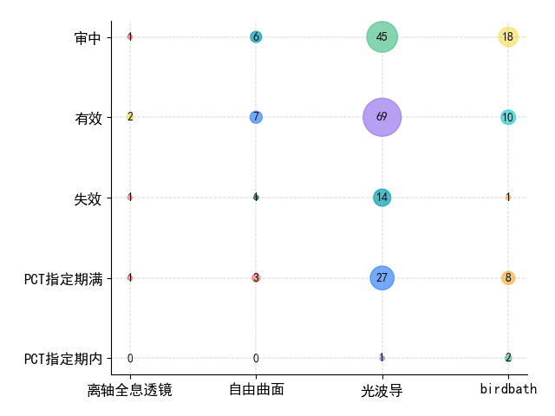~~***

***~~图 25 京东方AR眼镜光学显示模组技术相关专利法律状态~~***

|  |  |  |  |  |  |
| --- | --- | --- | --- | --- | --- |
| **AR光学透射技术** | **有效** | **审中** | **PCT指定期满** | **失效** | **PCT指定期内** |
| birdbath | 10 | 18 | 8 | 1 | 2 |
| 光波导 | 69 | 45 | 27 | 14 | 1 |
| 自由曲面 | 7 | 6 | 3 | 1 | 0 |
| 离轴全息透镜 | 2 | 1 | 1 | 1 | 0 |

***~~从专利所处法律状态角度来看，京东方关于AR眼镜光学显示模组技术的专利申请授权比例非常高，其中重点在于光波导方案，其处于审中状态的专利申请数量超其他分支技术待审数量近2倍，可见京东方对光波导方案的研发创新热度较高，技术成果比较丰富。~~***

***~~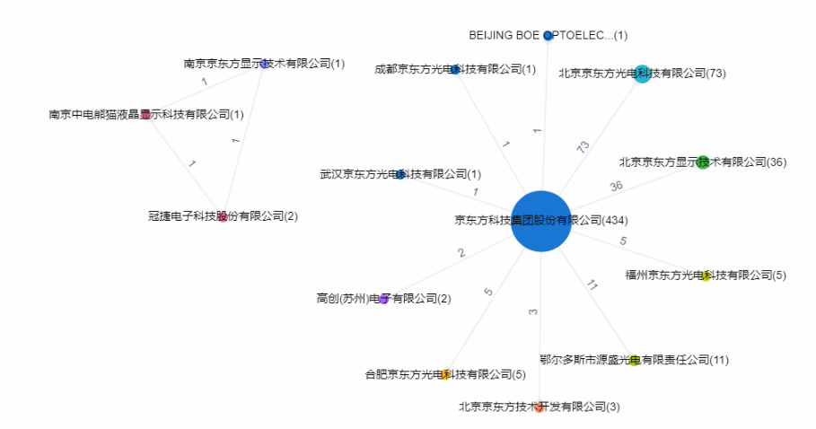~~***

***~~从上图来看，京东方在AR眼镜光学显示模组技术领域相关的技术研发多为独立研发或京东方集团内部公司的联合研发，京东方和外部机构联合研发的情况较少，只有一项微显示器相关的专利技术是和南京中电熊猫液晶显示科技有限公司及[冠捷电子科技股份有限公司](https://analytics.zhihuiya.com/search/result?q=ANS:"%E5%86%A0%E6%8D%B7%E7%94%B5%E5%AD%90%E7%A7%91%E6%8A%80%E8%82%A1%E4%BB%BD%E6%9C%89%E9%99%90%E5%85%AC%E5%8F%B8"&efq=ANS:"%E5%86%A0%E6%8D%B7%E7%94%B5%E5%AD%90%E7%A7%91%E6%8A%80%E8%82%A1%E4%BB%BD%E6%9C%89%E9%99%90%E5%85%AC%E5%8F%B8"" \t "https://analytics.zhihuiya.com/patent-view/_blank)联合研发的。~~***

***~~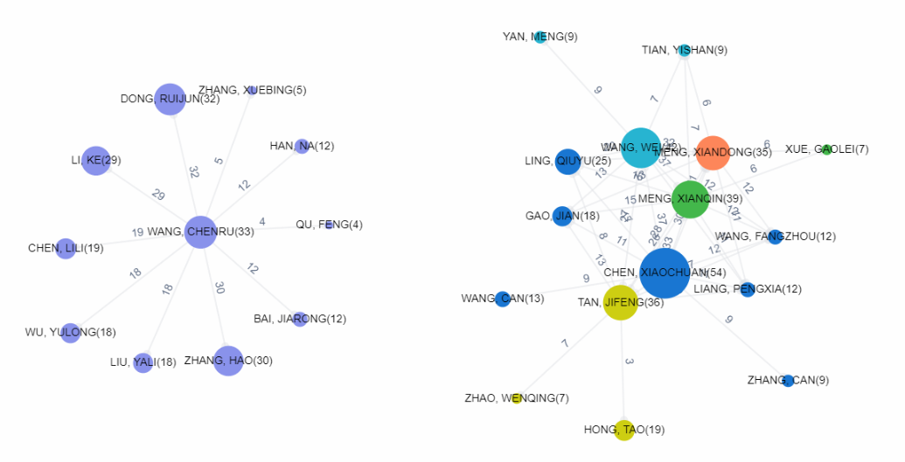~~***

***~~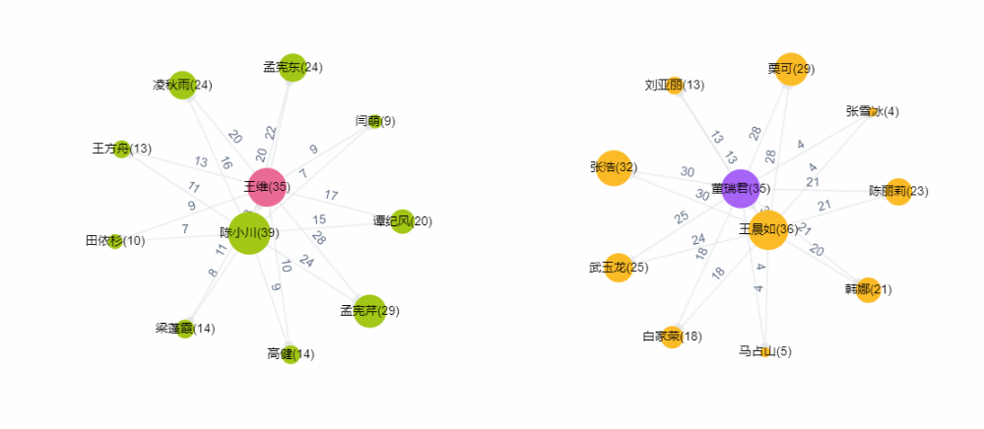~~***

***~~京东方针对在AR眼镜光学显示模组技术领域的研发，以陈小川、王晨如、王维、董瑞君等科学家为核心组建了3个研发团队，其中陈小川是微显示技术负责人。下表为京东方在AR眼镜光学显示模组技术领域相关专利申请量排名前5的第一发明人统计，水晶光电可结合研发情况研究是否具备人才引进的可能。~~***

***~~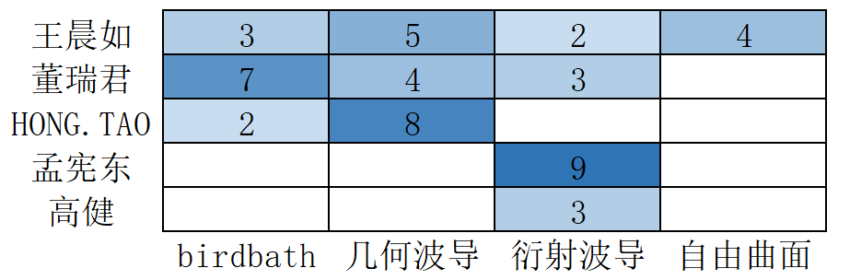~~***

***~~图 26 京东方本领域相关专利技术第一发明人专利申请数量情况~~***

#### ***~~2、近年重要专利技术~~***

***~~通过专利信息角度来分析京东方近年来在AR光学显示模组技术领域的部分重要专利，来辅助水晶光电了解其最新的技术动态，以提供技术研发参考和专利布局情报支撑。~~***

***~~一种闪耀光栅结构设计~~***

***~~公开号CN115480331A，专利名称一种光栅结构及其制备方法，申请日为2022年9月20日，该专利公开的技术方案为：一种光栅结构，其包括衬底基板，以及设置在衬底基板上的光栅，该光栅为闪耀光栅，包括间隔设置的多个子结构，该光栅至少满足以下条件之一，材料的折射率为1.1～2.0、周期为200～800nm、占空比为0.1～0.9、高度为200～600nm。~~***

***~~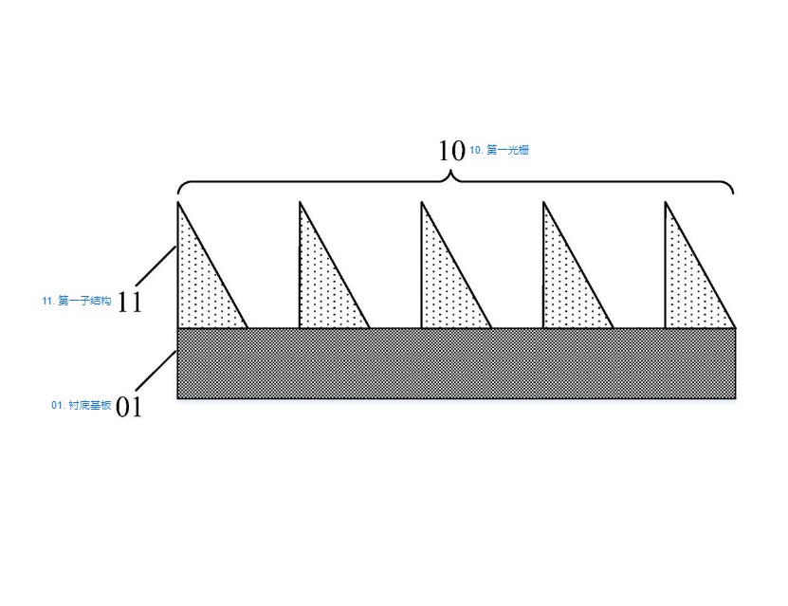~~***

***~~图 27 专利CN115480331A附图~~***

***~~可消除零级光的衍射光波导结构~~***

***~~公开号CN113866899A，专利名称为光学传输系统及其制备方法、显示装置，全息AR显示中，数字透镜产生的零级光斑和再现像的叠加会严重影响再现像的质量，该专利公开的衍射光波导结构可消除零级光，其具体技术方案为：包括光波导、设置在光波导表面的耦入光栅和耦出光栅；其中，耦入光栅用于将入射光线耦入光波导中，并对入射光线进行会聚；光波导用于使耦入其中的入射光线产生全反射；耦出光栅，包括衍射区域和隔离区域，衍射区域用于将光波导内的图像光线耦出光波导，隔离区域用于使光波导内的零级光线继续发生全反射，以使零级光线以光学传输系统的视场角以外的角度射出光学传输系统。~~***

***~~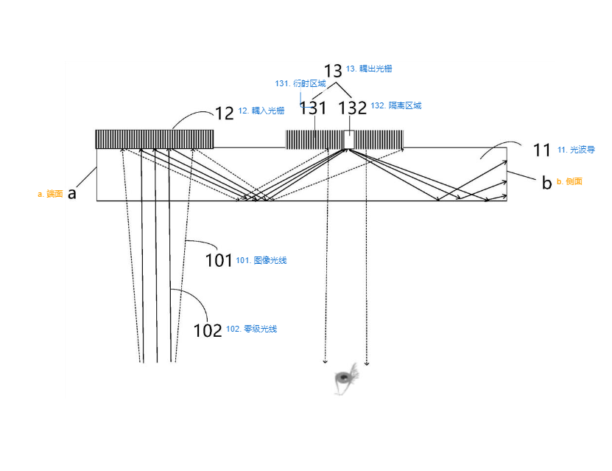~~***

***~~图 28 专利CN113866899A附图~~***

***~~可显示立体画面的birdbath方案光学系统~~***

***~~公开号CN115236858A，专利名称为光学系统、显示系统、显示装置和控制方法，其具体光学系统结构包括：调光组件，用于透过入射光线并形成第一光线；分光镜，用于反射第一光线并形成第二光线；反射镜，用于反射第二光线并形成第三光线，以使分光镜透过第三光线；其中，调光组件能够在第一模式和第二模式之间切换，调光组件用于使入射光线在第二模式时的光程大于在第一模式时的光程。该专利公开的birdbath方案光学显示模组通过调光组件的变换来改变光程，从而形成不同景深的图像，使得用户获得立体视觉感。~~***

***~~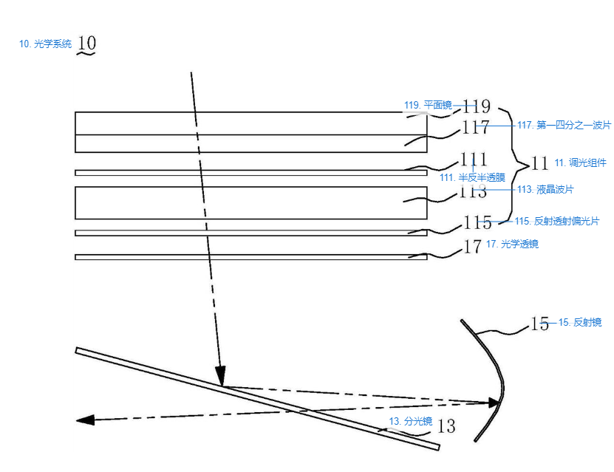~~***

***~~图 29 专利CN115236858A附图~~***

***~~Birdbath方案偏振部件变换技术~~***

***~~公开号WO2022048384A1，专利名称为一种近眼显示装置，可以消除birdbath光学系统因图像光线多次反射后成像产生的重影，该专利最早于2020年9月7日在中国大陆提交申请，之后同族到世界知识产权组织和美国，目前除了在中国大陆的实用新型已经获得授权外，其余发明专利均处于审查状态。该专利公开的具体技术光学显示模组包括：显示屏，用于图像显示；成像镜头，位于显示屏的出光侧，用于对显示屏的显示图像进行成像；平板，位于成像镜头背离显示屏的一侧，相对于成像镜头的光轴倾斜设置；相位延迟层，位于平板面向成像镜头的一侧；偏振分光层，位于相位延迟层与平板之间，用于透过第一线偏振光，反射偏振方向与第一线偏振光垂直的第二线偏振光；偏光层，位于偏振分光层与平板之间，用于透过第一线偏振光，吸收第二线偏振光；曲面镜，位于偏振分光层的反射光路上并位于相位延迟层背离平板的一侧，用于将偏振分光层的反射光向人眼所在的位置反射并透射环境光。~~***

***~~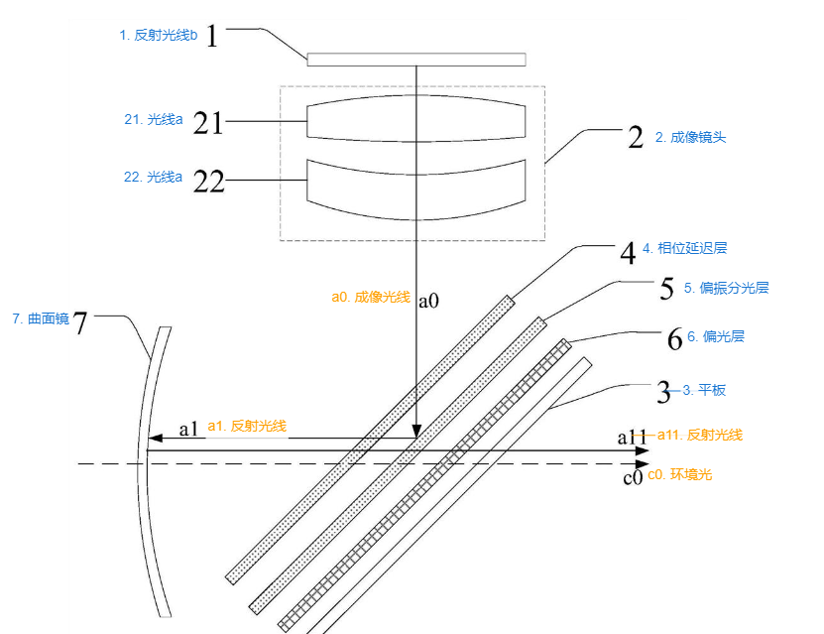~~***

***~~图 30 专利WO2022048384A1附图~~***

### ***~~珑璟光电~~***

***~~珑璟光电成立于2014年，是一家专攻AR眼镜光波导方案设计、工艺开发和光学模组生产的企业，主要产品是阵列光波导和衍射光波导光学模组，应用于时尚、旅游、教育、医疗、应急救灾等领域。~~***

***~~珑璟光电具备谷歌眼镜供应商的背景，在为谷歌供货棱镜方案AR眼镜光学显示模组的同时也在自主研发光波导显示模组。珑璟光电于2015年开始布局自主知识产权，其在2016年为名为“镜哥哥”的AR眼镜供应光学显示模组，但在当时并未引起很大的社会反响。到2017年珑璟光电实现阵列光波导显示模组的量产，其宣称成本为Lumus的1/3。同年，珑璟光电拿到了水木资本的天使轮投资。~~***

***~~2018年珑璟光电进入快速发展阶段，开始在AR眼镜光学显示模组技术领域进行大量的专利布局，并发布了型号为LCE1801H的阵列光波导显示模组，该阵列光波导显示模组具有40度视场角，分辨率为1920*1080，出瞳距离18毫米，透光率大于82%，同时保持了轻薄的特性，镜片厚度仅1.5毫米，重量低于20克。~~***

***~~2019年，珑璟光电拿到了源星资本领投的A轮投资，开始完善技术研发及生产工艺队伍，筹建自有工厂。此时珑璟光电阵列光波导方案的技术储备已经走在了世界前列，其量产的阵列光波导产品系列已涵盖FOV26°、FOV36°、FOV40°、FOV55°，包括侧出光机结构，上下结构等全系列，基本可以满足各行各业需求的近眼光学模组产品需求。在阵列光波导方案的研发得到阶段性成功后，珑璟光电开始加大对衍射光波导方案的研发投入，其研发策略从以阵列光波导方案为主转变成阵列光波导方案和衍射光波导方案齐头并进。~~***

***~~2020年，拿到了中信证券的B轮投资的珑璟光电开始加快阵列光波导方案的迭代研发，加快衍射光波导方案光学显示模组的生产研发。同年珑璟光电发布了型号为LCE2015H的阵列光波导显示模组，该显示模组使用国产化并可量产的Micro [OLED](http://www.87870.com/baike/8403.html" \o "OLED" \t "http://news.87870.com/2012/_blank)显示芯片，Panel封装体积小，亮度高，可靠性强。基于Micro OLED的光学引擎不再需要单独的照明系统，因此模组体积更紧凑，重量更轻。LCE2015权衡了重量、体积与FOV，在FOV 31°基础上，实现25mm出[瞳距](http://www.87870.com/baike/4717.html" \o "瞳距" \t "http://news.87870.com/2012/_blank)及13mm x 11mm eyebox，同时模组重量低至13g，入眼亮度300nits以上，[分辨率](http://www.87870.com/baike/4709.html" \o "分辨率" \t "http://news.87870.com/2012/_blank)1024 x 768P，可以满足多种应用环境。~~***

***~~2022年，珑璟光电发布了基于激光扫描系统（LBS）技术的AR衍射光波导显示模组，该AR光学模组分辨率为1280*720，对比度为200:1，亮度可达10万尼特，最大视场角为65度。~~***

#### ***~~专利技术分布结构~~***

***~~图 31 珑璟光电在AR眼镜光显示模组技术领域的专利申请数量情况~~***

***~~珑璟光电成立于2014年，于2015年开始在AR眼镜光学显示模组技术领域进行专利布局，从数据上看，珑璟光电从2018年起专利申请数量大幅上升，其专利主要布局地域为中国，部分专利也以国内申请为优先权基础经过pct同步到欧洲及美国，其海外布局专利数量占专利申请总量的10%左右，海外专利布局并不完善。~~***

***~~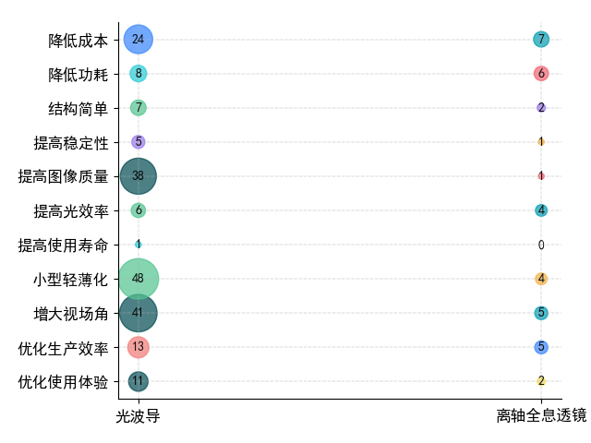~~***

***~~图 32 珑璟光电AR眼镜光显示模组技术功效矩阵~~***

|  |  |  |  |  |  |  |  |  |  |  |  |
| --- | --- | --- | --- | --- | --- | --- | --- | --- | --- | --- | --- |
| **AR光学透射技术** | **结构简单** | **降低成本** | **小型轻薄化** | **提高图像质量** | **增大视场角** | **优化生产效率** | **提高光效率** | **降低功耗** | **提高稳定性** | **提高使用寿命** | **优化使用体验** |
| 光波导 | 7 | 24 | 48 | 38 | 41 | 13 | 6 | 8 | 5 | 1 | 11 |
| 离轴全息透镜 | 2 | 7 | 4 | 1 | 5 | 5 | 4 | 6 | 1 | 0 | 2 |

***~~珑璟光电在AR眼镜光学显示模组技术领域研究的技术分支是光波导方案和离轴全息透镜方案，其中光波导方案是珑璟光电的重点研究技术，其主要围绕提高图像质量和增大视场角对光波导方案进行创新和改进，相对于光波导方案，珑璟光电对离轴全息透镜方案的研究热度则相对较低。~~***

***~~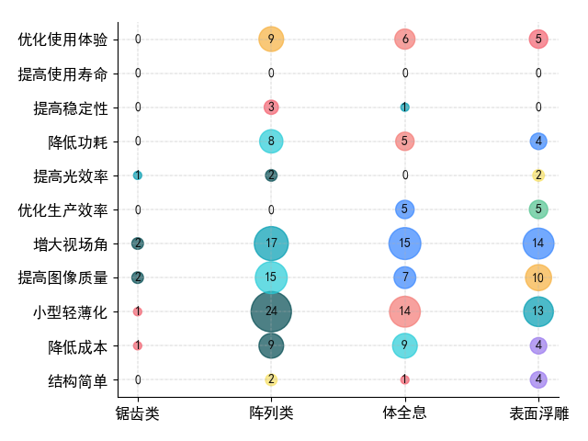~~***

***~~图 33 珑璟光电光波导方案二级功效矩阵~~***

|  |  |  |  |  |  |  |  |  |  |  |  |
| --- | --- | --- | --- | --- | --- | --- | --- | --- | --- | --- | --- |
| **AR光学透射技术** | **结构简单** | **降低成本** | **小型轻薄化** | **提高图像质量** | **增大视场角** | **优化生产效率** | **提高光效率** | **降低功耗** | **提高稳定性** | **提高使用寿命** | **优化使用体验** |
| 锯齿类 | 0 | 1 | 1 | 2 | 2 | 0 | 1 | 0 | 0 | 0 | 0 |
| 阵列类 | 2 | 9 | 24 | 15 | 17 | 0 | 2 | 8 | 3 | 0 | 9 |
| 体全息 | 1 | 9 | 14 | 7 | 15 | 5 | 0 | 5 | 1 | 0 | 6 |
| 表面浮雕 | 4 | 4 | 13 | 10 | 14 | 5 | 2 | 4 | 0 | 0 | 5 |

***~~珑璟光电在几何光波导方案和衍射光波导方案上的专利布局数量差距较小。在几何光波导方案中，珑璟光电着重于阵列光波导方案的研究，其主要创新方向为提高图像质量和增大视场角。在衍射光波导方案中，珑璟光电在体全息光栅波导方案和表面浮雕光栅波导方案上的专利布局数量差距较小，其中，珑璟光电对体全息光栅波导方案主要是围绕增大视场角和降低成本的方向进行创新改进，对表面浮雕光栅波导主要是围绕增大视场角和提高图像质量的方向进行创新改进。~~***

***~~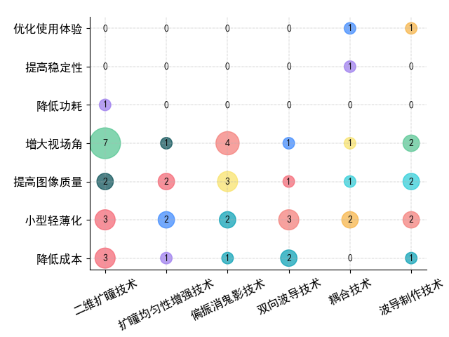~~***

***~~图 34 珑璟光电阵列光波导方案功效矩阵~~***

|  |  |  |  |  |  |  |  |
| --- | --- | --- | --- | --- | --- | --- | --- |
| **AR光学透射技术** | **降低成本** | **小型轻薄化** | **提高图像质量** | **增大视场角** | **降低功耗** | **提高稳定性** | **优化使用体验** |
| 二维扩瞳技术 | 3 | 3 | 2 | 7 | 1 | 0 | 0 |
| 扩瞳均匀性增强技术 | 1 | 2 | 2 | 1 | 0 | 0 | 0 |
| 偏振消鬼影技术 | 1 | 2 | 3 | 4 | 0 | 0 | 0 |
| 双向波导技术 | 2 | 3 | 1 | 1 | 0 | 0 | 0 |
| 耦合技术 | 0 | 2 | 1 | 1 | 0 | 1 | 1 |
| 波导制作技术 | 1 | 2 | 2 | 2 | 0 | 0 | 1 |

***~~从上图来看，珑璟光电在二维扩瞳技术、扩瞳均匀性增强技术、双向波导技术等多个阵列光波导的重要技术分支上都有研究，其中二维扩瞳技术是珑璟光电的重点研究技术分支，其主要创新方向为增大视场角。珑璟光电成立时间较短，相对于Lumus等国际龙头企业来说珑璟光电积累的专利数量较少，但其在阵列光波导方案上有一定的造诣，其发布的阵列光波导光学显示模组在业界也有一定的影响力，反映出其在该领域具有较强的技术实力。~~***

***~~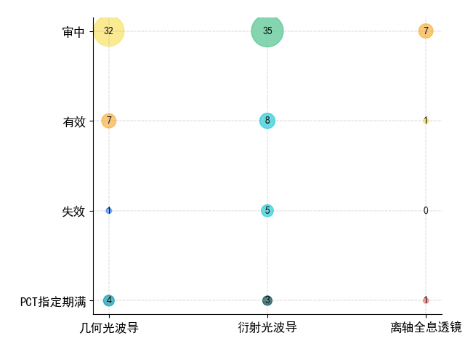~~***

***~~图 35 珑璟光电AR眼镜光学显示模组技术相关专利法律状态~~***

|  |  |  |  |  |
| --- | --- | --- | --- | --- |
| **AR光学透射技术** | **审中** | **有效** | **失效** | **PCT指定期满** |
| 几何光波导 | 32 | 7 | 1 | 4 |
| 衍射光波导 | 35 | 8 | 5 | 3 |
| 离轴全息透镜 | 7 | 1 | 0 | 1 |

***~~从专利法律状态来看，珑璟光电在AR眼镜光学显示模组技术领域的大多数专利均处于审查状态中，可见近年来珑璟光电在相关领域的技术创新热度较高，技术成果比较丰富。~~***

***~~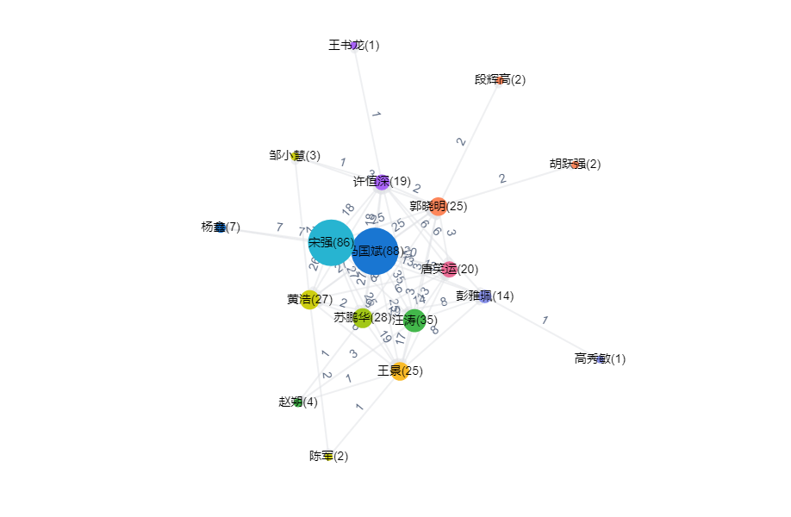~~***

***~~珑璟光电创始人马国斌、副总经理宋强牵头，形成了多个关于AR眼镜光学显示模组技术领域的研发组，针对珑璟光电研发团队的核心成员，水晶光电可深入分析，基于研发需求是否具备人才引进的可能性。以下为珑璟光电在AR眼镜光波导方案光学显示模组技术领域的第一发明排名情况，水晶光电在进行人才引进评估时可参考使用。~~***

***~~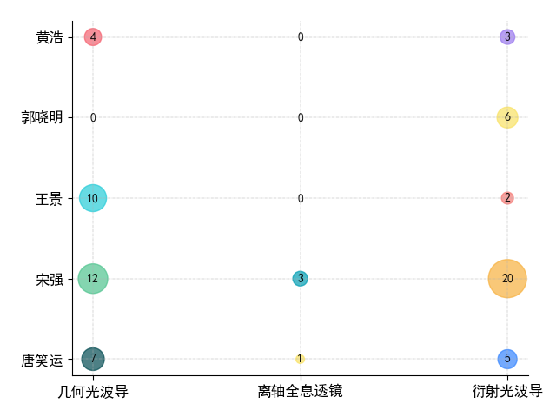~~***

|  |  |  |  |  |  |
| --- | --- | --- | --- | --- | --- |
| **AR光学透射技术** | **宋强** | **唐笑运** | **王景** | **黄浩** | **郭晓明** |
| 几何光波导 | 12 | 7 | 10 | 4 | 0 |
| 衍射光波导 | 20 | 5 | 2 | 3 | 6 |
| 离轴全息透镜 | 3 | 1 | 0 | 0 | 0 |

#### ***~~2、近年重要专利技术~~***

***~~通过专利信息角度来分析珑璟光电近年来在AR光学显示模组技术领域的部分重要专利，来辅助水晶光电了解其最新的技术动态，以提供技术研发参考和专利布局情报支撑。~~***

***~~波导制作技术~~***

***~~专利名称为光波导的制作方法、制作设备、光波导及近眼显示设备，公开号[CN115390182A](https://analytics.zhihuiya.com/patent-view?source_type=workspace&view_type=workspace&patentId=0c1f2e4d-dc2c-400f-a817-c64c4689b034&bio_uk=&ws_view_type=pdfimage&page=1&_type=workspace&workspace_id=433bc994c5144d33a26d73bdc83cb3ca&sort=desc&rows=50&folder_id=fb01717817464e879498a1de30415a1f&qid=&efqid=ID:b1a8beec4808854e1d74dfbc4bb71b707645967f&cond=ID:9d13a34bb8fbd40a8f92d67a3eab768cde1380bd&product=Analytics" \t "https://workspace.zhihuiya.com/detail/patent/_blank)，该专利于2022年8月29日在国内申请，2022年11月25日公开，目前处于实质审查中，暂时无法得知同族专利申请情况。该专利公开的技术方案为：获取光机模组与光波导之间的夹角和图像光线在光波导耦出的角度参数；根据光机模组与光波导之间的夹角和图像光线在光波导耦出的角度参数，确定光波导的制作参数，其中，制作参数包括入光面与第二面之间的夹角、第四面的延长面与第二面之间夹角，第四面的延长面为第四面朝入光面所在方向延伸形成的虚拟面；根据制作参数，在波导基底上切割得到光波导。~~***

***~~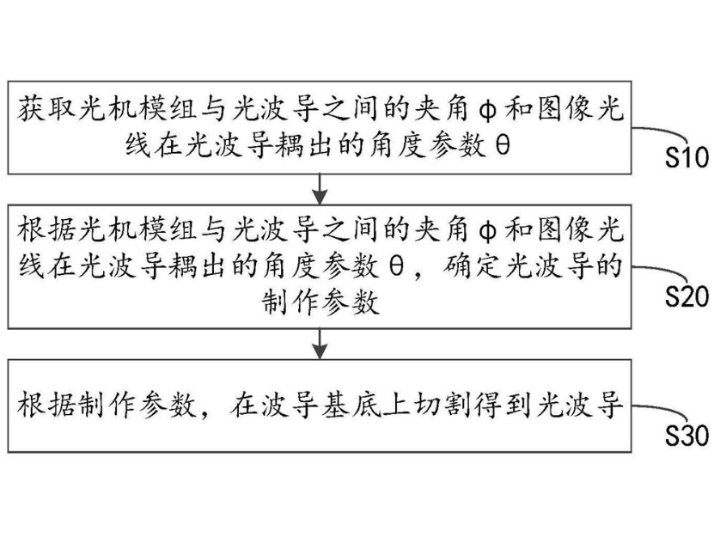~~***

***~~图 36 专利CN115390182A附图~~***

***~~二维扩瞳阵列光波导的构建方法~~***

***~~专利名称为一种光波导元件及其构建方法、近眼显示设备，公开号CN114280786A，该专利于2021年12月24日在国内申请，2022年4月5日公开，目前处于实质审查中，暂时无法得知同族专利申请情况。该专利公开的技术方案为：设定一初始光波导元件，获取经初始光波导元件二维扩瞳后出射的光线的眼动范围的中心的位置，判断眼动范围的中心的位置与预设位置是否一致；若否，则以耦入反射面与光波导元件出光的表面的交线轴向为第一轴向，转折分光面阵列与光波导元件出光的表面的交线轴向为第二轴向，耦出分光面阵列与光波导元件出光的表面的交线轴向为第三轴向，第一轴向与第二轴向之间的夹角为θ,第一轴向和第三轴向之间的夹角为φ，调节初始光波导元件的θ及φ，和/或，以光波导元件耦出的光线的出射方向为第四轴向，使初始光波导元件的耦入反射面、转折分光面阵列和耦出分光面阵列相对于第四轴向在竖直方向上旋转角度β，以使眼动范围的中心的位置与预设位置一致，得到目标光波元件；获取特征参数，特征参数包括β，和/或目标光波元件的θ和φ，根据特征参数构建光波导元件。~~***

***~~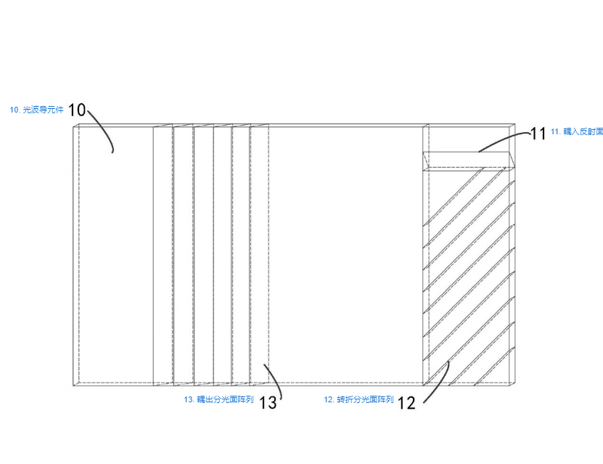~~***

***~~图 37 专利CN114280786A附图~~***

***~~可安装小尺寸微显示器的波导片及其制作方法~~***

***~~专利名称为波导片、波导片的加工方法和头戴显示设备，公开号CN112987165B，该专利于2021年3月23日在国内申请，2021年6月18日公开，2022年8月2日获得授权。该专利公开的波导片为，在传统的阵列光波导片上的一端设置有平板反射器，该平板反射器非垂直于分光部件阵列镜片方向，该平板反射器被设置成可将射入的光线按原方向反射出，具体采用了呈45度夹角的锯齿反射镜，可将小尺寸的微投影仪作为显示器，图像光线呈扇形耦入波导片内，图像光线通过分光部件阵列时一部分被耦出进入人眼成像，另一部分穿过分光部件阵列后入射到平板反射器后被原方向反射，再次入射到分光部件阵列被耦出进入人眼成像。该光波导片可以允许较小的微投影仪作为显示器，可减小显示模组及耦合装置的尺寸，同时提高光效率。其制作方法为：将多层透明基板叠加贴合，每层透明基板之间为第一贴合面，在第一贴合面设置反射膜；垂直第一贴合面切割出多个透明平板，每个透明平板之间的贴合面为第二贴合面，在第二贴合面设置反射膜；沿第一贴合面或第二贴合面呈夹角下切割获得平板反射器基片；依据预设厚度切割平板反射器基片获得平板反射器；将平板反射器设置在波导片本体的一侧，将分光部件设于波导片本体位于光线经平板反射器反射后的光路中。~~***

***~~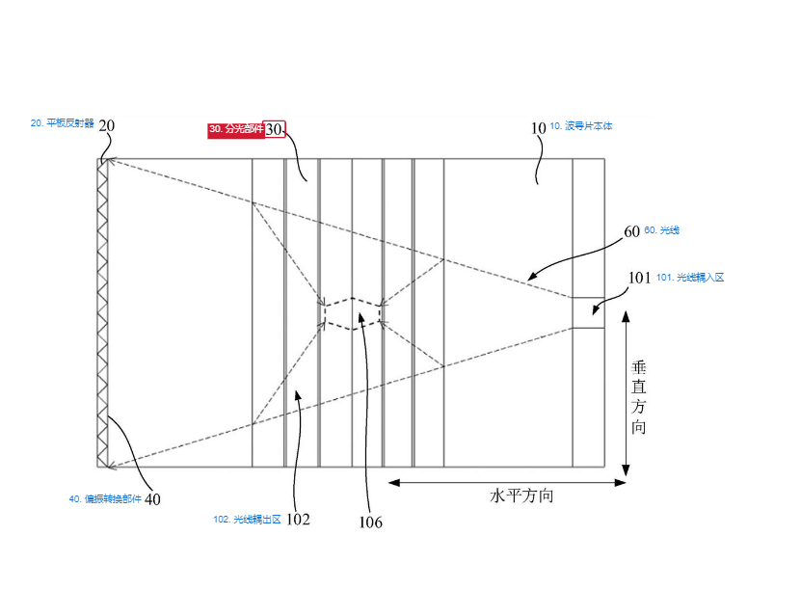~~***

***~~图 38 专利CN112987165B附图~~***

***~~图像光均匀性提升技术~~***

***~~专利名称为照明光学系统及光学显示设备，公开号CN112904566A，该专利于2022年8月29日在国内申请，2022年11月25日公开，目前处于实质审查中。该专利公开的技术方案为：在光源和微显示屏之间设置有二维波导片和分束镜，二维波导片将光源发出光线接收后进行均匀性扩展，然后射入到分束镜，分束镜将光线射入到微显示器，由此微显示器便可得到强度均匀的光线。~~***

***~~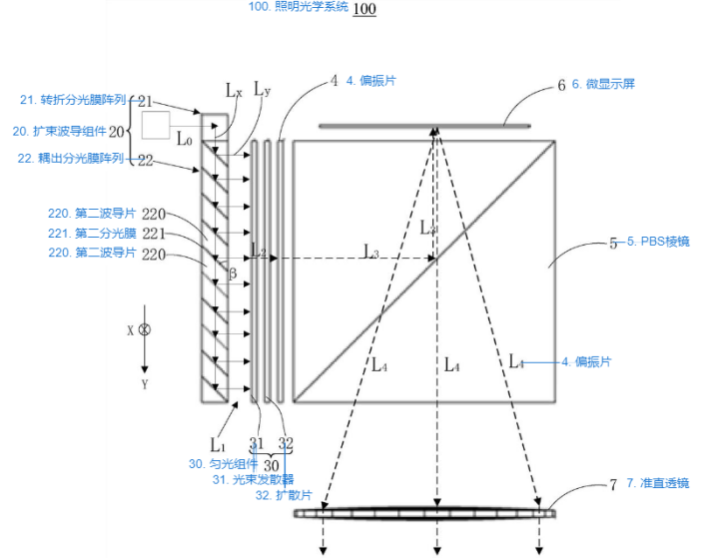~~***

***~~图 39 专利CN112904566A附图~~***

***~~体全息光栅的曝光参数确定方法~~***

***~~专利名称为体全息光栅及其曝光参数确定方法、制作方法、系统，公开号~~***

***~~CN115639643A，该专利于2022年8月29日在国内申请，2022年11月25日公开，目前处于实质审查中，暂无法得知其同族专利申请情况。该专利公开的技术方案为：获取曝光光束在体全息光栅内全反射传播时的目标反射角、曝光光束的目标方向角、以及感光材料的全反射临界角；根据目标反射角对应的第一矢量和目标方向角对应的第二矢量，得到光栅矢量；~~***

***~~根据全反射临界角、目标反射角和目标方向角，确定第一矢量、第二矢量和光栅矢量形成的矢量三角形绕旋转轴旋转的第一旋转角，旋转轴为过第一矢量和第二矢量的交点且与光栅矢量平行的直线；根据第一旋转角、目标反射角和目标方向角，得到第一光束传播至感光材料的第一折射角和第二光束传播至感光材料的第二折射角，第一折射角和第二折射角分别为旋转后的第一矢量和第二矢量与全息感光材料表面对应法线的角度，第一折射角与第二折射角均小于全反射临界角；将第一旋转角、第一折射角和第二折射角确定为曝光参数。~~***

***~~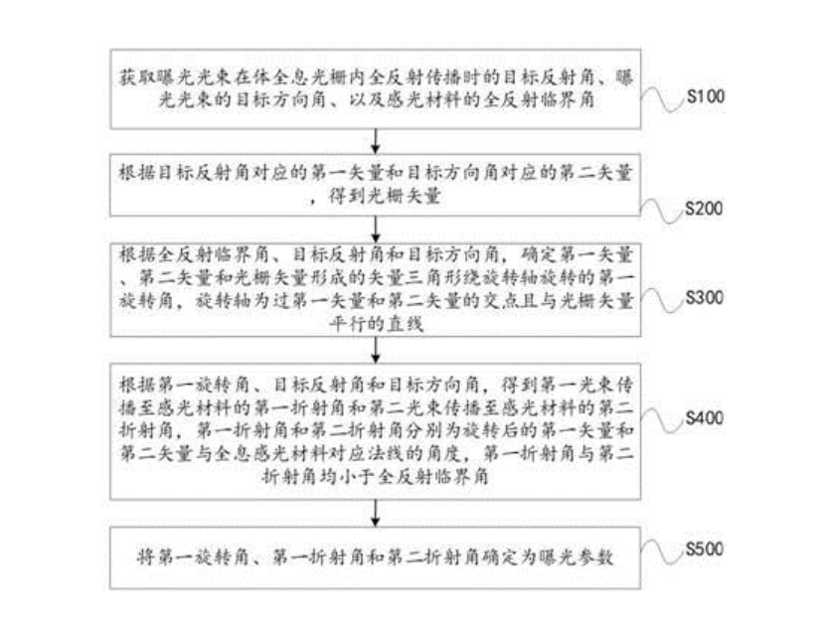~~***

***~~图 40 专利CN115639643A附图~~***

***~~二维表面浮雕光栅结构~~***

***~~专利名称为一种二维光栅及其形成方法、光波导及近眼显示设备，公开号CN114624802B，该专利于2022年5月13日在国内申请，2022年6月14日公开，2022年9月2日获得授权，从申请到授权不到4个月时间，说明珑璟光电对该专利非常重视。该专利公开的技术方案为：该二维表面浮雕光栅包括沿水平方向和竖直方向周期性平铺排列在波导片表面的矩形重复单元，矩形重复单元的中心设置有第一光子晶体，自矩形重复单元的四个顶点向矩形重复单元内延伸分别设置有瓣状柱体，自单个矩形重复单元的四个顶点向内延伸分别设置的瓣状柱体可拼接成第二光子晶体，分别分布于具有共用顶点的四个矩形重复单元内、自共用顶点分别向四个矩形重复单元内延伸设置的瓣状柱体构成第二光子晶体，第一/第二光子晶体由主体部和至少一个副支部部分重合形成；当主体部为六棱柱结构时，主体部的横切面的各顶点分别与中心连接，将主体部的横切面划分为六份，副支部的横切面的中心设置于主体部的横切面的划分线或划分线的远离中心一侧的延长线上、使副支部与主体部部分重合，相邻的两个副支部不相接；当主体部为圆柱体结构时，主体部的横切面的圆周上至少两个间隔相等的点分别与圆心连接，将主体部的横切面均分为至少两份，副支部的横切面的中心设置于主体部的横切面的均分半径或均分半径的远离圆心一侧的延长线上、使副支部与主体部部分重合，相邻的两个副支部不相接。~~***

***~~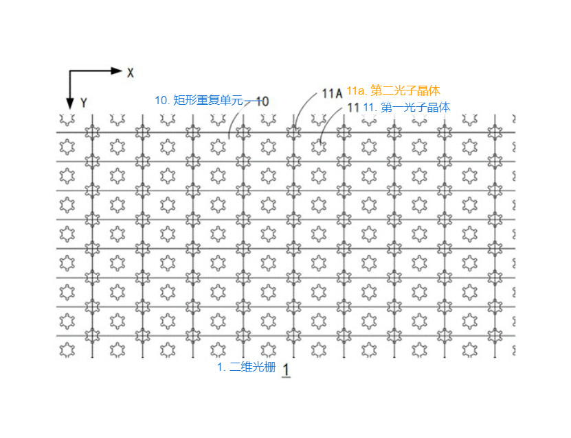~~***

***~~图 41 专利CN114624802B附图~~***

### ***~~灵犀微光~~***

***~~灵犀微光成立于2014年，是一家致力于研究几何光波导方案显示模组和体全息光栅波导方案显示模组的AR眼镜光学显示模组公司，是全世界范围内最早掌握光波导方案光学显示模组技术的公司之一，其产品主要用于军工、安防、医疗等B端领域。目前灵犀微光采用的光波导方案AR眼镜光学显示模组在显示效果方面赶超世界水平，在国内早先实现轻量化，阵列光波导模组突破85%良率，年产10万片量产产能。~~***

***~~灵犀微光在2016年就推出了厚度为1.7mm的衍射光波导方案光学显示模组，成立短短两年，其推出的产品就力压巨头微软和精工爱普生，可以和处于世界一流水平的Lumus的产品相媲美。一鸣惊人的灵犀微光获得多家机构的青睐，在几年时间内就拿到了超过10家机构的投资。但灵犀微光的衍射光波导方案的研发之路其实并不完全平坦，其在2017年左右的较长的一段时间内衍射光波导方案的研发并未取得较大的进展，衍射光波导方案的研发受阻后，灵犀微光曾将研发重点转向至阵列光波导方案。尽管如此，据灵犀微光创始人郑昱表示，体全息波导光栅的成本下限更高，体全息波导光栅技术将最有可能演化成最接近灵犀微光设想中AR眼镜的终极形态。~~***

***~~2022年灵犀微光拿到了国投美亚基金、富智康等机构上亿元B轮投资，其已完成体全息光波导方案的技术积累，并在无锡产线千平级的工房洁净间搭建，首批体全息光波导AR镜片预计将在2023年实现全线量产。~~***

#### ***~~专利技术分布结构~~***

***~~图 42 灵犀微光在AR眼镜光显示模组技术领域的专利申请数量情况~~***

***~~灵犀微光于2016年开始在AR眼镜光学显示模组技术领域进行专利布局，从数据走势来看，灵犀微光每年都有一定数量的专利产出，但数据起伏较大，未呈现出明显的增长或者下降趋势。从同族专利布局角度来看，灵犀微光主要专利布局地域为中国，只有少量专利通过pct同族到美国，其全球专利布局并不完善。灵犀微光在AR眼镜光学显示模组技术领域研究的技术分支为光波导方案，未涉及其他技术分支的研究，以下将进一步分析灵犀微光在光波导方案上的专利布局情况。~~***

***~~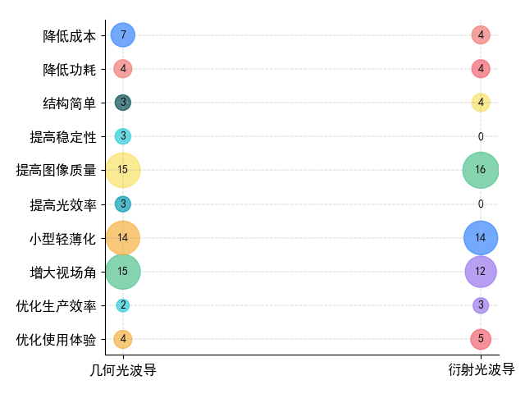~~***

***~~图 43 灵犀微光光波导方案功效矩阵~~***

|  |  |  |  |  |  |  |  |  |  |  |
| --- | --- | --- | --- | --- | --- | --- | --- | --- | --- | --- |
| **AR光学透射技术** | **结构简单** | **降低成本** | **小型轻薄化** | **提高图像质量** | **增大视场角** | **优化生产效率** | **提高光效率** | **降低功耗** | **提高稳定性** | **优化使用体验** |
| 几何光波导 | 3 | 7 | 14 | 15 | 15 | 2 | 3 | 4 | 3 | 4 |
| 衍射光波导 | 4 | 4 | 14 | 16 | 12 | 3 | 0 | 4 | 0 | 5 |

***~~灵犀微光在几何光波导方案和衍射光波导方案上的专利布局数量差距较小，创新方向均是以提高图像质量和增大视场角为主。灵犀微光在几何光波导方案中研究的技术分支为阵列光波导方案，未涉及锯齿光波导方案的研究；灵犀微光在衍射光波导方案中的研究的技术分支为体全息光栅波导方案，未涉及表面浮雕光栅波导方案的研究。~~***

***~~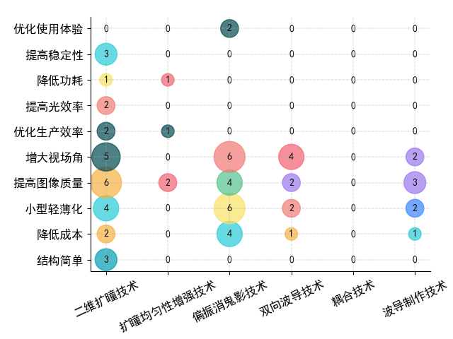~~***

***~~图 44 灵犀微光阵列光波导方案功效矩阵~~***

|  |  |  |  |  |  |  |  |  |  |  |
| --- | --- | --- | --- | --- | --- | --- | --- | --- | --- | --- |
| **AR光学透射技术** | **结构简单** | **降低成本** | **小型轻薄化** | **提高图像质量** | **增大视场角** | **优化生产效率** | **提高光效率** | **降低功耗** | **提高稳定性** | **优化使用体验** |
| 二维扩瞳技术 | 3 | 2 | 4 | 6 | 5 | 2 | 2 | 1 | 3 | 0 |
| 扩瞳均匀性增强技术 | 0 | 0 | 0 | 2 | 0 | 1 | 0 | 1 | 0 | 0 |
| 偏振消鬼影技术 | 0 | 4 | 6 | 4 | 6 | 0 | 0 | 0 | 0 | 2 |
| 双向波导技术 | 0 | 1 | 2 | 2 | 4 | 0 | 0 | 0 | 0 | 0 |
| 耦合技术 | 0 | 0 | 0 | 0 | 0 | 0 | 0 | 0 | 0 | 0 |
| 波导制作技术 | 0 | 1 | 2 | 3 | 2 | 0 | 0 | 0 | 0 | 0 |

***~~在阵列光波导方案中，灵犀微光在二维扩瞳技术、偏振消鬼影技术、双向波导等阵列光波导的关键工艺上均有研究。从上图来看，二维扩瞳技术具备较多的技术功效，灵犀微光主要通过对二维扩瞳技术的创新改进来增大视场角、提高图像质量。~~***

***~~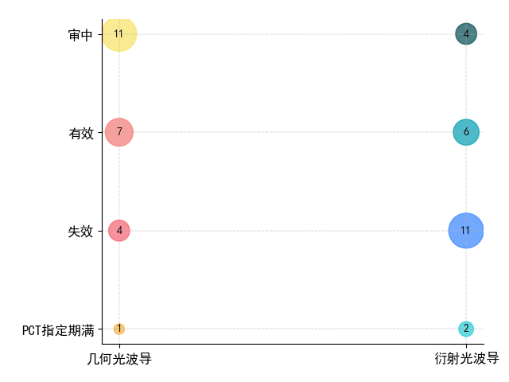~~***

***~~图 45 灵犀微光 AR眼镜光学显示模组技术相关专利法律状态~~***

|  |  |  |  |  |
| --- | --- | --- | --- | --- |
| **AR光学透射技术** | **审中** | **失效** | **有效** | **PCT指定期满** |
| 几何光波导 | 11 | 4 | 7 | 1 |
| 衍射光波导 | 4 | 11 | 6 | 2 |

***~~从上图来看，灵犀微光几何光波导方案相关专利处于实质审查状态的专利较多，体现出其在几何光波导方案的研发活动较为活跃。相对于几何光波导方案，灵犀微光在衍射光波导方案相关的专利数量上，失效的专利数量较多，且其处于实质审查状态的专利数量较少，反映出灵犀微光在衍射光波导方案的研发上受到一定阻力，研发进展较为缓慢，产出成果较少。~~***

***~~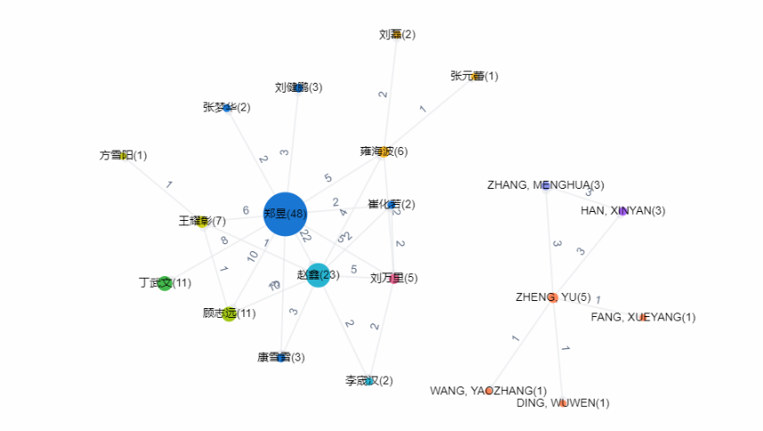~~***

***~~灵犀微光的研发团队以其创始人郑昱和首席科学家赵鑫为核心形成“双子星”型研发组，虽然整个团队的人数较少，但灵犀微光自2014年成立已拿到超过10家机构的多轮投资，从侧面反映出其研发实力不容小觑。以下为灵犀微光第一发明人及其研发分支图，供水晶光电作人才引进分析参考。~~***

***~~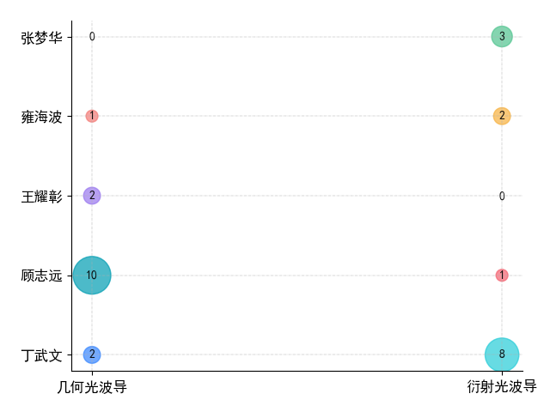~~***

|  |  |  |  |  |  |
| --- | --- | --- | --- | --- | --- |
| **AR光学透射技术** | **丁武文** | **顾志远** | **王耀彰** | **雍海波** | **张梦华** |
| 几何光波导 | 2 | 10 | 2 | 1 | 0 |
| 衍射光波导 | 8 | 1 | 0 | 2 | 3 |

#### ***~~2、近年重要专利技术~~***

***~~灵犀微光在AR眼镜光学显示模组技术领域研发的技术分支为阵列光波导方案和体全息光栅波导方案，我们筛选出灵犀微光近年来在AR光学显示模组技术领域的部分重要专利，供水晶光电了解其最新的技术动态的同时用作技术研发参考。~~***

***~~阵列光波导方案扩瞳均匀性增强技术~~***

***~~专利名称为光波导器件及近眼显示装置，公开号CN115629438A，该专利于2022年9月8日在国内申请，于2023年1月20日公开，目前处于审查状态。~~***

***~~该专利公开的技术方案为：两片内嵌半反镜阵列的倾角θ和间距相同的阵列光波导片重叠拼合设置，且两片波导内嵌的半反镜首位相接，即第一片波导内嵌的半反镜所在的平面与第二片波导内嵌的半反镜所在的平面重合，同一片波导内部相邻的两个半反镜的间距等于两片波导之和与cotθ的乘积。当光线经过两个半反镜的间断处时，此种结构可以有效减少同一路光线多次穿透同一耦出反射面的现象，从而提高均匀性。并且，通过两层波导的拼合，也避免了出瞳不连续的问题。~~***

***~~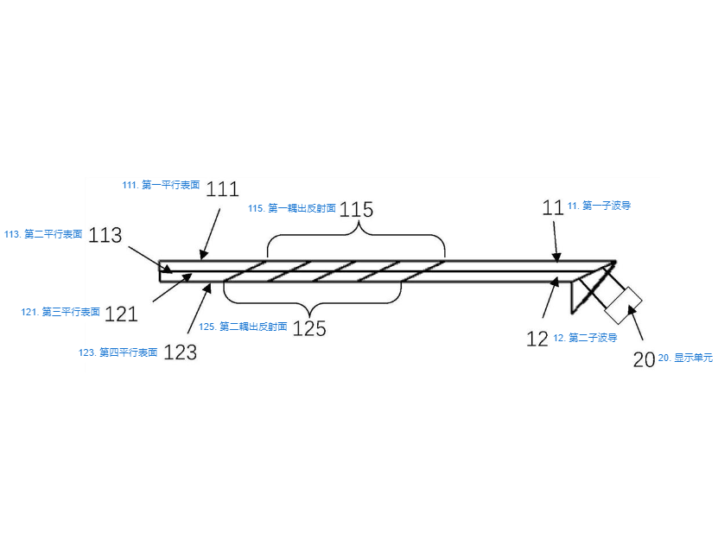~~***

***~~图 46 专利CN115629438A附图~~***

***~~可显示立体图像的波导方案光学显示模组~~***

***~~公开号CN114779479B，专利名称为近眼显示装置及穿戴设备，该专利申请于2022年6月21日，于2022年12月2日授权，从其授权速度来看，灵犀微光对该专利非常重视。~~***

***~~该专利利用激光发生模块、体全息技术和光波导技术可以在很小的体积内实现较大的眼盒及无限景深。具体技术方案为：包括激光发生模块、光波导元件和全息光学元件；激光发生模块用于发出平行激光束；光波导元件具有耦入区域和耦出区域，光波导元件用于接收平行激光束、并将平行激光束进行一维扩瞳或者二维扩瞳后平行输出；全息光学元件具有干涉条纹、贴设于耦出区域上，全息光学元件用于接收光波导元件输出的平行光束，并通过衍射实现平行激光束的反射或者透射，以输出多束会聚的图像光。~~***

***~~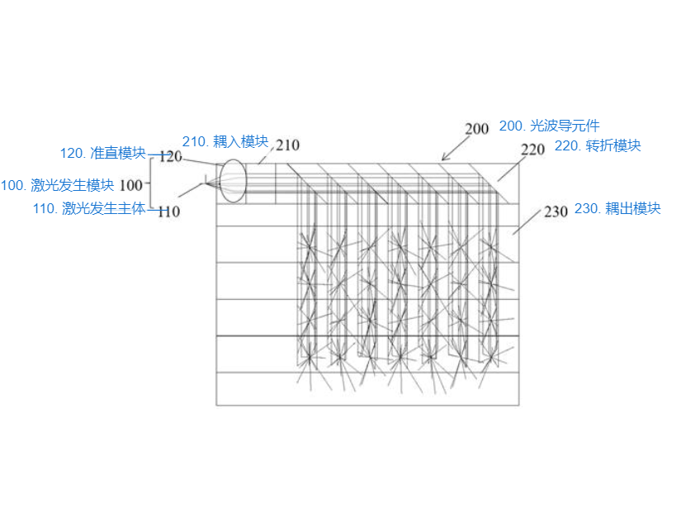~~***

***~~图 47 专利CN114779479B附图~~***

***~~阵列光波导方案二维扩瞳技术~~***

***~~公开号CN113885212B，专利名称为一种扩瞳装置，该专利申请于2021年11月10日，在2022年7月22日获得授权，可提高光能量利用率、降低加工难度和调整最佳视觉位置以提升使用体验。~~***

***~~该专利公开的技术方案为：包括平行设置的第一平面、第二平面以及设置于第一平面和第二平面之间的第一波导结构和第二波导结构，第一波导结构和第二波导结构沿第一方向依次设置；第一波导结构包括沿第二方向依次设置的第一结构分部、第二结构分部和第三结构分部，第一方向与第一平面平行；第二方向与第一方向相交；第二结构分部包括多个第二甲分束镜和多个第二乙分束镜，其中，多个第二甲分束镜沿第三方向依次设置，多个第二甲分束镜沿第四方向延伸，多个第二乙分束镜沿第四方向依次设置，多个第二乙分束镜沿第三方向延伸，第一方向、第二方向、第三方向以及第四方向两两相交；入射至第二结构分部中的一部分光线经多个第二甲分束镜实现第一扩瞳后，依次进入第一结构分部和第二波导结构以完成第二次扩瞳和第三次扩瞳；入射至第二结构分部中的另一部分光线经多个第二乙分束镜实现第一扩瞳后，依次进入第三结构分部和第二波导结构以完成第二次扩瞳和第三次扩瞳。~~***

***~~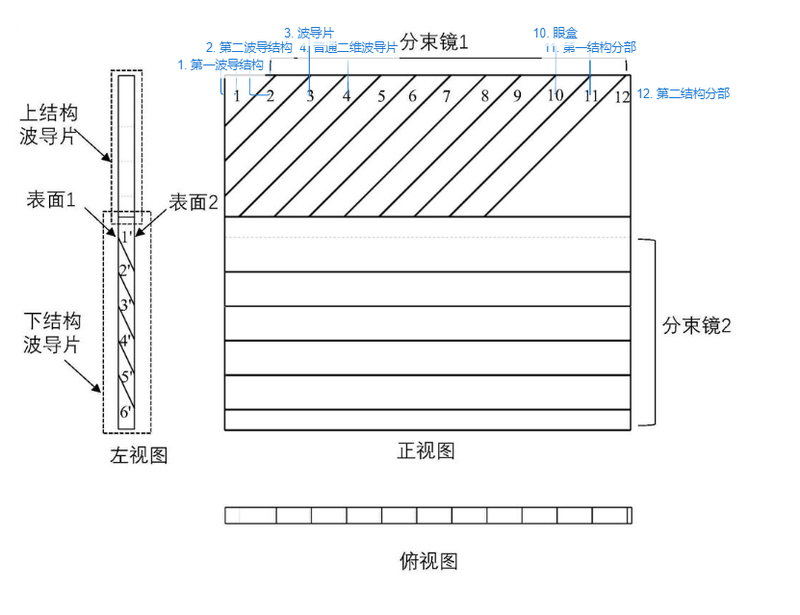~~***

***~~图 48 专利CN113885212B附图~~***

### ***~~理湃光晶~~***

***~~理湃光晶成立于2012年，是集AR眼镜光学显示模组研发、生产、销售为一体的企业。~~***

***~~理湃光晶自主研发的AR眼镜光学显示模组重量轻、体积小、显示效果卓越，被广泛应用于警用、安防、工业、教育、医疗等多个领域。~~***

***~~理湃光晶自2014年就完成了首款AR眼镜显示模组，但和国内大多数AR眼镜光学显示模组研发企业一样，在当时并没有引起多大反响。理湃光晶在专利布局方面，自2015年布局了较多AR眼镜光学显示模组技术相关专利后，在连续几年时间内也比较低调，并未输出重要的专利技术。~~***

***~~2020年理湃光晶实现阵列光波导方案显示模组的批量生产交付，2021年理湃光晶宣布获得云晖资本、广发乾和等机构的A轮及A+轮融资，据传融资数额高达数千万，并且在光博会上展出其阵列光波导二维扩瞳显示模组。理湃光晶2021年发布了几何光波导产品LPM26，据悉，LPM26采用业内独有的键合工艺生产，重量仅10g，相较上一代产品重量减小50%，光机体积减小35%，该产品相较市面上同类产品，不仅模组更小更轻，在同等功耗和显示芯片的条件下，具有更好的整体显示效果。2022年，理湃光晶在阵列光波导方案二维扩瞳技术上布局了两项发明专利，并宣布已攻克二维扩瞳技术，其在苏州设立的阵列光波导显示模组生产工厂也正式投入使用。~~***

#### ***~~专利技术分布结构~~***

***~~图 49 理湃光晶在AR眼镜光显示模组技术领域的专利申请数量情况~~***

***~~理湃光晶理湃光晶在2015年开始进行AR眼镜光学显示模组技术领域的专利布局，布局地域只在国内，未同族到其他国家或地区，其布局的数量也相对较少，且在时间维度上呈不规则状态。理湃光晶主要研发的AR眼镜光学显示模组技术是光波导方案，只在2016年和2018年申请了一个自由曲面方案的专利和其他AR系统的专利。~~***

***~~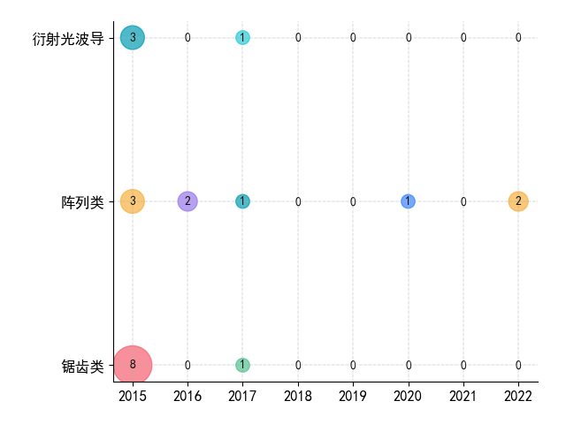~~***

***~~图 50 理湃光晶光波导方案相关专利申请数量情况~~***

|  |  |  |  |
| --- | --- | --- | --- |
| **申请日** | **锯齿类** | **阵列类** | **衍射光波导** |
| 2015 | 8 | 3 | 3 |
| 2016 | 0 | 2 | 0 |
| 2017 | 1 | 1 | 1 |
| 2018 | 0 | 0 | 0 |
| 2019 | 0 | 0 | 0 |
| 2020 | 0 | 1 | 0 |
| 2021 | 0 | 0 | 0 |
| 2022 | 0 | 2 | 0 |

***~~从理湃光晶的光波导方案专利布局结构来看，在2015年前后，理湃光晶在AR眼镜光学显示模组技术领域对锯齿光波导方案、阵列光波导方案和衍射光波导方案都有研究，具体数据表现为，理湃光晶在2015年布局的专利，包括8件锯齿光波导方案相关专利、3件阵列光波导方案相关专利和3件衍射光波导方案相关专利。从数据上看，阵列光波导方案为理湃光晶在AR眼镜光学显示模组技术领域持续投入研究的技术分支，但其专利布局数量较少，这可能和理湃光晶的技术研发保密策略和专利布局策略有关，具体表现为，2019至2021年的3年时间内只申请了一件阵列光波导方案相关专利，2022年理湃光晶申请了2件阵列光波导相关的专利，这两件专利均是二维扩瞳技术专利，同年，理湃光晶宣布攻克阵列光波导二维扩瞳技术。~~***

***~~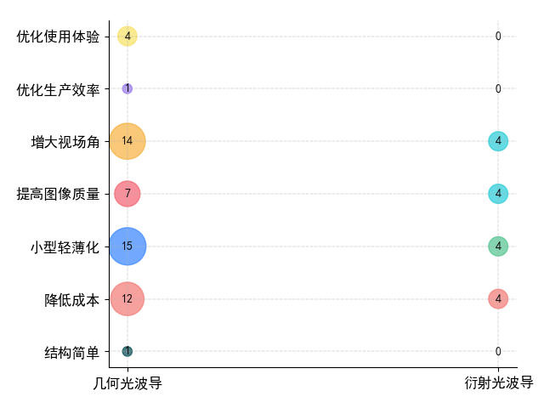~~***

***~~图 51 理湃光晶光波导方案功效矩阵~~***

|  |  |  |  |  |  |  |  |
| --- | --- | --- | --- | --- | --- | --- | --- |
| **AR光学透射技术** | **结构简单** | **降低成本** | **小型轻薄化** | **提高图像质量** | **增大视场角** | **优化生产效率** | **优化使用体验** |
| 几何光波导 | 1 | 12 | 15 | 7 | 14 | 1 | 4 |
| 衍射光波导 | 0 | 4 | 4 | 4 | 4 | 0 | 0 |

***~~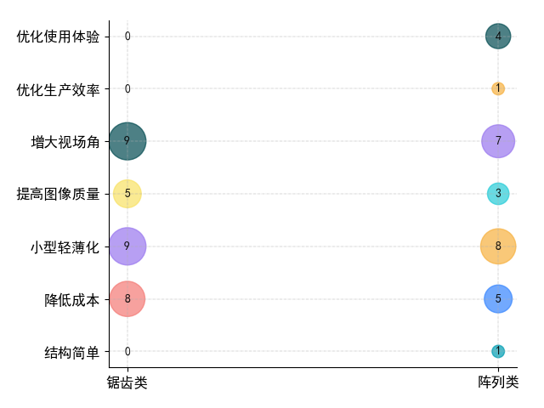~~***

***~~图 52 理湃光晶几何光波导方案功效矩阵~~***

|  |  |  |  |  |  |  |  |
| --- | --- | --- | --- | --- | --- | --- | --- |
| **AR光学透射技术** | **结构简单** | **降低成本** | **小型轻薄化** | **提高图像质量** | **增大视场角** | **优化生产效率** | **优化使用体验** |
| 锯齿类 | 0 | 8 | 9 | 5 | 9 | 0 | 0 |
| 阵列类 | 1 | 5 | 8 | 3 | 7 | 1 | 4 |

***~~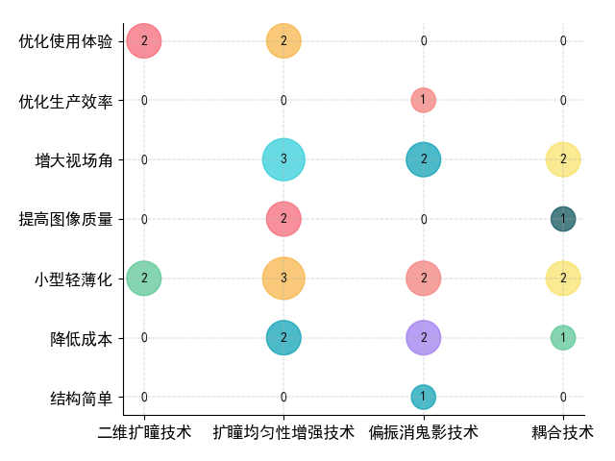~~***

***~~图 53 理湃光晶阵列光波导方案功效矩阵~~***

|  |  |  |  |  |  |  |  |
| --- | --- | --- | --- | --- | --- | --- | --- |
| **AR光学透射技术** | **结构简单** | **降低成本** | **小型轻薄化** | **提高图像质量** | **增大视场角** | **优化生产效率** | **优化使用体验** |
| 二维扩瞳技术 | 0 | 0 | 2 | 0 | 0 | 0 | 2 |
| 扩瞳均匀性增强技术 | 0 | 2 | 3 | 2 | 3 | 0 | 2 |
| 偏振消鬼影技术 | 1 | 2 | 2 | 0 | 2 | 1 | 0 |
| 耦合技术 | 0 | 1 | 2 | 1 | 2 | 0 | 0 |

***~~理湃光晶的几何光波导方案相关专利技术主要创新方向为增大视场角和降低成本，其中锯齿光波导方案相关专利技术主要创新方向为增大视场角和降低成本，阵列光波导方案相关专利技术主要创新方向为增大视场角，理湃光晶对阵列光波导方案的二维扩瞳技术、扩瞳均匀性增强技术、偏振消鬼影技术和耦合技术均有一定的研究。~~***

***~~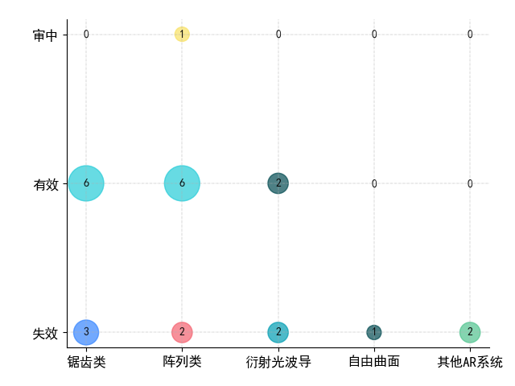~~***

***~~图 54 理湃光晶AR眼镜光学显示模组技术相关专利法律状态~~***

|  |  |  |  |
| --- | --- | --- | --- |
| **AR光学透射技术** | **失效** | **有效** | **审中** |
| 锯齿类 | 3 | 6 | 0 |
| 阵列类 | 2 | 6 | 1 |
| 衍射光波导 | 2 | 2 | 0 |
| 自由曲面 | 1 | 0 | 0 |
| 其他AR系统 | 2 | 0 | 0 |

***~~从市场表现来看，理湃光晶在近年来获得数千万的大额融资，并且阵列光波导光学显示模组进入量产阶段，说明理湃光晶在AR光学显示模组技术上具有一定的先进性。从上图来看，理湃光晶在AR眼镜光学显示模组技术领域处于失效状态的专利数量较多，处于审中状态的专利数量较少，这可能和理湃光晶的专利布局策略有关，可能核心技术以技术秘密的形式保护或者相关专利还未公开。~~***

***~~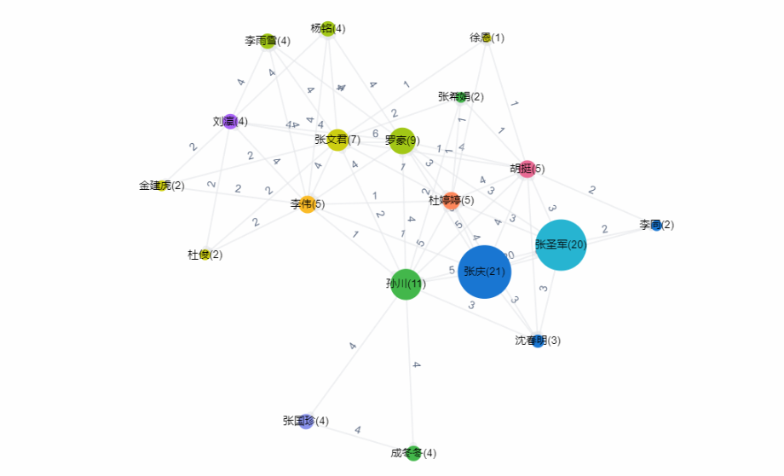~~***

***~~理湃光晶的研发团队结构呈点阵状，并无明显的核心科学家。以下是理湃光晶在光波导方案相关专利申请数量排名靠前的第一发明人，供水晶光电人才引进参考用。~~***

|  |  |  |  |
| --- | --- | --- | --- |
| 第一发明人 | 锯齿光波导 | 阵列光波导 | 衍射光波导 |
| 张圣军 | 8 | 5 | 3 |
| 成冬冬 | 1 | 1 | 1 |
| 李雨雪 | 0 | 2 | 0 |

#### ***~~重要专利技术动向~~***

***~~近年来理湃光晶专利申请数量较少，其中较为重要的专利为2022年申请的两项阵列光波导方案二维扩瞳技术专利，公开号分别为[CN114236852B](https://analytics.zhihuiya.com/patent-view?source_type=workspace&view_type=workspace&patentId=f02b7e32-330c-44b7-b90a-32a96eadfc07&bio_uk=&ws_view_type=pdfimage&page=1&_type=workspace&workspace_id=433bc994c5144d33a26d73bdc83cb3ca&sort=desc&rows=50&folder_id=2c12559d8d904ddfa337354b724bfea3&qid=&efqid=ID:dc4a91dfccd1be84526a05da8d8df832c286881e&cond=ID:bc5f3f305ee04b94d537e551c5d16e0159ea2eb7&product=Analytics" \t "https://workspace.zhihuiya.com/detail/patent/_blank)、CN114236682B，两件专利申请日均为2022年1月20日，授权日均为2022年12月9日，以下为两项专利的具体情况。~~***

***~~公开号[CN114236852B](https://analytics.zhihuiya.com/patent-view?source_type=workspace&view_type=workspace&patentId=f02b7e32-330c-44b7-b90a-32a96eadfc07&bio_uk=&ws_view_type=pdfimage&page=1&_type=workspace&workspace_id=433bc994c5144d33a26d73bdc83cb3ca&sort=desc&rows=50&folder_id=2c12559d8d904ddfa337354b724bfea3&qid=&efqid=ID:dc4a91dfccd1be84526a05da8d8df832c286881e&cond=ID:bc5f3f305ee04b94d537e551c5d16e0159ea2eb7&product=Analytics" \t "https://workspace.zhihuiya.com/detail/patent/_blank)，专利名称[一种光学显示装置](https://analytics.zhihuiya.com/patent-view?source_type=workspace&view_type=workspace&patentId=f02b7e32-330c-44b7-b90a-32a96eadfc07&bio_uk=&ws_view_type=pdfimage&page=1&_type=workspace&workspace_id=433bc994c5144d33a26d73bdc83cb3ca&sort=desc&rows=50&folder_id=2c12559d8d904ddfa337354b724bfea3&qid=&efqid=ID:dc4a91dfccd1be84526a05da8d8df832c286881e&cond=ID:bc5f3f305ee04b94d537e551c5d16e0159ea2eb7&product=Analytics" \t "https://workspace.zhihuiya.com/detail/patent/_blank)，其公开的技术方案为：包括图像产生装置、耦合装置和光学扩展波导，耦合装置与图像产生装置对应，用于将图像产生装置输出的光耦合入光学扩展波导；光学扩展波导至少包括第一反射面阵列和第二反射面阵列，进入光学扩展波导的光依次通过第一反射面阵列、第二反射面阵列，第一反射面阵列和第二反射面阵列的每一反射面阵列用于使得通过光学扩展波导传播的光在一维方向扩展，以实现进入光学扩展波导的光在二维方向扩展，并向光学扩展波导外发射出光以形成像；第一反射面阵列的第一反射面和第二反射面阵列的第二反射面中，至少一者的至少局部为曲面，使得由光学扩展波导发射出的光所成像的像距满足预设要求。该显示模组能够改变所成像的像距，适用于非正常视力的用户，并且结构轻薄。~~***

***~~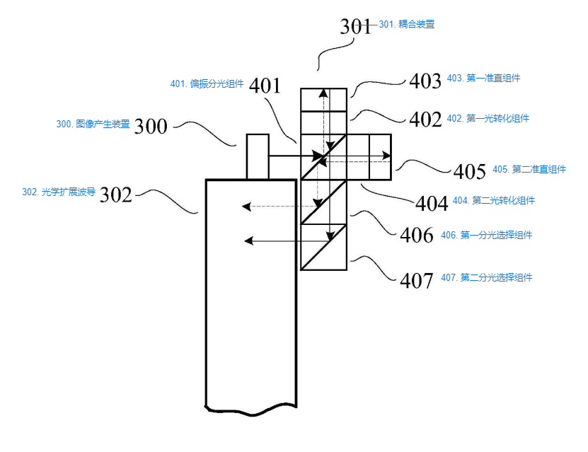~~***

***~~图 55 专利CN114236852B附图~~***

***~~公开号CN114236682B，专利名称一种光学扩展波导，该专利公开的技术方案为：一种光学扩展波导，包括第一波导基体和第二波导基体；第一波导基体用于使得进入第一波导基体的光束沿着第一维方向扩展，第一波导基体包括依次布置的多个第一反射面，第一反射面用于将入射到第一反射面的光至少部分反射，使至少部分光耦合入第二波导基体；第二波导基体用于使得进入第二波导基体的光束沿着第二维方向扩展，第二波导基体包括依次布置的多个第二反射面，第二反射面用于将入射到第二反射面的光至少部分反射，使至少部分光向第二波导基体外发射出；第一反射面和第二反射面中至少一者的至少局部为曲面，使得由第二波导基体发射出的光所成像的像距满足预设要求。该光学扩展波导应用于光学显示装置，能够改变所成像的像距，能够适用于非正常视力的用户，并且结构轻薄。~~***

***~~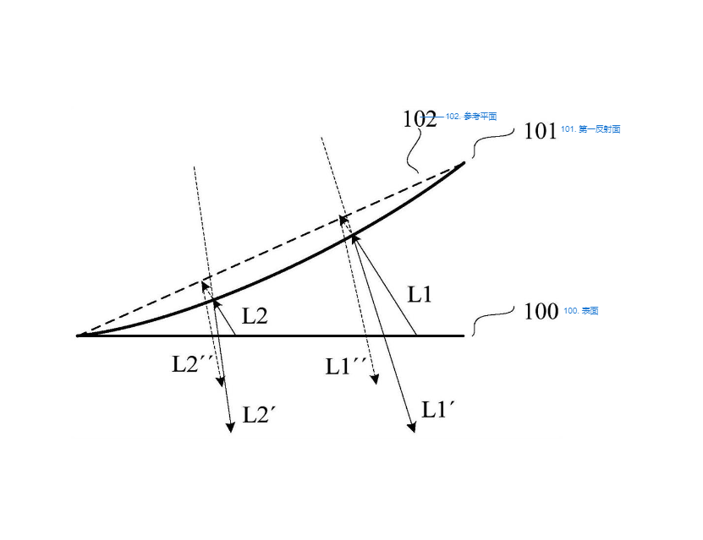~~***

***~~图 56 专利CN114236682B附图~~***

### ***~~技术创新异同点对比分析~~***

***~~基于水晶光电、Meta、Lumus、京东方、珑璟光电等部分企业在AR眼镜光学显示模组技术领域相关的专利数据，从研发热点、专利布局等维度找出本领域部分企业之间的技术异同之处，供水晶光电在制定技术研发策略及专利布局策略时参考使用。~~***

***~~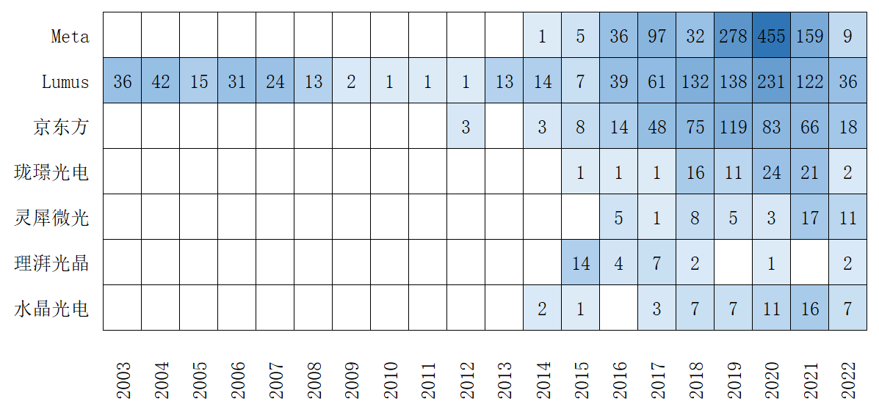~~***

***~~图 57 AR眼镜光学显示模组技术领域各企业专利申请情况~~***

***~~Lumus2003年之前就开始在AR眼镜光学显示模组技术领域进行专利布局，而其他企业基本都在2014年前后才在AR眼镜光学显示模组技术领域开始进行专利布局的，从专利申请数量的角度来说，水晶光电在本领域专利申请数量相对于如Meta等国际龙头企业还存在较大差距，相对于国内企业如京东方、珑璟光电还存在较小差距，而比起理湃光晶、灵犀微光则具有较小的优势。~~***

***~~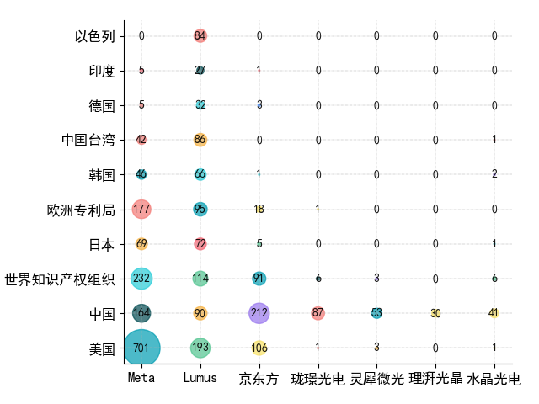~~***

***~~图 58 各企业同族专利申请情况（专利申请数量前十受理局）~~***

|  |  |  |  |  |  |  |  |  |  |  |
| --- | --- | --- | --- | --- | --- | --- | --- | --- | --- | --- |
| **AR光学透射技术** | **美国** | **中国** | **世界知识产权组织** | **日本** | **欧洲专利局** | **韩国** | **中国台湾** | **德国** | **印度** | **以色列** |
| Meta | 701 | 164 | 232 | 69 | 177 | 46 | 42 | 5 | 5 | 0 |
| Lumus | 193 | 90 | 114 | 72 | 95 | 66 | 86 | 32 | 27 | 84 |
| 京东方 | 106 | 212 | 91 | 5 | 18 | 1 | 0 | 3 | 1 | 0 |
| 珑璟光电 | 1 | 87 | 6 | 0 | 1 | 0 | 0 | 0 | 0 | 0 |
| 灵犀微光 | 3 | 53 | 3 | 0 | 0 | 0 | 0 | 0 | 0 | 0 |
| 理湃光晶 | 0 | 30 | 0 | 0 | 0 | 0 | 0 | 0 | 0 | 0 |
| 水晶光电 | 1 | 41 | 6 | 1 | 0 | 2 | 1 | 0 | 0 | 0 |

***~~在AR眼镜光学显示模组技术领域全球专利布局方面，Lumus在超过20个国家或地区进行了专利布局，其海外专利布局数量也较多，全球专利布局完善，Meta和京东方在中美日韩及欧洲等全球重要市场所在国家和地区进行了一定数量的专利布局，全球专利布局整体相对于其他国内企业较为完善。水晶光电在如中美日韩等国家进行了专利布局，虽然在全球专利布局方面相对于灵犀微光、理湃光晶等国内企业布局范围较广，但水晶光电同族到其他国家或地区的专利数量占总专利申请数量的比例较小，水晶光电在全球专利布局方面和本领域如Lumus等龙头企业相比仍存在较大差距。~~***

***~~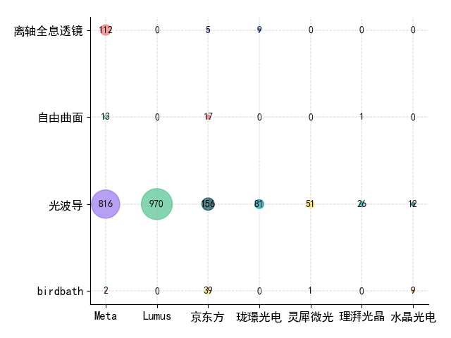~~***

***~~图 59 各企业重要技术分支专利申请情况~~***

|  |  |  |  |  |
| --- | --- | --- | --- | --- |
| **AR光学透射技术** | **birdbath** | **光波导** | **自由曲面** | **离轴全息透镜** |
| Meta | 2 | 816 | 13 | 112 |
| Lumus | 0 | 970 | 0 | 0 |
| 京东方 | 39 | 156 | 17 | 5 |
| 珑璟光电 | 0 | 81 | 0 | 9 |
| 灵犀微光 | 1 | 51 | 0 | 0 |
| 理湃光晶 | 0 | 26 | 1 | 0 |
| 水晶光电 | 9 | 12 | 0 | 0 |

***~~从上图来看，各重要竞争主体在光波导方案上的研发热度较高，其中Lumus更是只在光波导方案上进行了专利布局，作为国际龙头企业的Meta和Lumus在光波导方案相关的专利布局数量上远超水晶光电及其他国内企业，可见水晶光电及其他国内企业在本领域技术积累上相对于Lumus等国际龙头企业还存在较大差距。~~***

***~~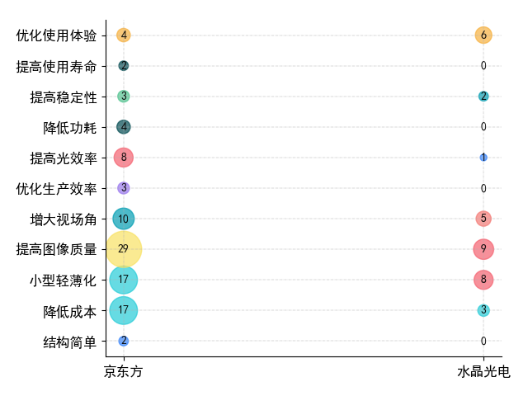~~***

***~~图 60 birdbath方案技术功效对比~~***

|  |  |  |  |  |  |  |  |  |  |  |  |
| --- | --- | --- | --- | --- | --- | --- | --- | --- | --- | --- | --- |
| **AR光学透射技术** | **结构简单** | **降低成本** | **小型轻薄化** | **提高图像质量** | **增大视场角** | **优化生产效率** | **提高光效率** | **降低功耗** | **提高稳定性** | **提高使用寿命** | **优化使用体验** |
| 京东方 | 2 | 17 | 17 | 29 | 10 | 3 | 8 | 4 | 3 | 2 | 4 |
| 水晶光电 | 0 | 3 | 8 | 9 | 5 | 0 | 1 | 0 | 2 | 0 | 6 |

***~~各重要竞争主体中只有京东方在Birdbath方案上布局了较多专利，从上图来看，京东方和水晶光电在Birdbath方案上的创新方向不尽相同，其中京东方主要是围绕提高图像质量进行创新和改进，其次在降低成本、小型轻薄化方向也布局了较多专利，而水晶光电主要是以小型轻薄化、提高图像质量为主要创新方向，其次在优化使用方面也进行了较多研究。~~***

***~~在研发热度方面Birdbath方案明显低于光波导方案，前文列举的主要的竞争主体中只有京东方在birdbath方案上布局了相对较多的专利，在竞争激烈程度方面birdbath方案要低于光波导方案，水晶光电在birdbath方案上相对容易获得竞争优势，但也需要考虑birdbath方案本身的技术迭代难易程度以及相关AR眼镜的市场潜力等，结合公司发展策略，合理制定研发策略。~~***

|  |  |  |  |  |  |  |  |  |  |  |  |  |  |  |  |
| --- | --- | --- | --- | --- | --- | --- | --- | --- | --- | --- | --- | --- | --- | --- | --- |
|  |  |  | 几何光波导 | |  | 衍射光波导 | |  |  |  |  |  |  |  |  |
|  |  |  |  |  |  |  |  |  |  |  |  |  |  |  |  |
| 结构简单 | | 4 | 6 | 10 | 9 | 3 | 15 | 2 | 4 | 3 | 4 | 1 | 0 | 0 | 1 |
| 降低成本 | | 0 | 97 | 297 | 74 | 24 | 34 | 11 | 16 | 7 | 4 | 12 | 4 | 0 | 1 |
| 小型轻薄化 | | 28 | 593 | 646 | 210 | 35 | 29 | 26 | 28 | 14 | 14 | 15 | 4 | 1 | 2 |
| 提高图像质量 | | 8 | 223 | 374 | 137 | 37 | 43 | 18 | 25 | 15 | 16 | 7 | 4 | 1 | 5 |
| 增大视场角 | | 0 | 193 | 126 | 37 | 14 | 26 | 20 | 30 | 15 | 12 | 14 | 4 | 2 | 2 |
| 优化生产效率 | | 0 | 56 | 29 | 24 | 0 | 8 | 0 | 12 | 2 | 3 | 1 | 0 | 0 | 0 |
| 提高光效率 | | 4 | 234 | 437 | 102 | 19 | 11 | 3 | 4 | 3 | 0 | 0 | 0 | 0 | 0 |
| 降低功耗 | | 20 | 246 | 104 | 6 | 16 | 11 | 8 | 5 | 4 | 4 | 0 | 0 | 0 | 0 |
| 提高稳定性 | | 1 | 65 | 70 | 61 | 0 | 7 | 4 | 3 | 3 | 0 | 0 | 0 | 0 | 0 |
| 提高使用寿命 | | 18 | 70 | 11 | 0 | 1 | 9 | 0 | 1 | 0 | 0 | 0 | 0 | 0 | 1 |
| 优化使用体验 | | 0 | 155 | 10 | 2 | 16 | 11 | 9 | 8 | 4 | 5 | 4 | 0 | 1 | 0 |
|  |  | Meta | | Lumus | | 京东方 | | 珑璟光电 | | 灵犀微光 | | 理湃光晶 | | 水晶光电 | |

***~~从上图来看，各企业虽然都在几何光波导方案和衍射光波导方案上进行了一定的专利布局，但各企业重点研发技术分支不尽相同，其中Lumus和理湃光晶重点研发技术分支为几何光波导方案，Meta重点研发技术分支为衍射光波导方案。水晶光电在几何光波导方案和衍射光波导方案上都进行了专利布局，但专利布局数量相对于其他企业还存在较大差距；在技术创新方向维度上，水晶光电主要围绕提高图像质量、增大视场角等方向进行创新改进，但在方向创新数量上水晶光电相对与Lumus等国际龙头企业还是存在一定差距。~~***

|  |  |  |  |  |  |  |  |  |  |  |  |  |  |  |  |
| --- | --- | --- | --- | --- | --- | --- | --- | --- | --- | --- | --- | --- | --- | --- | --- |
|  |  |  | 阵列光波导 | |  | 锯齿光波导 | |  |  |  |  |  |  |  |  |
|  |  |  |  |  |  |  |  |  |  |  |  |  |  |  |  |
| 结构简单 | | 3 | 0 | 10 | 0 | 3 | 0 | 2 | 0 | 3 | 0 | 1 | 0 | 0 | 0 |
| 降低成本 | | 0 | 0 | 296 | 1 | 22 | 0 | 9 | 1 | 7 | 0 | 5 | 8 | 0 | 0 |
| 小型轻薄化 | | 4 | 2 | 642 | 0 | 33 | 2 | 24 | 1 | 14 | 0 | 8 | 9 | 1 | 0 |
| 提高图像质量 | | 5 | 1 | 374 | 0 | 33 | 4 | 15 | 2 | 15 | 0 | 3 | 5 | 1 | 0 |
| 增大视场角 | | 0 | 0 | 120 | 0 | 12 | 2 | 17 | 2 | 15 | 0 | 7 | 9 | 1 | 1 |
| 优化生产效率 | | 0 | 0 | 29 | 0 | 0 | 0 | 0 | 0 | 2 | 0 | 1 | 0 | 0 | 0 |
| 提高光效率 | | 3 | 0 | 408 | 0 | 18 | 1 | 2 | 1 | 3 | 0 | 0 | 0 | 0 | 0 |
| 降低功耗 | | 0 | 0 | 103 | 0 | 16 | 0 | 8 | 0 | 4 | 0 | 0 | 0 | 0 | 0 |
| 提高稳定性 | | 0 | 0 | 70 | 0 | 0 | 0 | 3 | 0 | 3 | 0 | 0 | 0 | 0 | 0 |
| 提高使用寿命 | | 0 | 0 | 4 | 0 | 0 | 1 | 0 | 0 | 0 | 0 | 0 | 0 | 0 | 0 |
| 优化使用体验 | | 0 | 0 | 9 | 0 | 14 | 0 | 9 | 0 | 4 | 0 | 4 | 0 | 1 | 0 |
|  |  | Meta | | Lumus | | 京东方 | | 珑璟光电 | | 灵犀微光 | | 理湃光晶 | | 水晶光电 | |

***~~从上图来看，阵列光波导方案的研发热度明显高于锯齿光波导方案，除了理湃光晶外，其他企业重点研发技术分支均为阵列光波导方案。Lumus为阵列光波导方案相关全球龙头企业，其主要创新方向在于提高光效率、降低车补和提高图像质量；国内企业主要围绕提高图像质量、增大视场角、降低成本等方向对阵列光波导方案进行创新或改进。在阵列光波导方案的专利布局方面，水晶光电相对于其他企业，专利布局数量和创新方向相对较少。~~***

***~~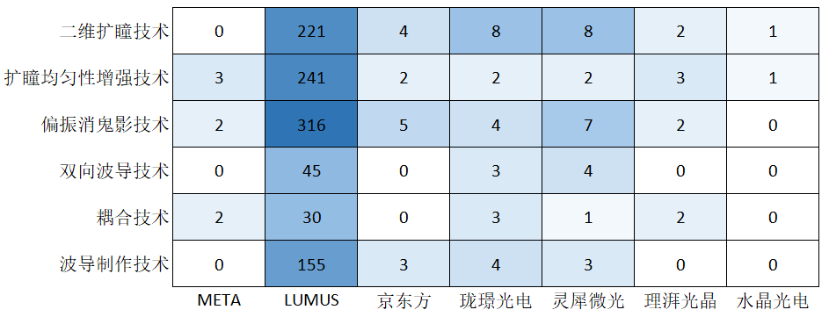~~***

***~~图 61 阵列光波导方案关键技术专利申请数量对比~~***

***~~从上图来看，在阵列光波导相关专利布局数量方面Lumus一家独大，其专利申请数量为其他6家企业专利申请数量总和的10倍左右。各企业对阵列光波导方案的研发上主要集中在二维扩瞳技术、扩瞳均匀性增强技术和偏振消鬼影技术上；Lumus、珑璟光电、灵犀微光对阵列光波导方案的研究涉及到多个技术分支，相对较为完善。水晶光电在阵列光波导方案的专利布局数量较少，研发的技术分支也相对较少，和其他企业相比存在一定差距。~~***

|  |  |  |  |  |  |  |  |  |  |  |  |  |  |  |  |
| --- | --- | --- | --- | --- | --- | --- | --- | --- | --- | --- | --- | --- | --- | --- | --- |
|  |  |  | 体全息光栅波导 | | |  | 表面浮雕光栅波导 | | |  |  |  |  |  |  |
|  |  |  |  |  |  |  |  |  |  |  |  |  |  |  |  |
| 结构简单 | | 0 | 0 | 0 | 0 | 7 | 4 | 1 | 4 | 4 | 0 | 0 | 0 | 0 | 0 |
| 降低成本 | | 76 | 77 | 0 | 0 | 8 | 6 | 9 | 4 | 4 | 0 | 1 | 0 | 0 | 0 |
| 小型轻薄化 | | 442 | 319 | 5 | 16 | 9 | 5 | 14 | 13 | 12 | 0 | 1 | 0 | 2 | 2 |
| 提高图像质量 | | 163 | 154 | 5 | 12 | 12 | 5 | 7 | 10 | 14 | 0 | 1 | 0 | 2 | 2 |
| 增大视场角 | | 170 | 133 | 4 | 0 | 13 | 4 | 15 | 14 | 12 | 0 | 1 | 0 | 2 | 2 |
| 优化生产效率 | | 46 | 42 | 0 | 0 | 0 | 1 | 5 | 5 | 3 | 0 | 0 | 0 | 0 | 0 |
| 提高光效率 | | 200 | 172 | 0 | 0 | 1 | 2 | 0 | 2 | 0 | 0 | 0 | 0 | 0 | 0 |
| 降低功耗 | | 183 | 114 | 0 | 0 | 0 | 1 | 5 | 4 | 4 | 0 | 0 | 0 | 0 | 0 |
| 提高稳定性 | | 48 | 21 | 0 | 0 | 1 | 0 | 1 | 0 | 0 | 0 | 0 | 0 | 0 | 0 |
| 提高使用寿命 | | 63 | 12 | 0 | 0 | 0 | 0 | 0 | 0 | 0 | 0 | 0 | 0 | 0 | 0 |
| 优化使用体验 | | 136 | 104 | 0 | 0 | 8 | 0 | 6 | 5 | 4 | 0 | 0 | 0 | 0 | 0 |
|  |  | Meta | | Lumus | | 京东方 | | 珑璟光电 | | 灵犀微光 | | 理湃光晶 | | 水晶光电 | |

***~~从上图来看，在Meta在衍射光波导方案上布局的专利数量最多，其他企业在衍射光波导方案上专利布局数量相对较少，灵犀微光和理湃光晶只在体全息光栅波导方案上布局了少量专利；在创新方向上，Meta的创新方向较多，整体布局较为完善，相对于Meta，其他企业的创新方向主要集中在提高图像质量和增大视场角上，创新方向相对较少。水晶光电在衍射光波导方案上有一定的专利布局，但相对于Meta等其他企业而言，在专利布局数量及创新方向维度上还存在较大差距。~~***

## ***~~专利技术合作及研发团队分析~~***

***~~高校及科研所具备很强的研发能力，和相关高校及科研所进行研发合作，有利于优势资源重组，降低企业研发资源投入，加快技术研发进程。以下列举出部分参与AR眼镜光学显示模组技术研发的高校或科研所以及相关研发团队，供水晶光电寻找合作研发潜在伙伴参考。~~***

***~~表 2 本领域相关专利申请数量排名前五的国外高校或科研所~~***

|  |  |  |  |  |  |
| --- | --- | --- | --- | --- | --- |
| 序号 | 申请人 | birdbath | 光波导 | 自由曲面 | 离轴全息透镜 |
| 1 | 亚利桑那大学 | 11 | 34 | 94 | 0 |
| 4 | 康涅狄格大学 | 0 | 0 | 34 | 0 |
| 6 | 首尔大学校产学协力团 | 0 | 11 | 0 | 7 |
| 8 | 韩国科学技术研究院 | 5 | 1 | 0 | 0 |
| 10 | 哈佛大学 | 0 | 3 | 0 | 0 |

***~~表 3 本领域相关专利申请数量排名前五的国内高校或科研所~~***

|  |  |  |  |  |  |
| --- | --- | --- | --- | --- | --- |
| 序号 | 申请人 | birdbath | 光波导 | 自由曲面 | 离轴全息透镜 |
| 2 | 苏州大学 | 5 | 57 | 1 | 1 |
| 3 | 北京理工大学 | 2 | 45 | 16 | 7 |
| 5 | 东南大学 | 0 | 27 | 1 | 2 |
| 7 | 浙江大学 | 1 | 14 | 6 | 0 |
| 9 | 中山大学 | 1 | 12 | 2 | 0 |

***~~从研发AR眼镜光学显示模组技术领域专利申请数量排名前五的国内外高校或科研所列表来看，光波导方案为各高校或科研所的热点研发技术分支，其次为自由曲面方案，而离轴全息透镜方案的研发热度相对较低。从专利申请数量来看，国内外高校或科研所相对国内外领头企业Meta、京东方等，在本领域申请的专利数量方面存在较大的差距，说明国内外高校或科研所对AR眼镜光学显示模组技术的研发热度并不高。~~***

***~~从本领域专利申请数量排名来看，亚利桑那大学、苏州大学、北京理工大学分别排前3名，其中苏州大学与苏大维格集团合作研发了大量光波导方案显示模组相关的专利技术，北京理工大学与华为合作研发了较多光波导方案显示模组相关的专利技术。~~***

***~~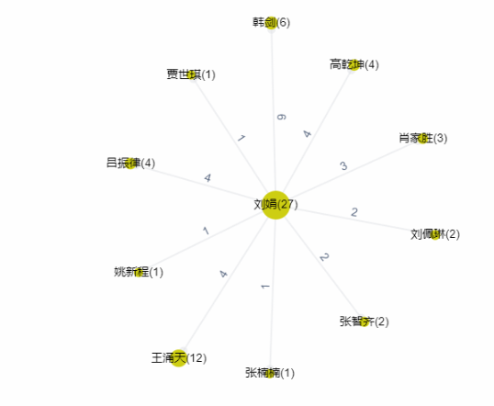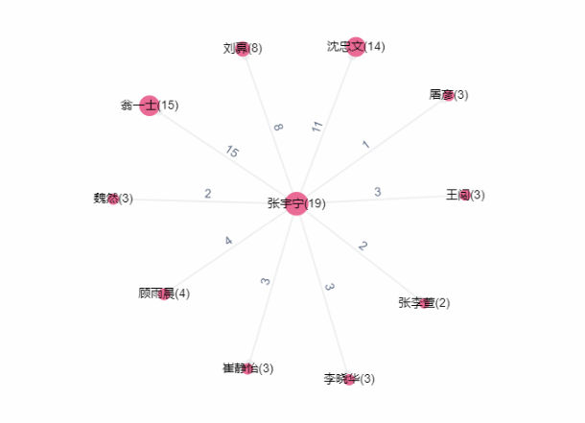~~***

***~~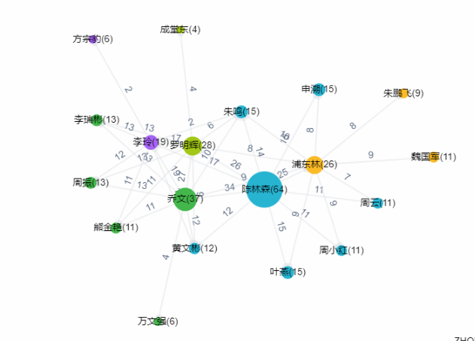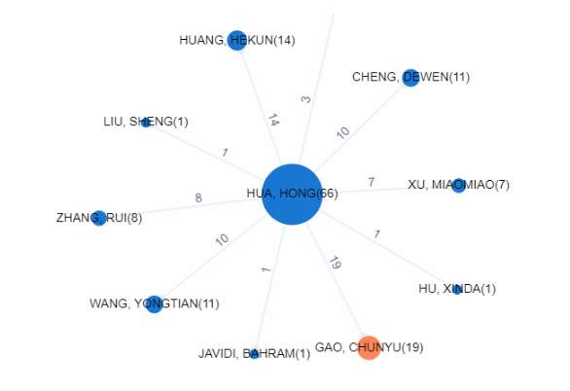~~***

***~~参与AR眼镜光学显示模组技术研发的高校或科研所的研发团队主要有4个，分别以刘娟、张宇宁、陈林森、华宏为核心。刘娟是北京理工大学教授，长期从事全息显示、衍射光学和三维光学显示等方面的教学和科研工作，刘娟教授及其团队在光波导方案研究上与华为有紧密合作。张宇宁是东南大学教授，在应用光学领域如显示技术、照明光学技术等有很深的研究，目前张宇宁教授携其团队在AR眼镜光学显示模组技术领域主要研究光波导方案，从专利数据来看，暂时没有和企业进行研发合作。陈林森是苏州大学研究员，任博士生导师，擅长微纳光学及创新应用，创办苏大维格集团，在其主导下，苏大维格集团和苏州大学在光波导方案上研发合作紧密。华宏在北京理工大学获博士学位，2009年起任亚利桑那大学光学学院终身副教授，其主要从事光学设计、三维显示与成像技术、虚拟现实与增强现实技术、人机交互等领域的研究工作，在AR眼镜光学显示模组的研究上与增强视觉公司（AUGMENTED VISION INC）有一定合作。~~***

***~~表 4 本领域各技术分支第一发明人专利申请数量排名（前十）~~***

|  |  |  |  |  |  |  |  |  |
| --- | --- | --- | --- | --- | --- | --- | --- | --- |
| **序号** | **birdbath方案** | | **光波导方案** | | **自由曲面方案** | | **离轴全息透镜方案** | |
| **第一发明人** | **专利数量（件）** | **第一发明人** | **专利数量（件）** | **第一发明人** | **专利数量（件）** | **第一发明人** | **专利数量（件）** |
| 1 | 肖冰 | 25 | AMITAI.YAAKOV | 195 | GAO.CHUNYU | 78 | ALEXANDER.STEFAN | 12 |
| 2 | BORDER.JOHN N. | 17 | SCHOWENGERDT.BRIAN T. | 152 | HUA.HONG | 40 | HIRAOKA.SABUROU | 10 |
| 3 | COBB.JOSHUA MONROE | 14 | DANZIGER.YOCHAY | 143 | CHENG.DEWEN | 23 | KIM.GANGHUN | 10 |
| 4 | GUPTA.ANURAG | 11 | OH.CHULWOO | 79 | JONES.FRANK | 20 | TREMBLAY.ERIC | 9 |
| 5 | KELLER.UWE | 11 | BLOMSTEDT.KASIMIR | 58 | BORDER.JOHN N. | 18 | GELMAN.SHAUL ALEXANDER | 8 |
| 6 | SHIN.BONGSU | 11 | MUKAWA.HIROSHI | 54 | 程德文 | 15 | LANMAN.DOUGLAS ROBERT | 8 |
| 7 | 徐俊峰 | 10 | POPOVICH.MILAN MOMCILO | 49 | 王洁 | 14 | BASSET.GUILLAUME | 7 |
| 8 | CAI.JINGBO | 8 | SCHULTZ.ROBERT J. | 49 | CAKMAKCI.OZAN | 11 | CAI.JINGBO | 7 |
| 9 | DONG.NANJING | 8 | WALDERN.JONATHAN DAVID | 49 | HU.DARWIN | 11 | KLUG.MICHAEL ANTHONY | 7 |
| 10 | HUA.HONG | 8 | CHI.WANLI | 47 | HWANG.CHANGKYU | 11 | 夏新星 | 7 |

***~~上图是全球在AR眼镜光学显示模组技术领域专利申请数量排名前十的第一发明人列表，均是中国大陆以外企业的研发人员，研发的技术分支均以光波导方案为主，其中Lumus的首席技术官耶谢.丹齐格排名第一。~~***

***~~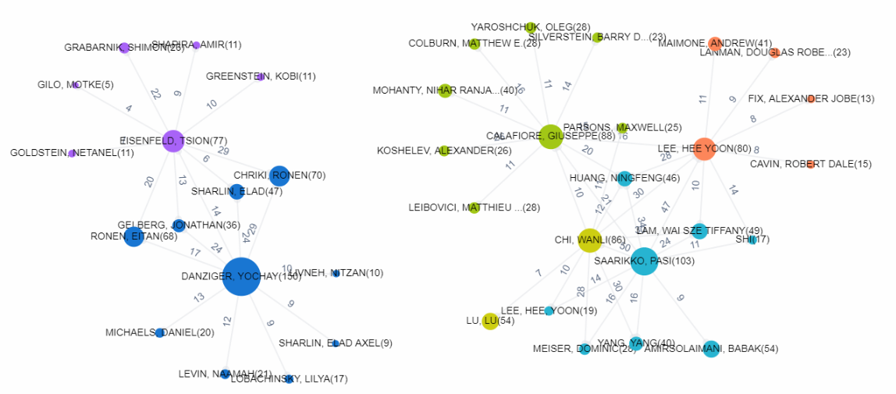~~***

***~~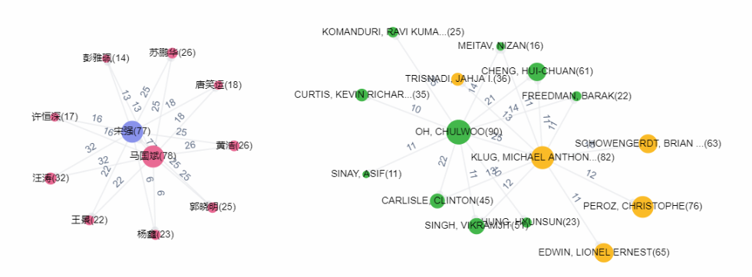~~***

***~~上图为全球范围内AR眼镜光学显示模组技术研发排名靠前的研发团队，水晶光电在指定人才引进计划时可作参考。~~***

## ***~~重点专利分析~~***

### ***~~节点专利分析~~***

***~~根据同族专利数量、被引用次数等多个维度综合选取近年来AR眼镜光学显示模组技术相关的部分重要专利，为水晶光电在该领域制定技术研发、专利布局等决策提供信息支撑。~~***

***~~表 5 AR眼镜光学显示模组技术领域近年部分重要专利~~***

|  |  |  |  |  |  |  |  |  |  |
| --- | --- | --- | --- | --- | --- | --- | --- | --- | --- |
| 序号 | 公开(公告)号 | 标题 | 申请日 | 当前申请(专利权)人 | 法律状态 | 权利要求数量 | 引用专利数量 | 被引用次数 | 简单同族数量 |
| 1 | [US20210216040A1](https://analytics.zhihuiya.com/patent-view/abst?patentId=09b7dc0a-73eb-4dd2-9820-7f5eabcd5a4f) | 制造光波导的方法 | 2020-11-30 | 迪吉伦斯公司 | 实质审查 | 20 | 6 | 10 | 9 |
| 2 | [US20210191125A1](https://analytics.zhihuiya.com/patent-view/abst?patentId=ea5c31b7-2ff8-469a-a679-d331e8c9fab9) | 全息继电器和全息图像组合器的显示 | 2020-08-18 | 脸谱科技有限责任公司 | 实质审查 | 20 | 1 | 10 | 6 |
| 3 | [US20210181510A1](https://analytics.zhihuiya.com/patent-view/abst?patentId=3abee495-0497-49d5-8685-92d867028eb3) | 接合光学设备 | 2020-12-16 | 英帆萨斯邦德科技有限公司 | 实质审查 | 41 | 4 | 20 | 6 |
| 4 | [US20210165231A1](https://analytics.zhihuiya.com/patent-view/abst?patentId=311e6ec9-7cd6-475e-89db-f9aaab886837) | 用于查看场景和近眼显示器的透明光导 | 2020-05-06 | 鲁姆斯有限公司 | 实质审查 | 13 | 0 | 13 | 8 |
| 5 | [US20210157150A1](https://analytics.zhihuiya.com/patent-view/abst?patentId=1b08b3b3-ddac-48f0-ac7f-26b7d43f314a) | 紧凑型头戴式显示系统 | 2021-02-01 | 鲁姆斯有限公司 | 实质审查 | 5 | 0 | 14 | 28 |
| 6 | [US20200326545A1](https://analytics.zhihuiya.com/patent-view/abst?patentId=e81f0ac9-57b3-4c51-8038-a6ba6e9843f6) | 基板引导光学装置 | 2020-04-27 | 鲁姆斯有限公司 | 实质审查 | 21 | 4 | 22 | 21 |
| 7 | [US20200183163A1](https://analytics.zhihuiya.com/patent-view/abst?patentId=3e65c807-46d5-4bcf-835b-a7ddbdb5f9ec) | 提供单光栅层彩色全息波导显示器的方法和装置 | 2019-12-10 | 迪吉伦斯公司 | 实质审查 | 23 | 0 | 17 | 7 |
| 8 | [US10598938B1](https://analytics.zhihuiya.com/patent-view/abst?patentId=6d84fa35-051d-416f-aa11-22e72b5c5d2d) | 用于波导显示器的角度选择光栅耦合器 | 2018-11-09 | 脸谱科技有限责任公司 | 授权 | 20 | 9 | 13 | 5 |
| 9 | [US20190086674A1](https://analytics.zhihuiya.com/patent-view/abst?patentId=24c2e40b-00d7-4f63-be14-b4ef338703b0) | 具有被配置为捕获眼睛和/或环境图像的波导的增强现实显示器 | 2018-09-21 | 奇跃公司 | 实质审查 | 20 | 2 | 82 | 12 |

***~~上表中的专利为数据层面的节点专利，部分如CN115552171A等二维扩瞳技术相关专利虽然是本领域重要专利，这部分专利的技术价值较高，但其在专利数据层面上暂时未体现出优势，因此不在上表范围内。下面将对上表中的节点专利进行分解，以作为研发参考。~~***

***~~制造光波导的方法（[US20210216040A1](https://analytics.zhihuiya.com/patent-view/abst?patentId=09b7dc0a-73eb-4dd2-9820-7f5eabcd5a4f)）~~***

***~~一种制备体全息光栅波导的方法，该制备系统包括待制备材料、元光栅、光源，待制备材料为夹在两个基板之间的聚合物分散液晶混合物层。向元光栅发生记录光束，记录光束通过元光栅时发生衍射，衍射光束入射到待制备材料上进行曝光，从而记录体光栅。~~***

***~~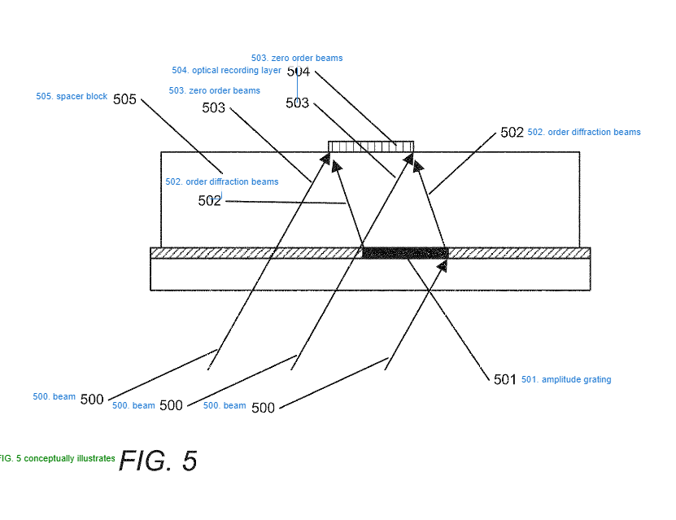~~***

***~~图 62 专利US20210216040A1附图~~***

***~~全息继电器和全息图像组合器的显示（[US20210191125A1](https://analytics.zhihuiya.com/patent-view/abst?patentId=ea5c31b7-2ff8-469a-a679-d331e8c9fab9)）~~***

***~~一种显示装置,包括用于提供在线性域中承载图像的光的图像源、耦合到图像源的用于中继由图像源提供的光的全息中继器、以及全息图像组合器耦合至全息中继器,用于接收和重定向来自全息中继器的中继光,以在显示装置的眼盒处形成角域图像,角域图像对应于线性域图像。 全息图像组合器可以包括自由形式的反射全息元件,用于反射中继的光,同时传播外部光通过全息图像组合器,从而能够同时观察外部环境和由图像源提供的图像；图像源可以包括屏幕和用于将光投射到屏幕上以在屏幕上形成线性域图像的投影仪；屏幕可以包括全息漫射器；全息中继器可以将光中继到设置在全息中继器和全息图像组合器之间的中间图像表面。~~***

***~~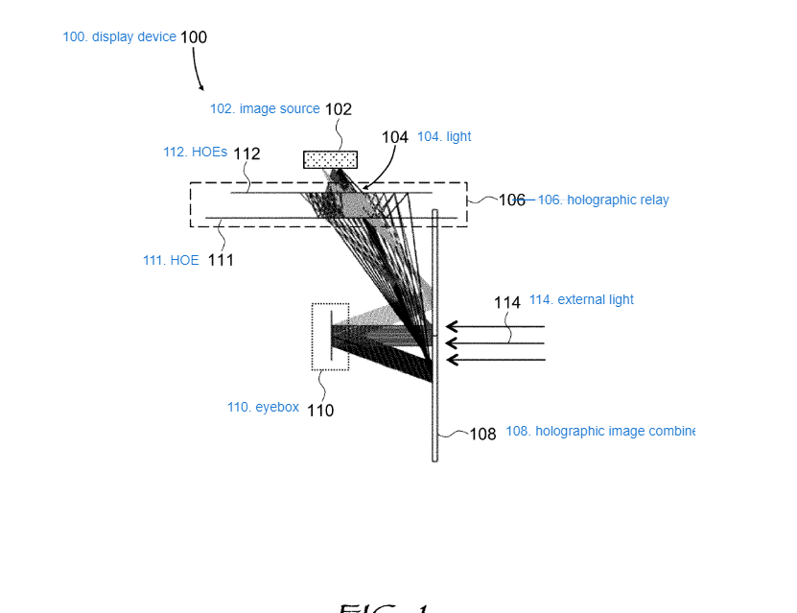~~***

***~~图 63 专利US20210191125A1附图~~***

***~~接合光学设备（US20210181510A1）~~***

***~~第一光学元件，具有被配置为发射第一颜色的光的第一光学发射器阵列，第一光学元件被直接接合至至少一个处理器元件而无需中间粘合剂，至少一个处理器元件包括被配置为控制第一光学元件的操作的有源电路系统；~~***

***~~第二光学元件，具有被配置为发射与第一颜色不同的第二颜色的光的第二光学发射器阵列，第二光学元件被直接接合至至少一个处理器元件而无需中间粘合剂，至少一个处理器元件包括被配置为控制第二光学元件的操作的有源电路系统；以及~~***

***~~光学路径，与第一光学元件和第二光学元件光学耦合，光学路径被配置为将来自第一光学发射器和第二光学发射器的光的叠加传输到要由用户查看的光学输出。~~***

***~~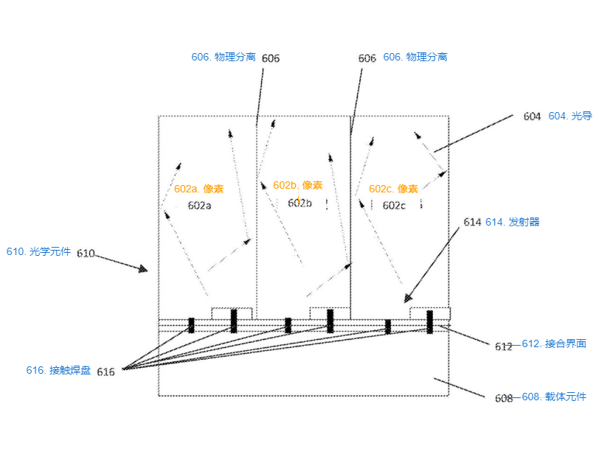~~***

***~~图 64 专利US20210181510A1附图~~***

***~~用于查看场景和近眼显示器的透明光导（US20210165231A1）~~***

***~~一种光导光学元件(LOE)，用于由观看者的眼睛同时观看真实场景以及被引入到LOE的投影图像，LOE包括：透明材料块，其具有第一主表面以及平行于第一主表面的第二主表面，使得被引入到LOE的传送投影图像的光通过第一主表面和第二主表面处的内反射在LOE内传播；以及多个相互平行的部分反射表面，其在块的内部并且相对于第一主表面倾斜地定向，部分反射表面被配置成使光中的一部分穿过第二主表面耦出；其中，部分反射表面中的每一个的反射率使得耦出的光的总功率小于被引入到LOE的传送投影图像的光的总功率的三分之一。~~***

***~~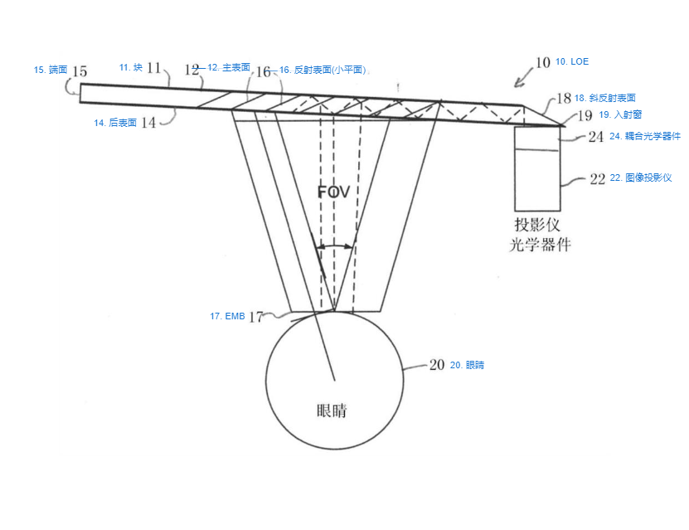~~***

***~~图 65 专利US20210165231A1附图~~***

***~~紧凑型头戴式显示系统（US20210157150A1）~~***

***~~一种显示器的制造方法,该方法 包括以下步骤:~~***

***~~(a) 提供具有一对平行主外表面的光导光学元件(LOE),用于通过来自主外表面的内反射来引导图像照明,LOE具有用于重定向在LOE内传播的图像照明的耦合输出配置 朝向观察者的眼睛向外,LOE具有在一对平行主外表面之间延伸的倾斜边缘表面,倾斜边缘表面与主外表面成第一倾斜角;~~***

***~~(b)将中间棱镜附接到倾斜边缘表面,中间棱镜呈现与主要外表面成第二倾斜角的耦合入表面;~~***

***~~(c) 将图像投影仪与耦合输入表面对准,该图像投影仪包括用于投影对应于准直图像的图像照明的准直光学装置,图像投影仪被对准以通过耦合输入表面注入图像照明以进入LOE 经由倾斜边缘并作为主要外表面通过内部反射在LOE内传播,直到被耦合输出配置重定向到观察者的眼睛。~~***

***~~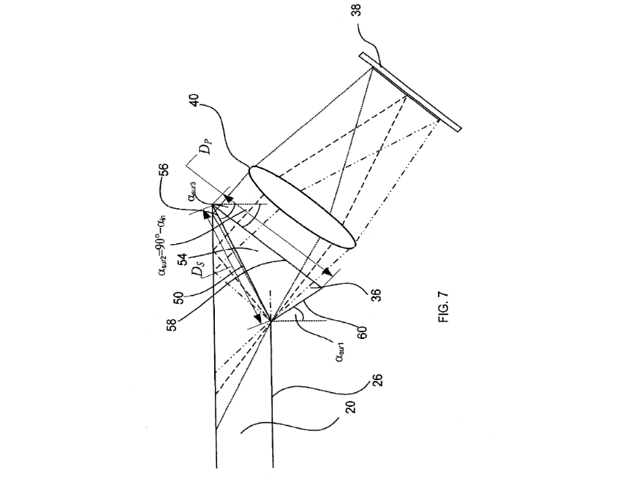~~***

***~~图 66 专利US20210157150A1附图~~***

***~~基板引导光学装置（US20200326545A1）~~***

***~~该光学装置包括具有两个相互平行的外主表面的透光基板;用于将图像的光波耦合到基板中的光学元件;至少一部分反射面位于基板内,用以将光波耦合出基板;~~***

***~~透明层,其光学附接到衬底的第一主表面,限定衬底的第一主表面和透明层之间的界面平面,其中透明层的折射率低于衬底的折射率 以便定义临界角,使得以大于临界角的角度耦合在衬底内部的光波通过从衬底的第一主表面和透明层之间的界面平面的全内反射被捕获在衬底内。~~***

***~~位于衬底的第一主表面和透明层之间的界面平面处的涂层使得以小于临界角的角度在衬底内部耦合的光波通过涂层从界面平面的内反射被捕获在衬底内；其中通过来自界面平面的全内反射被俘获在基底内的光波和被涂层通过来自界面平面的内反射被俘获在基底内的光波一起对应于图像的整个视场。~~***

***~~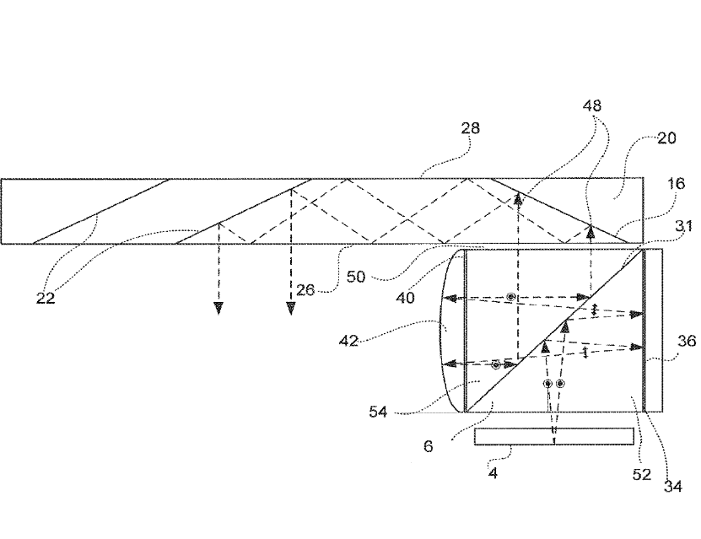~~***

***~~图 67 专利US20200326545A1附图~~***

***~~提供单光栅层彩色全息波导显示器的方法和装置（US20200183163A1）~~***

***~~波导显示器, 包括:支持具有一般光传播方向的单个光栅层的波导;光耦合到波导的数据调制光源。第一输入耦合器,用于将来自源的第一光谱带的光引导到第一波导光瞳中;第二输入耦合器,用于将来自源的第二光谱带的光引导到第二波导光瞳中。输出耦合器,包括复用的第一和第二光栅。第一折叠光栅,用于沿着从第一光瞳到输出耦合器的第一路径引导第一光谱带并提供第一光束扩展;第二折叠光栅,用于沿着从第二光瞳到输出耦合器的第二路径引导第二光谱带并提供第一光束扩展。第一多路复用光栅在第一方向上将第一光谱带引导出波导,其中波束扩展与第一波束扩展正交,第二多路复用光栅以与第一光束扩展正交的光束扩展在第一方向上将第二光谱带引导出波导。~~***

***~~显示方法为：经由第一输入耦合器将第一光谱带从源引导到第一波导光瞳中;经由第二输入耦合器将第二光谱带从源引导到第二波导光瞳中;将第一光谱带光扩束并通过第一折叠光栅将其重定向到输出耦合器;将第二光谱带光扩束并通过第二折叠光栅将其重定向到输出耦合器;通过第一合波光栅对波导中的第一光谱带光进行扩束和提取; 通过第二复用光栅扩束并从波导中提取第二光谱带光。~~***

***~~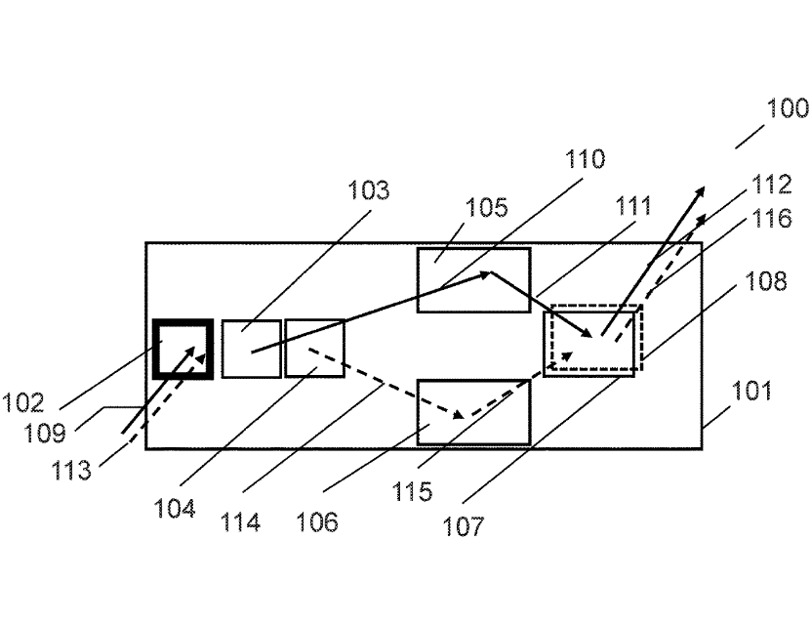~~***

***~~图 68 专利US20200183163A1附图~~***

***~~用于波导显示器的角度选择光栅耦合器（US10598938B1）~~***

***~~一种耦合器，包括多个区域的倾斜表面浮雕光栅，其中，倾斜表面浮雕光栅的多个区域中的不同区域对于入射显示光具有不同的角度选择性特性；不同视角的显示光被倾斜表面浮雕光栅的不同区域衍射。~~***

***~~一种基于波导的近眼显示器，包括衬底、输出耦合器；输出耦合器包括形成在衬底的表面上的倾斜表面浮雕光栅，倾斜表面浮雕光栅包括多个区域，倾斜表面浮雕光栅的多个区域中的不同区域对于入射显示光具有不同的角度选择性特性；被倾斜表面浮雕光栅的不同区域衍射的显示光以不同的方向朝向基于波导的近眼显示器的视窗传播。~~***

***~~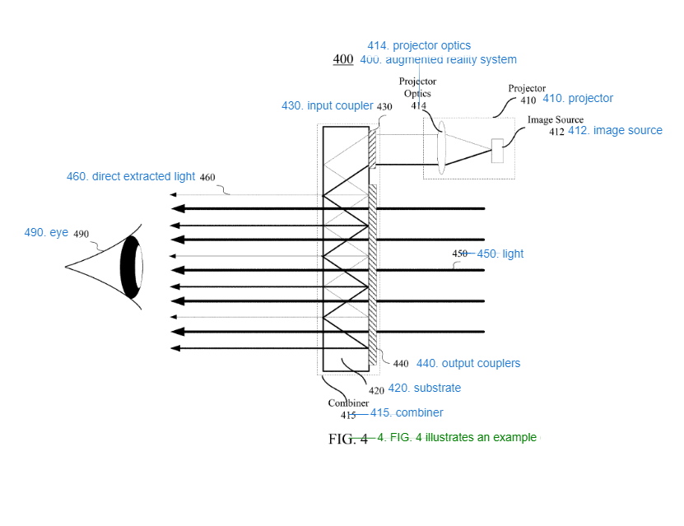~~***

***~~图 69 专利US10598938B1附图~~***

***~~具有被配置为捕获眼睛和/或环境图像的波导的增强现实显示器（US20190086674A1）~~***

***~~一种可以将微显示器的图像光引导至人眼的波导显示器，该显示器还包括:戴在用户头上的支撑显示器的支架，图像投影仪，摄像头，至少一根波导，将图像光耦合到波导的耦入器，耦出元件,用于将在波导内的光耦合出波导至摄像头。该专利的核心创新点在于，环境光可以通过波导进入摄像头成像，由此摄像头可以同时捕获环境光线和图像投影仪的光线，从而录制现实和虚拟结合的增强现实视频。~~***

***~~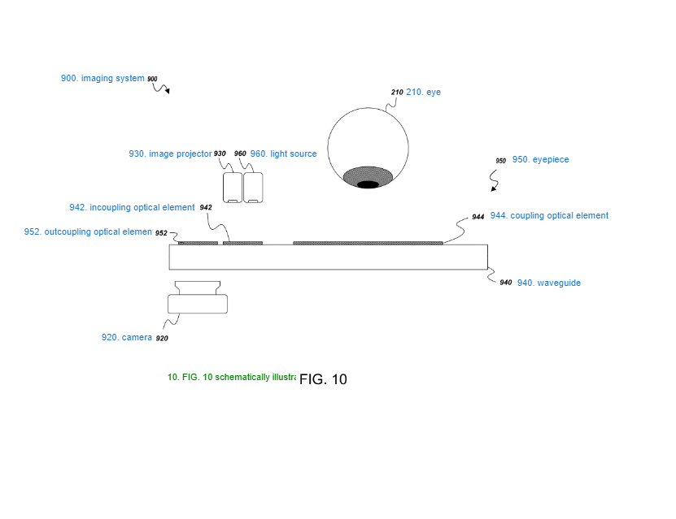~~***

***~~图 70 专利US20190086674A1附图~~***

### ***~~最新专利技术分析~~***

***~~基于专利检索结果统计，我们筛选出AR眼镜光学显示模组技术领域最新公开的部分具有代表性的专利技术，用于水晶光电作研发参考，掌握本领域的前沿研发动向。其中，[CN115236858A](https://analytics.zhihuiya.com/patent-view/abst?patentId=09953ce8-332d-4464-9cc5-d2d816eff0a0)、[CN115629438A](https://analytics.zhihuiya.com/patent-view/abst?patentId=f6d09c2f-0f33-4f09-bbb1-4be34da5ac69)、[CN115639643A](https://analytics.zhihuiya.com/patent-view/abst?patentId=b21bb40f-83ad-436c-b2a7-49a2baaaad86)在国内外重要市场竞争主体分析部分已经展开分析，这里不再赘述。~~***

#### ***~~1、birdbath方案~~***

***~~表 6 部分最新公开的birdbath方案相关专利~~***

|  |  |  |  |  |  |  |
| --- | --- | --- | --- | --- | --- | --- |
| **序号** | **公开(公告)号** | **标题** | **申请日** | **当前申请(专利权)人** | **法律状态** | **第一发明人** |
| 1 | [CN115185090A](https://analytics.zhihuiya.com/patent-view/abst?patentId=44f444ab-0074-490e-89b8-0d8ed1e3eb8b) | 光学成像系统 | 2022-08-23 | 闪耀现实(无锡)科技有限公司 | 实质审查 | 蔺东龙 |
| 2 | [CN115236858A](https://analytics.zhihuiya.com/patent-view/abst?patentId=09953ce8-332d-4464-9cc5-d2d816eff0a0) | 光学系统、显示系统、显示装置和控制方法 | 2022-06-21 | 京东方科技集团股份有限公司 | 北京京东方显示技术有限公司 | 实质审查 | 赵伟利 |
| 3 | [CN114740628A](https://analytics.zhihuiya.com/patent-view/abst?patentId=2ed1283f-e64e-4ed0-ab59-358dc24cbfc9) | 增强现实光学装置 | 2022-06-14 | 龙旗电子(惠州)有限公司 | 实质审查 | 周鑫 |
| 4 | [CN114690427A](https://analytics.zhihuiya.com/patent-view/abst?patentId=adcea94c-27a8-4bb2-88bf-1f6665c12832) | 一种基于菲涅尔透镜的光学显示系统 | 2022-04-02 | 江苏鸿蚁光电科技有限公司 | 实质审查 | 周莹 |

***~~[CN115185090A](https://analytics.zhihuiya.com/patent-view/abst?patentId=44f444ab-0074-490e-89b8-0d8ed1e3eb8b)公开了一种方便在装配过程中保持成像系统精度的birdbath方案光学显示模组，该专利公开的核心思想是，在微显示器显示屏和透镜之间的连接处设置有隔圈，隔圈具有一定的高度，可将微显示器和透镜隔离开来，隔圈上下面设置有连接装置，可将微显示器和透镜的相对位置固定。由此，在组装AR眼镜整机时微显示器和透镜的相对位置固定，一定程度上避免错位，从而保持成像系统精度。~~***

***~~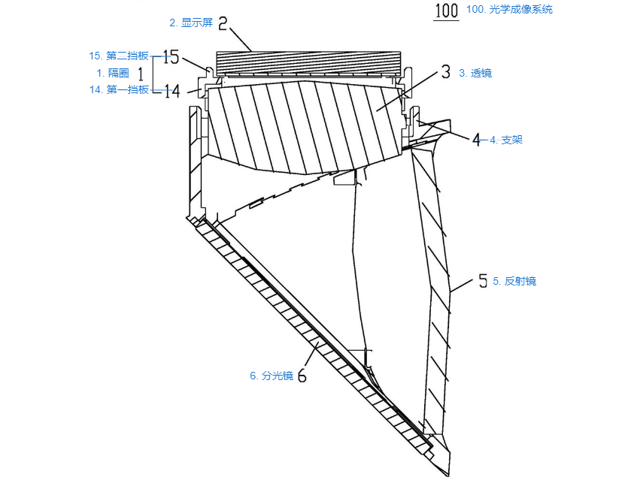~~***

***~~图 71 专利CN115185090A附图~~***

***~~CN114740628A公开了一种小体积birdbath方案光学显示模组，该专利公开的核心技术思想是，在微显示器和分光镜之间设置一组折返光学透镜，微显示器发出的图像光线在折返光学透镜组内进行折返，从而有利于减小了增强光学装置的体积，提高使用者的佩戴舒适性。~~***

***~~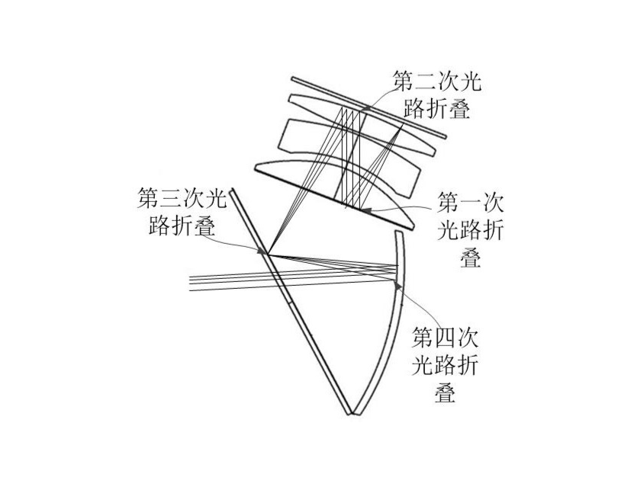~~***

***~~图 72 专利CN114740628A附图~~***

***~~CN114690427A公开了一种可防止漏光和缩小体积的birdbath方案光学显示模组，和传统模组不同的是，由菲涅尔透镜替代传统的曲面反射镜，由此可一定程度上缩小模组体积，另外，在分光镜和菲涅尔透镜上设置偏振膜、偏振反射膜及相位延迟片，利用偏光特性来防止图像光漏光。~~***

***~~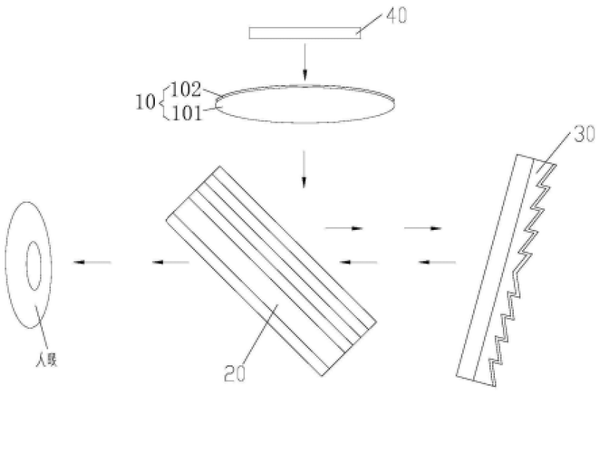~~***

***~~图 73 专利CN114690427A附图~~***

#### ***~~2、光波导方案~~***

***~~表 7 部分最新公开的光波导方案相关专利~~***

|  |  |  |  |  |  |  |
| --- | --- | --- | --- | --- | --- | --- |
| **序号** | **公开(公告)号** | **标题** | **申请日** | **当前申请(专利权)人** | **法律状态** | **第一发明人** |
| 1 | [CN115576108A](https://analytics.zhihuiya.com/patent-view/abst?patentId=8c8551e7-81a6-4ba2-9959-93e03c204aaf) | 一种近眼显示设备 | 2022-10-25 | 咪呀环球科技有限公司 | 实质审查 | 张敏 |
| 2 | [CN115291317B](https://analytics.zhihuiya.com/patent-view/abst?patentId=4101d325-e0b1-478b-9957-b598414044f8) | 光波导器件、近眼显示模组及近眼显示设备 | 2022-10-09 | 泽景(西安)汽车电子有限责任公司 | 授权 | 何飞 |
| 3 | [CN115629438A](https://analytics.zhihuiya.com/patent-view/abst?patentId=f6d09c2f-0f33-4f09-bbb1-4be34da5ac69) | 光波导器件及近眼显示装置 | 2022-09-08 | 北京灵犀微光科技有限公司 | 公开 | 顾志远 |
| 4 | [CN115144952B](https://analytics.zhihuiya.com/patent-view/abst?patentId=b3a2b3a2-858f-4b95-bbe8-66f7dd586a93) | 光波导器件及近眼显示装置 | 2022-09-06 | 北京灵犀微光科技有限公司 | 授权 | 王耀彰 |
| 5 | [CN115657195A](https://analytics.zhihuiya.com/patent-view/abst?patentId=72f99f92-58c1-4497-9f54-e809be532049) | 超表面光栅波导和近眼显示装置 | 2022-12-26 | 北京亮亮视野科技有限公司 | 实质审查 | 王萌光 |
| 6 | [CN115639643A](https://analytics.zhihuiya.com/patent-view/abst?patentId=b21bb40f-83ad-436c-b2a7-49a2baaaad86) | 体全息光栅及其曝光参数确定方法、制作方法、系统 | 2022-12-23 | 深圳珑璟光电科技有限公司 | 实质审查 | 蒙道杨 |
| 7 | [CN115685696A](https://analytics.zhihuiya.com/patent-view/abst?patentId=56920770-ffd7-4506-8d43-a1c6d1b62b3a) | 体全息光栅及其曝光角度确定方法、制作方法、系统 | 2022-11-10 | 深圳珑璟光电科技有限公司 | 实质审查 | 蒙道杨 |
| 8 | [CN115586641A](https://analytics.zhihuiya.com/patent-view/abst?patentId=0befc1e6-6d09-490d-8ea5-75344543a7ef) | 一种光波导基于视场角在K域的计算方法及衍射光波导 | 2022-11-02 | 广纳四维(广东)光电科技有限公司 | 实质审查 | 徐王仙 |
| 9 | [CN115494571B](https://analytics.zhihuiya.com/patent-view/abst?patentId=6caa6d89-6b50-47a3-b7fd-97e6ed8176ee) | 表面浮雕光栅衍射光波导的母版制作方法、光波导和设备 | 2022-11-15 | 北京至格科技有限公司 | 授权 | 孟祥峰 |
| 10 | [CN115453676A](https://analytics.zhihuiya.com/patent-view/abst?patentId=97406a5a-adb5-4e13-8321-afdc043ae6b7) | 叉形二维光栅、二维衍射光波导和近眼显示设备 | 2022-11-11 | 北京亮亮视野科技有限公司 | 实质审查 | 王萌光 |

***~~[CN115576108A](https://analytics.zhihuiya.com/patent-view/abst?patentId=8c8551e7-81a6-4ba2-9959-93e03c204aaf)公开了一种可增大视场角的阵列光波导方案光学显示模组，包括：第一光腔，第一光腔包括依次设置的第一棱镜、第一反射型偏振膜棱镜、相位延迟片、楔形镜片和第二棱镜；第二光腔，第二光腔包括多个依次设置的阵列镜片；第一反射镜，第一反射镜、阵列镜片的一端以及第一反射型偏振膜棱镜对应设置。其中，图像源经第一棱镜反射入第一光腔，依次透过第一反射型偏振膜棱镜、相位延迟片和楔形镜片，再经第二棱镜反射后，依次透过楔形镜片和相位延迟片，经过第一反射型偏振膜棱镜反射进入到阵列镜片，透过阵列镜片的一端进入第一反射镜，经过第一反射镜反射回到阵列镜片，经过阵列镜片反射进入人眼。通过设置第一光腔和第二光腔，将屈光元件分布设置在第一光腔和第二光腔内，降低近眼显示设备的厚度，并且采用阵列镜片、第一棱镜和第二棱镜的组合方式，可以大大提高视场角。~~***

***~~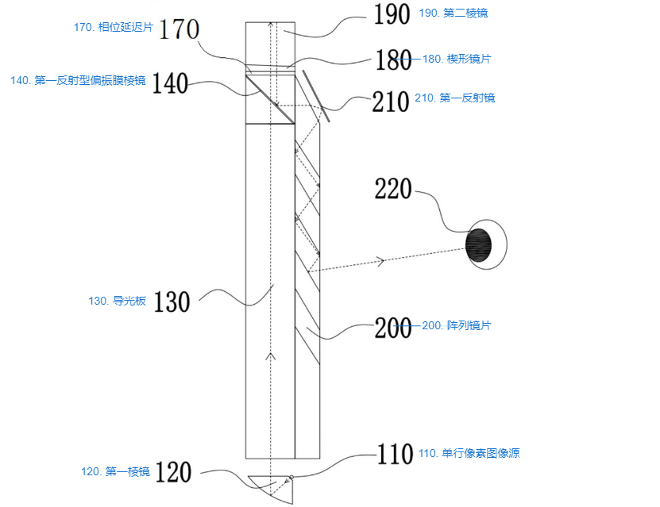~~***

***~~图 74 专利CN115576108A附图~~***

***~~CN115291317B公开了一种新型阵列光波导方案光学显示模组，包括一个波导片、两个图像源及耦合装置，波导片内部间隔设置两组方向不同的半反镜，相邻半反射镜首位相连，构成锯齿状半反镜阵列，两个图像源及耦合装置分别设置在波导片的两端，两组方向不同的半反镜分别耦出对应的图像源发出的图像光线。~~***

***~~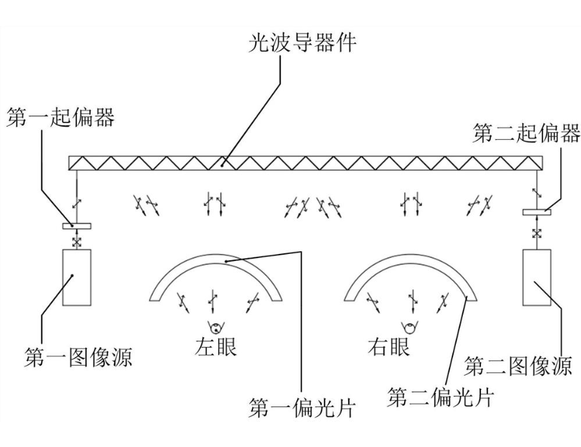~~***

***~~图 75 专利CN115291317B附图~~***

***~~CN115144952B公开了一种方便调节微显示器和波导片夹角的阵列光波导方案光学显示模组，与普通阵列光波导方案模组不同的是，该模组在微显示器和波导片之间增加了楔形棱镜，图像光线在楔形棱镜内部折返一次，即可调整图像光线的角度，通过设置不同角度的楔形棱镜，即可调整微显示器和波导片的夹角，解决了普通阵列光波导模组微显示器和波导片的夹角调整成本高的问题。~~***

***~~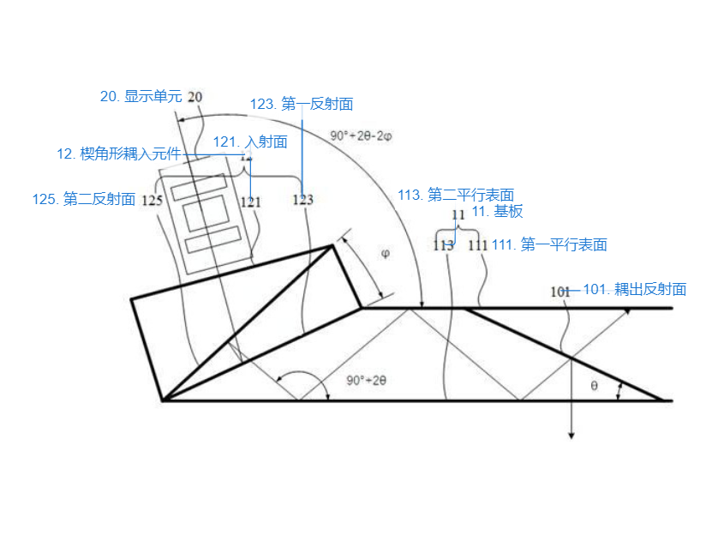~~***

***~~图 76 专利CN115144952B附图~~***

***~~CN115657195A公开了一种超表面光栅波导，与普通光栅波导不同的是，该光栅波导的耦入光栅包含三种不同深度的纳米光栅，每种纳米光栅分别对应红绿蓝三种光线。三种不同深度的纳米光栅分别耦合红绿蓝三种光线，从而避免了红绿蓝三种光线在同一光栅的衍射下耦入角度不同，由此可以一定程度上消除色差、扩大视场角、解决彩虹纹的问题。~~***

***~~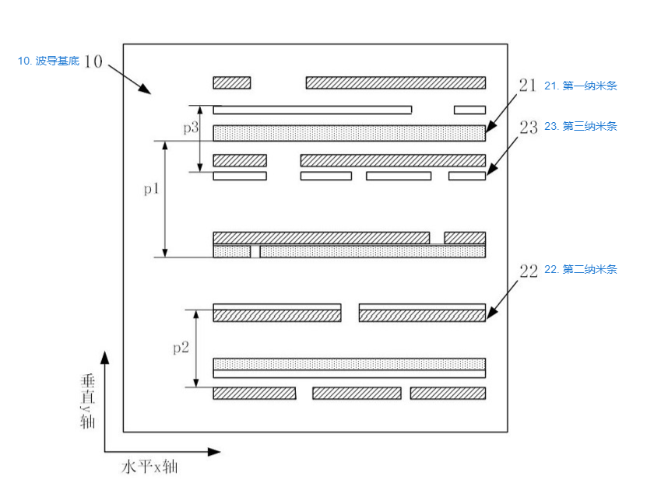~~***

***~~图 77 专利CN115657195A附图~~***

***~~CN115685696A主要公开了一种体全息光栅的曝光角度确定方法，曝光角度包括第一光线传播至感光材料的第一折射角和第二光线传播至感光材料的第二折射角。曝光角度确定方法包括，获取曝光光线的第一光线信息、目标光线的第二光线信息、目标光线在体全息光栅内全反射传播时的反射角、以及目标光线的方向角，其中，曝光光线包括能发生干涉的第一光线和第二光线，目标光线的方向角为目标光线耦入至体全息光栅时的角度，或者，目标光线的方向角为目标光线经体全息光栅耦出时的角度，再根据第一光线信息、第二光线信息、反射角和目标光线的方向角，确定第一折射角以及第二折射角。~~***

***~~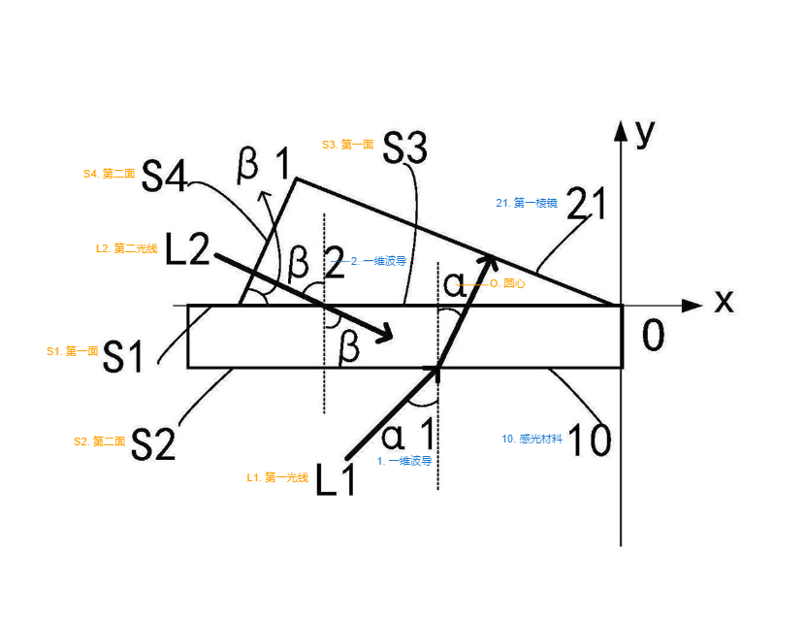~~***

***~~图 78 专利CN115685696A附图~~***

***~~CN115586641A公开了一种光波导基于视场角在K域的计算方法，其方法为：1.获取入射光波在衍射光波导内传播的K域边界，确定衍射光波导的K域图；2.获取入射光波投影在K域图中的初始视场；初始视场的参量包括入射光波在K域图的初始坐标和初始视场视野；3.根据初始视场、K域边界和入射光波在入射光栅中的衍射参量，确定入射光波经耦入光栅耦入衍射光波导后的耦入视场角；4.根据耦入视场角、K域边界和入射光波在中继光栅中的衍射参量，确定入射光波经中继光栅传播后的中继视场角；5.根据中继视场角、K域边界和入射光波在耦出光栅中的衍射参量，确定入射光波经耦出光栅耦出衍射光波导基底后的耦出视场角。其中，耦出视场角为入射光波经衍射光波导衍射后在K域图中的实际视场角。~~***

***~~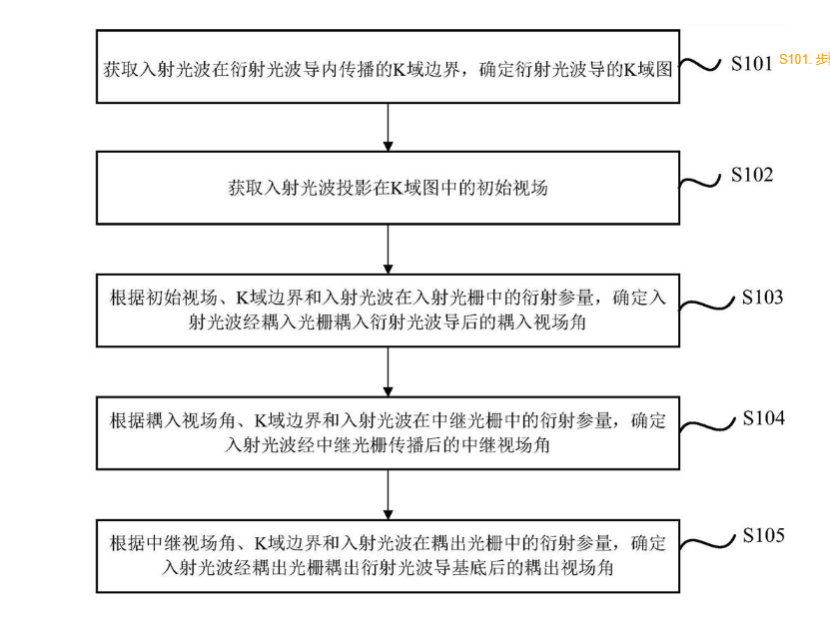~~***

***~~图 79 专利CN115586641A附图~~***

***~~CN115494571B公开了一种表面浮雕光栅波导的母版制作方法，该方法为：1.在基板表面形成正性光刻胶层，得到具有均匀光刻胶掩膜的基板；2.该基板上设有目标结构区域，使用光刻掩膜板遮挡目标结构区域，对具有均匀光刻胶掩膜的基板进行接触曝光和显影处理，得到目标结构区域有光刻胶掩膜的基板；3.对目标结构区域有光刻胶掩膜的基板进行干涉曝光显影，得到目标结构区域有光栅掩膜的基板；4.对目标结构区域有光栅掩膜的基板进行刻蚀，得到目标结构区域有光栅结构的基板。~~***

***~~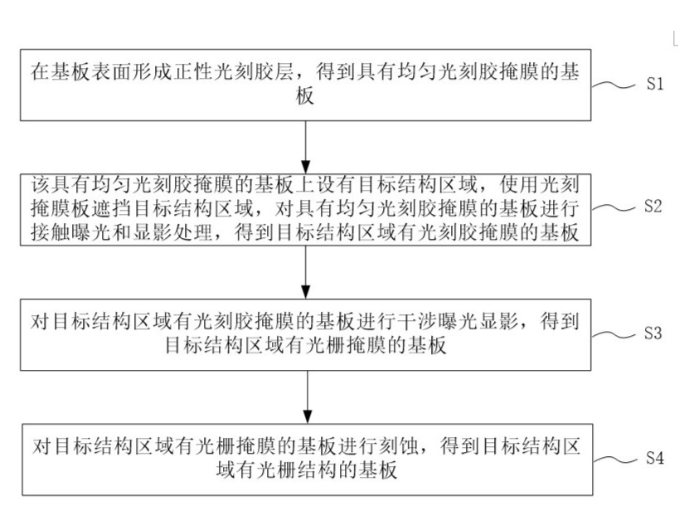~~***

***~~图 80 专利CN115494571B附图~~***

***~~CN115453676A公开了一种叉形二维光栅衍射光波导，其叉形二维光栅结构为，间隔并阵列排布若干第一基元和若干第二基元，其中，第二基元是对第一基元进行整体缩放后确定的，第一基元为交叉形结构，交叉形结构的边缘包括对称的若干直边，任一基元内包括若干四角锥形状的子单元，子单元由两个一维闪耀光栅以预设角度交叉形成。~~***

***~~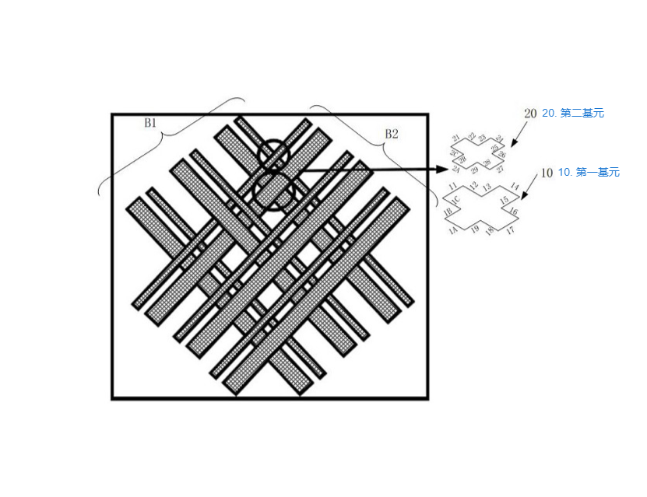~~***

***~~图 81 专利CN115453676A附图~~***

#### ***~~3、微显示器技术~~***

#### ***~~4、Pancake方案VR光学显示模组~~***

### ***~~关注技术分析~~***

***~~针对水晶光电关注的birdbath方案显示模组技术和光波导方案显示模组技术，特别是水晶光电将进行针对性专利布局的阵列光波导显示模组技术，根据专利检索结果，筛选出部分具有一定代表性的专利，供水晶光电进行技术研发和专利布局参考用。在前文已经分析过的部分专利，这里不再赘述。~~***

#### ***~~birdbath方案~~***

***~~表 8 部分具有代表性的birdbath方案相关专利~~***

| **序号** | **公开(公告)号** | **标题** | **申请日** | **法律状态** | **当前申请(专利权)人** | **被引用次数** |
| --- | --- | --- | --- | --- | --- | --- |
| 1 | [CN108897136A](https://analytics.zhihuiya.com/patent-view/abst?patentId=d2cd112b-315a-4492-a32d-6efe3b728d12) | AR光学装置和穿戴式AR设备 | 2018-09-10 | 实质审查 | 太若科技(北京)有限公司 | 26 |
| 2 | [CN110146978A](https://analytics.zhihuiya.com/patent-view/abst?patentId=370b1db7-b7e5-4266-81e3-254b05313baa) | AR显示装置和穿戴式AR设备 | 2018-02-12 | 实质审查 | 优奈柯恩(北京)科技有限公司 | 12 |
| 3 | [CN109387942A](https://analytics.zhihuiya.com/patent-view/abst?patentId=738cbcc1-1608-4a91-8879-a113afa901d2) | 一种光学系统及增强现实设备 | 2018-03-28 | 实质审查 | 深圳惠牛科技有限公司 | 10 |
| 4 | [CN111338081A](https://analytics.zhihuiya.com/patent-view/abst?patentId=33e223ec-75e7-4cb0-acec-f282ffb0242b) | AR光学系统和AR显示设备 | 2020-03-12 | 实质审查 | 京东方科技集团股份有限公司 | 北京京东方光电科技有限公司 | 5 |
| 5 | [CN111323905A](https://analytics.zhihuiya.com/patent-view/abst?patentId=59948b78-d51c-4e9a-83e7-64bc4b40bad8) | 一种显示光机及其方法和近眼显示设备 | 2018-12-13 | 实质审查 | 舜宇光学(浙江)研究院有限公司 | 4 |
| 6 | [CN108319018A](https://analytics.zhihuiya.com/patent-view/abst?patentId=3c6f94d5-a53e-41b0-8f66-4a1751a37f66) | 一种增强现实装置、设备及实现增强现实的方法 | 2018-02-12 | 实质审查 | 优奈柯恩(北京)科技有限公司 | 10 |

***~~[CN108897136A](https://analytics.zhihuiya.com/patent-view/abst?patentId=d2cd112b-315a-4492-a32d-6efe3b728d12)公开了一种设置有偏振元件的birdbath方案AR眼镜光学显示模组系统，该系统包括带通偏振分光镜和反射镜，从像源射出的图像光线经过带通偏振分光镜后分为第一方向的偏振光和第二方向的偏振光，其中，第一方向的偏振光的出射方向远离像源，第二方向的偏振光射向反射镜，然后经反射镜反射后射向带通偏振分光镜，并透射带通偏振分光镜，最后射向人眼。同时，实现带通偏振分光片对波长通带范围内的光线进行偏振分光，而波长通带范围外的光线可全部透过带通偏振分光片，可以在不降低光源能量利用效率的同时，提高佩戴者观察世界的透光率，同时提高佩戴者眼睛的外部可见度，进而提高社交性。~~***

***~~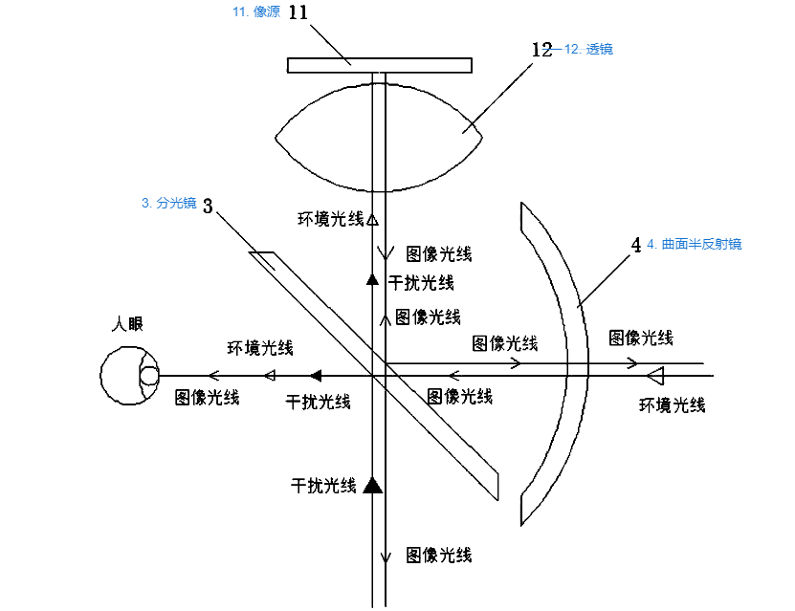~~***

***~~图 82 专利CN108897136A附图~~***

***~~CN110146978A公开了带相位延迟片、偏振片和偏振分光片的birdbath光学系统，通过在延迟偏振分光镜中增加相位延迟片、偏振片、偏振分光片，可以去除干扰光线，使得进入用户的图像无杂光，对比度高。同时，通过在延迟曲面折半反射镜中增加延迟基片和半透半反膜可以进行两次折射和一次反射，在系统体积没有变化的前提下增加了折射面的数量，提高了设计自由度，为降低像差和提升光学性能提供了基础，还有，延迟基片的使用减少了通常在偏振光路中使用的波片组件，降低了系统的复杂度，提高了系统的可靠性。在减少体积的同时，使成像系统的清晰度更高，可视角度更大，提高AR显示装置一体化程度，使得AR显示装置更轻更稳定，同时，通过偏振分光片、相位延迟片的偏振光路设计能够改变光线的偏振态，大大提升图像光线的能量效率，提升图像的亮度。~~***

***~~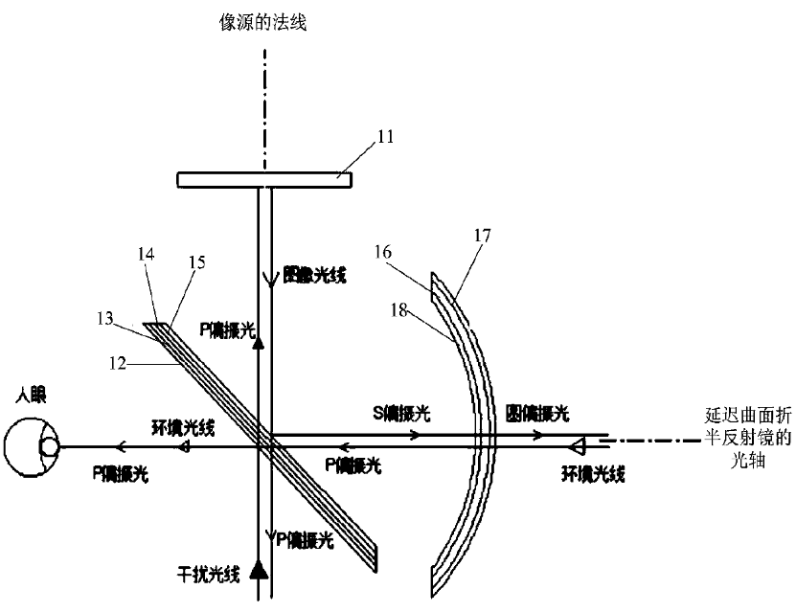~~***

***~~图 83 专利CN110146978A附图~~***

***~~CN109387942A公开了一种防止漏光的birdbath方案AR眼镜光学显示模组，在显示器光路下游设置偏振片，将图像光转化成偏振光，然后再在曲面反射镜上设置偏振片，此偏振片对图像偏振光只能反射不能透射，而外界环境光线可以透过此偏振片，从而使得使用者可以观看到外部环境图像，而外界人员无法观看到图像单元产生的虚拟图像，确保了使用者的隐私能够得到很好地保护。~~***

***~~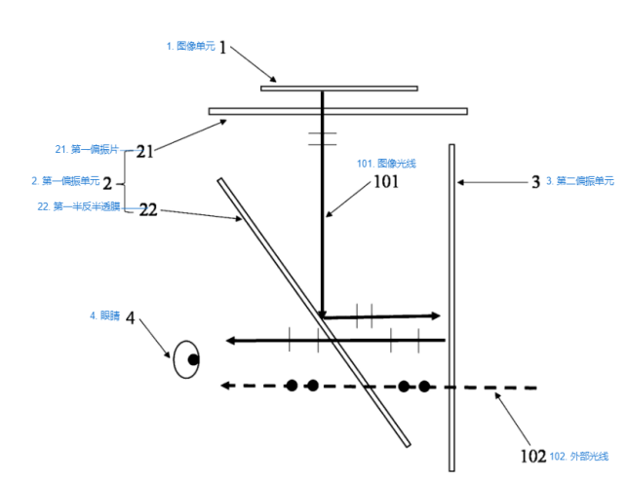~~***

***~~图 84 专利CN109387942A附图~~***

***~~CN111338081A公开了一种带有景深成像功能的birdbath方案AR眼镜光学显示模组，其图像显示单元由多组相互配合的显示器和分光镜组成，每个显示器显示的图像景深不同，多束不同景深的图像光线汇聚后在传统birdbath方案光学模组的导引下进入人眼成像。由于不同景深的光束对应不同的物距，导致不同像的像距不同，从而形成不同距离的焦面，使得用于能够看到不同深度的图像，以减弱用户在使用时的辐辏冲突，提升用户体验。~~***

***~~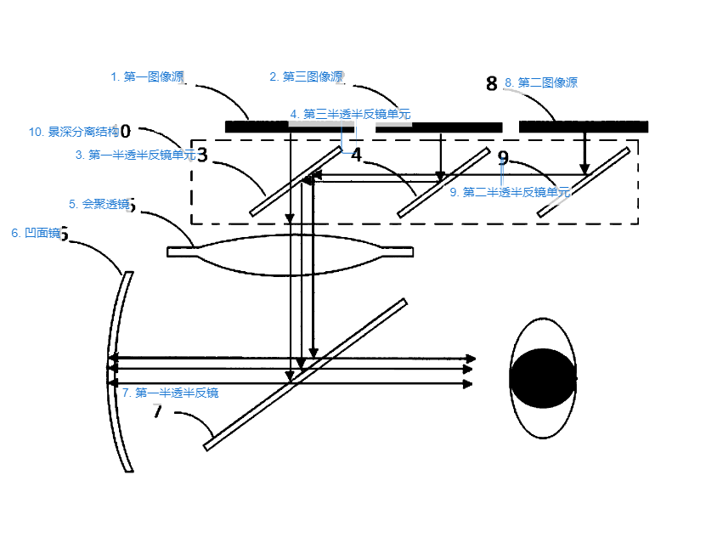~~***

***~~图 85 专利CN111338081A附图~~***

***~~CN111323905A公开了一种防止漏光的birdbath方案AR眼镜光学显示模组，其技术方案为，在曲面反射镜上设置一种透视反射膜，该透射反射膜的反射光谱和微显示器的光谱一致，即反射显示器发出的图像光线，透射外界环境光线。在不改变现有的显示光机的结构的情况下，只需在现有的birdbath方案AR眼镜光学显示模组的曲面镜上增加一层透视反射膜就可以达到发明目的。~~***

***~~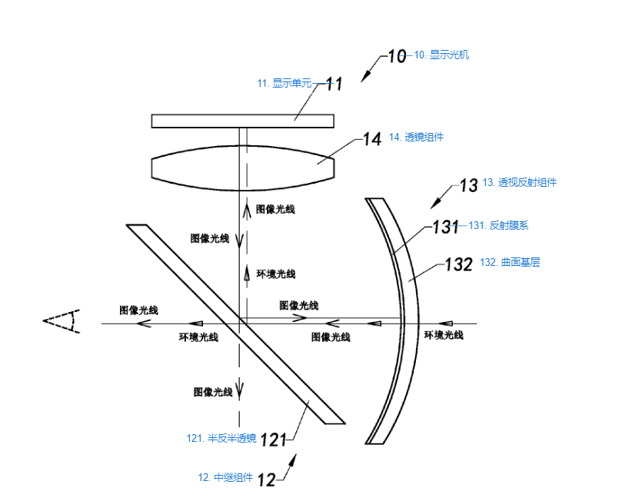~~***

***~~图 86 专利CN111323905A附图~~***

***~~CN108319018A公开的birdbath方案AR光学显示模组系统，包括像源、偏振分光镜、波片组件以及曲面半反射镜，其中，波片组件设置于偏振分光镜的反射光线和/或透射光线的一侧，曲面半反射镜设置于波片组件的远离偏振分光镜的一侧。这样，通过采用偏振分光镜以及波片组件的偏振光路，可以有效降低从平面像源发出的图像光线至人眼之间的光路损耗，能够提升图像光线的光利用效率。~~***

***~~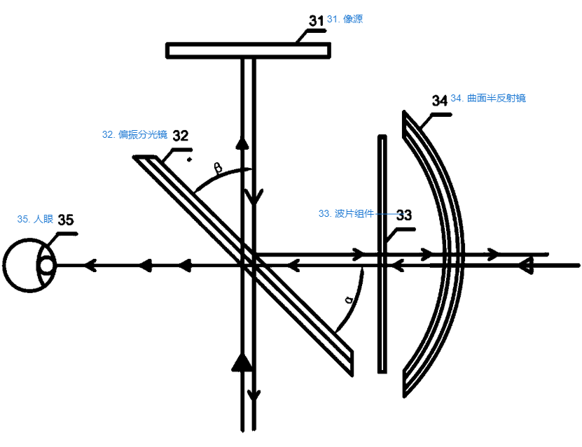~~***

***~~图 87 专利CN108319018A附图~~***

#### ***~~光波导方案~~***

***~~表 9 部分具有代表性的光波导方案相关专利~~***

| **序号** | **公开(公告)号** | **标题** | **申请日** | **当前申请(专利权)人** | **法律状态** | **被引用次数** |
| --- | --- | --- | --- | --- | --- | --- |
| 1 | [US7643214B2](https://analytics.zhihuiya.com/patent-view/abst?patentId=a9d5572f-50cf-406c-a6ce-2d14f632473c" \o "https://analytics.zhihuiya.com/patent-view/abst?patentId=a9d5572f-50cf-406c-a6ce-2d14f632473c) | Substrate-guided optical device with wide aperture | 2005/6/16 | Lumus LTD. | 授权 | 238 |
| 2 | [CN108983425A](https://analytics.zhihuiya.com/patent-view/abst?patentId=c302e5d3-0a3a-42ca-a961-880b538c23bd" \o "https://analytics.zhihuiya.com/patent-view/abst?patentId=c302e5d3-0a3a-42ca-a961-880b538c23bd) | 一种二维出瞳扩展波导近眼光学显示装置 | 2018/8/29 | 深圳珑璟光电技术有限公司 | 实质审查 | 13 |
| 3 | [CN115016126A](https://analytics.zhihuiya.com/patent-view/abst?patentId=d119c336-1093-4673-a47f-b80040d6cabc" \o "https://analytics.zhihuiya.com/patent-view/abst?patentId=d119c336-1093-4673-a47f-b80040d6cabc) | 一种二维扩瞳全息波导彩色显示装置 | 2022/8/4 | 南京平行视界技术有限公司 | 实质审查 | 1 |
| 4 | [CN114594601A](https://analytics.zhihuiya.com/patent-view/abst?patentId=330ed846-2c39-4274-84d5-a1bbc568dd22" \o "https://analytics.zhihuiya.com/patent-view/abst?patentId=330ed846-2c39-4274-84d5-a1bbc568dd22) | 一种二维扩瞳波导、AR眼镜及复用二维扩瞳方法 | 2022/2/22 | 深圳格多维科技有限公司 | 公开 | 0 |
| 5 | CN111474621B | 导光板和影像显示装置 | 2022/3/25 | 日立乐金光科技株式会社 | 授权 | 0 |
| 6 | [CN113481483A](https://analytics.zhihuiya.com/patent-view/abst?patentId=e355803f-1126-43e9-a0e7-372bf87b52e5" \o "https://analytics.zhihuiya.com/patent-view/abst?patentId=e355803f-1126-43e9-a0e7-372bf87b52e5) | 一种用于阵列光波导的镀膜方法 | 2021/7/12 | 杭州科汀光学技术有限公司 | 实质审查 | 2 |
| 7 | [CN114750437A](https://analytics.zhihuiya.com/patent-view/abst?patentId=e7bd8bed-a517-4032-8ca1-a2b960a509df" \o "https://analytics.zhihuiya.com/patent-view/abst?patentId=e7bd8bed-a517-4032-8ca1-a2b960a509df) | 光波导片、头戴式设备及光波导片的制造方法 | 2022/3/8 | 江西欧迈斯微电子有限公司 | 实质审查 | 0 |
| 8 | [CN113399823A](https://analytics.zhihuiya.com/patent-view/abst?patentId=2ad0cb13-5596-41df-a2e9-5f301fe3ea76" \o "https://analytics.zhihuiya.com/patent-view/abst?patentId=2ad0cb13-5596-41df-a2e9-5f301fe3ea76) | 一种镜片阵列镜面的制备装置及制备方法 | 2021/5/28 | 西北工业大学 | 实质审查 | 0 |
| 9 | [CN114296244A](https://analytics.zhihuiya.com/patent-view/abst?patentId=890a387c-4955-491b-ad21-1b9b5615c2b3" \o "https://analytics.zhihuiya.com/patent-view/abst?patentId=890a387c-4955-491b-ad21-1b9b5615c2b3) | 用于近眼显示的光波导以及近眼显示设备 | 2022/2/18 | 杭州海康威视数字技术股份有限公司 | 实质审查 | 4 |
| 10 | [CN114966929A](https://analytics.zhihuiya.com/patent-view/abst?patentId=ee9a376a-2b15-465b-bf9b-0d3896015ea5" \o "https://analytics.zhihuiya.com/patent-view/abst?patentId=ee9a376a-2b15-465b-bf9b-0d3896015ea5) | 拼版工作模板及其制作方法、批量制作衍射光栅的方法 | 2022/6/22 | 深圳珑璟光电科技有限公司 | 实质审查 | 2 |
| 11 | [CN113433622A](https://analytics.zhihuiya.com/patent-view/abst?patentId=d0fa4e39-4279-4121-8340-51ee98872077" \o "https://analytics.zhihuiya.com/patent-view/abst?patentId=d0fa4e39-4279-4121-8340-51ee98872077) | 一种高光效光栅波导元件 | 2021/6/24 | 北京枭龙科技有限公司 | 实质审查 | 1 |

***~~US7643214B2是Lumus申请的阵列光波导方案基础专利，该专利公开的光学显示模组包括具有至少两个彼此平行的主表面和边缘的透光波导片，用于通过内反射将光耦合到波导片片内的耦合装置,以及位于衬底中波导片的至少一个反射表面，反射表面不平行于波导片的主表面的部分反射膜。相比起其他AR眼镜光学显示模组，该专利公开的光学显示模组极大的减小了体积和重量。~~***

***~~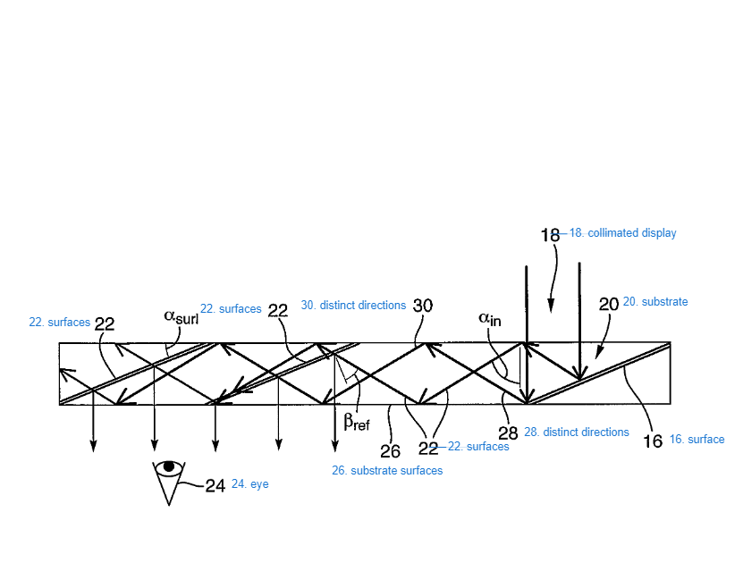~~***

***~~图 88 专利US7643214B2附图~~***

***~~CN108983425A公开了一种阵列光波导方案的二维扩瞳光学模组，包括微显示器、耦合装置、垂直波导和水平波导。微显示器发出图像光线，经耦合装置耦入垂直波导，垂直波导将图像光线纵向扩展，然后通过水平波导的耦入面耦入进水平波导，水平波导的耦入面与波导主表面呈45°夹角，图像光线经过水平波导扩展后被耦出进入人眼成像。图像光线经过垂直波导和水平波导两次扩展，解决了以往技术大视场角与装置体积无法兼顾的矛盾，克服了垂轴像差、场曲和畸变的缺点，提高了画面显示清晰度。~~***

***~~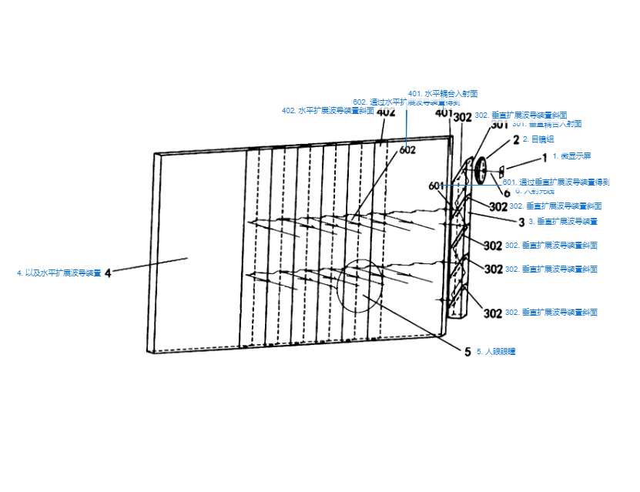~~***

***~~图 89 专利CN108983425A附图~~***

***~~CN115016126A公开了一种光波导方案的二维扩瞳光学模组，包括像源、波导介质、耦入元件、第一耦出元件和第二耦出元件。波导介质的表面设置耦入元件、第一耦出元件和第二耦出元件，耦入元件、第一耦出元件、第二耦出元件的矢量和不为零，实现更大的出瞳尺寸同时降低制备难度。其中耦入元件与一维扩展方向垂直的边长、第一耦出元件与一维扩展方向垂直的边长相等；第一耦出元件与二维扩展方向垂直的边长、第二耦出元件与二维扩展方向垂直的边长相等。此外，还可以将第一耦出元件设置为双向耦出结构，从而增加第三耦出元件。~~***

***~~耦入元件将像源发出的光线导入波导介质中进行全反射传播，第一耦出元件将光线向第一维度扩展，其中一部分光被耦出，另一部分的光继续以全反射条件进行传播，当再次到达第二耦出元件时继续被耦出和复制。经过第一耦出元件扩展后的光线簇将作为第二、第三耦出元件的入射光线向第二维度扩展，实现大出瞳成像效果。由于光线经过第一耦出元件时被耦出，所以耦入元件、耦出元件之间无需要求矢量和为零，依然能够实现无串扰成像。另外第二、第三耦出元件可以设置为将光线向不同的方向进行二维扩展，大大增加了出瞳中心的范围。总的来说，相较于“L”和“Y”二维扩展结构，采用本技术方案具有以下独创性效果：由于二维扩展方向的多样性能够实现更大的出瞳范围；此外，耦合元件之间无需要保证矢量和为零，所以在制备时无需对耦合元件矢量方向进行限制，制备简单，便于实现。~~***

***~~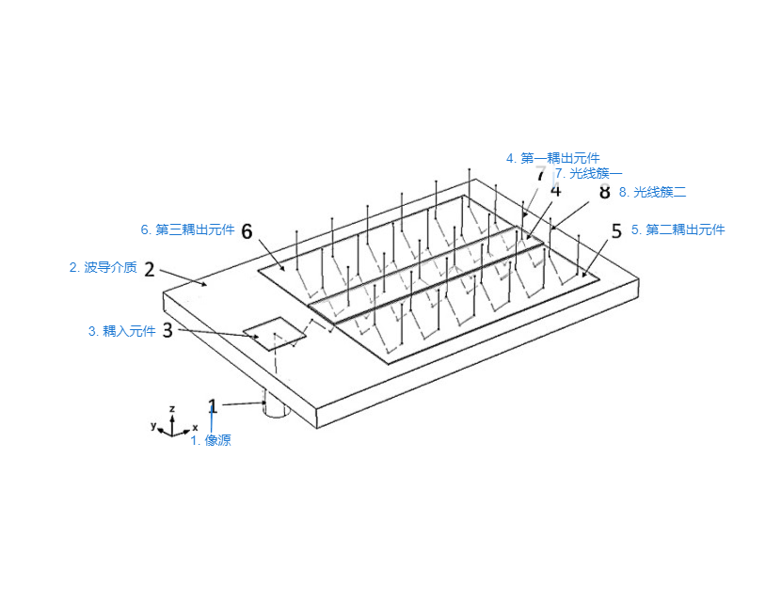~~***

***~~图 90 专利CN115016126A附图~~***

***~~CN114594601A公开了一种光波导方案的二维扩瞳光学模组，包括两个微显示器、两个耦合装置、一个水平扩瞳装置和一个竖直扩瞳装置，两个耦合器分布设置在水平扩瞳装置的两侧，水平扩瞳装置同时接收两端耦入的图像光线，并扩展后导入竖直扩瞳装置，竖直扩瞳装置将光线扩展后耦出进入人眼成像。相比起传统波导片，该光学模组可提高波导光效，解决二维扩瞳光效差的问题；支持双眼瞳距过大或者过小用户使用，达到保证宽瞳距覆盖的同时减小耗电量的问题，提高了兼容性；采用表面浮雕衍射光栅，体积小，具有良好的量产性和良品率。~~***

***~~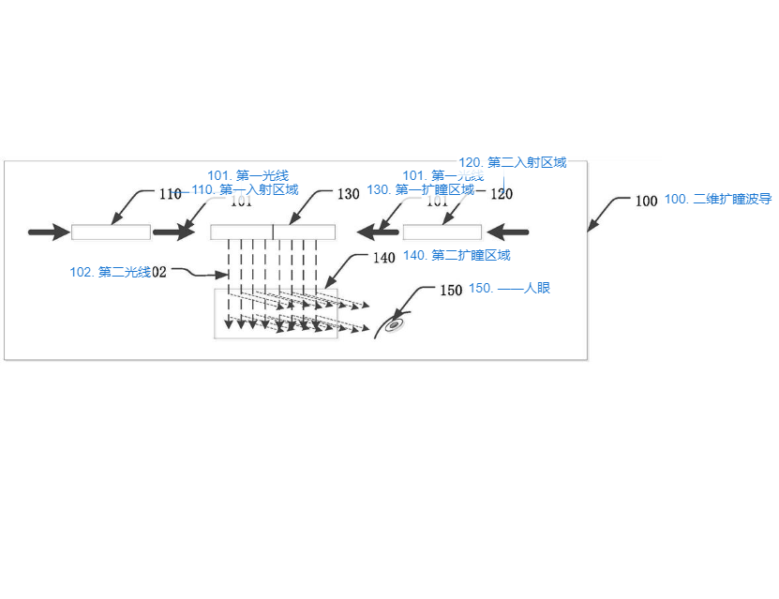~~***

***~~图 91 专利CN114594601A附图~~***

***~~CN111474621B公开了一种阵列光波导片，该波导片中阵列的相邻半反射镜之间的距离不同，且半反射镜的反射率R与眼盒EB、眼幅ER、FOV之间呈一定的函数关系，具体函数式为R≤6/(EB+2×ER×tan(FOV/2))。该波导片具有较高的光效率和出瞳光线均匀性。~~***

***~~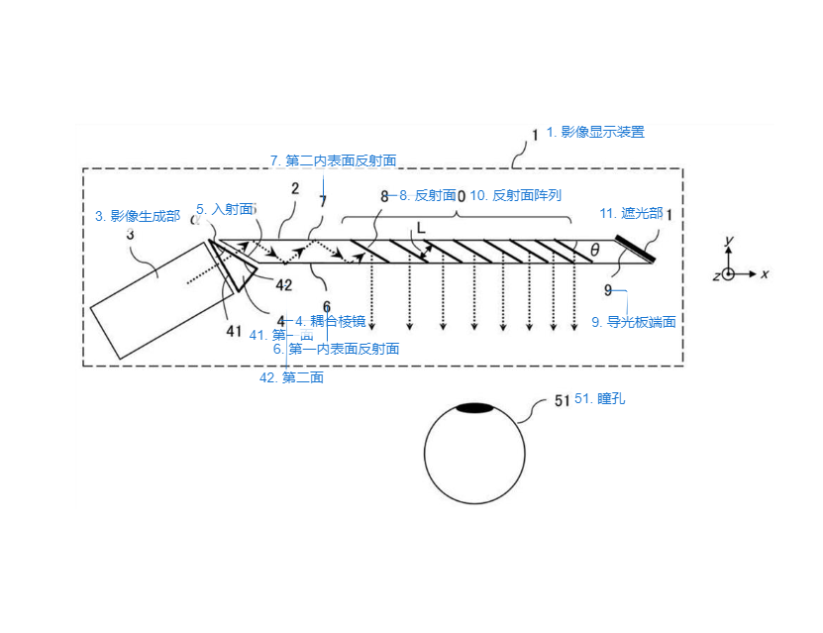~~***

***~~图 92 专利CN111474621B附图~~***

***~~CN113481483A公开了一种阵列光波导片的镀膜方法，包括以下步骤：(1)确定阵列光波导各尺寸参数，包括等间隙阵列光波导和不等间隙阵列光波导；(2)根据阵列光波导的尺寸给出镀膜技术指标，镀膜技术指标是指按照既定的视场角，在考虑镜像和杂散光能量损耗的情况下，建立阵列光波导的等效计算模型，给出每层膜系对应的不同角度光束的反射率，当在阵列光波导内进行全反射的光束进入特定反射率的膜系上时，全反射条件被破坏，光束改变出射角度，通过计算保证每层膜系出射光束的能量相等，得到计算后的镀膜技术指标；(3)根据步骤(2)计算后的镀膜技术指标设计膜系，将其列为优化条件，给出膜系结构；(4)镀膜。~~***

***~~该专利公开的镀膜方法以阵列光波导每层膜系出射光束能量的均匀性为准则，通过计算评估每层膜系对不同角度光束的反射率，给出镀膜技术指标，然后将镀膜技术指标作为膜系设计的优化条件，建立膜系结构，实现大角度光束截止，最后将设计好的膜系镀在测试片上，观测测试数据是否满足镀膜技术指标要求，满足则在溅射机和蒸镀机上镀膜。~~***

***~~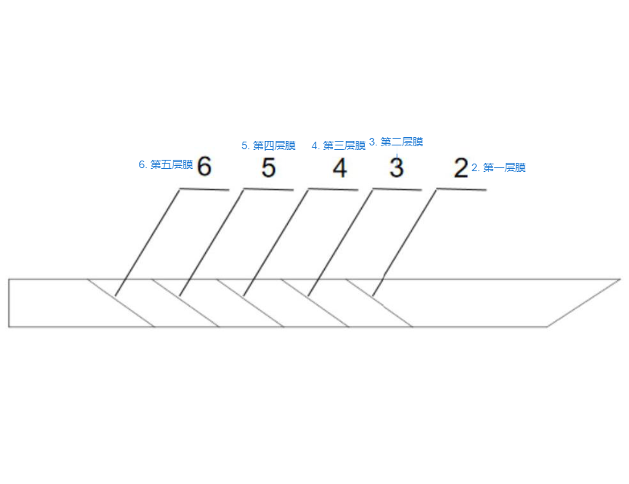~~***

***~~图 93 专利CN113481483A附图~~***

***~~CN114750437A公开了一种制作阵列光波导片的方法，具体方法为，将多个半反镜按预设位置和角度置于模具中，然后向模具注入透明液体材料，经透明液体材料固化后即可得到阵列光波导片。多个波导单体相间隔设置，且通过固化前的透明材料，即形状不固定的透明材料包覆并相连接，从而透明材料固化形成的透明主体部与波导单体的表面的贴合度高，且可以降低对单个波导单体的结构精度要求，从而使得光波导片的制造工艺简单、良品率高、制造成本低。~~***

***~~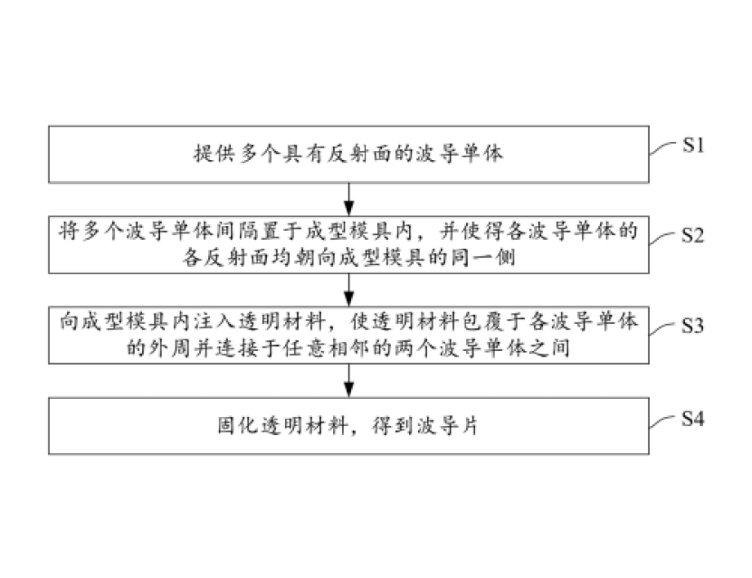~~***

***~~图 94 专利CN114750437A附图~~***

***~~CN113399823A公开了一种阵列光波导片阵列镜面的制备装置，包括超快激光光源，光功率调控模块、光束整形器模块、聚焦模块和移动模块，光功率调控模块用于对超快激光进行精细功率调控，光束整形器模块用于对聚焦前的超快激光进行光束整形，聚焦模块用于会聚超快激光，产生高深径比微细焦场，并将微细焦场置于待加工镜片上，移动模块的工作台用于固定待加工镜片，工作台能够被调控，以使超快激光的入射方向与待加工镜片的入射面的法线呈预设角度、待加工镜片位于聚焦模块的焦面上、且待加工镜片按照预设方向移动，进而使超快激光能够在待加工镜片上直写阵列镜面。相较于现有技术中阵列光波导片的阵列镜面的制备方法，该装置能够对待加工镜片直写阵列镜面，从而使得阵列光波导片阵列镜面的加工简单化、降低成本，同时良品率较高。~~***

***~~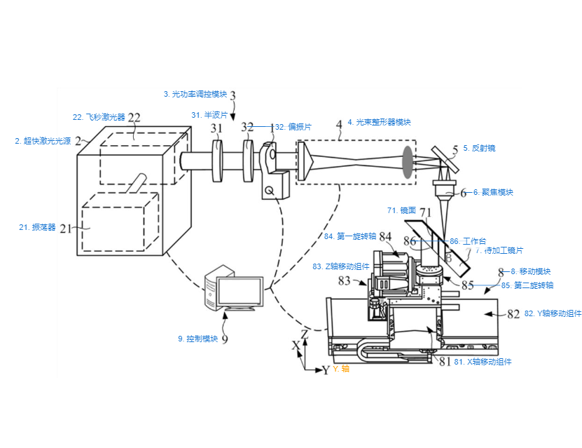~~***

***~~图 95 专利CN113399823A附图~~***

***~~CN114296244A公开了一种衍射光波导片，与传统衍射光波导片不同的是，该波导片的耦出光栅包括在第一方向和/或第二方向上周期排布的多个多聚体光学超构结构基本单位元，该多聚体光学超构结构基本单位元包括至少两个亚波长光学结构和至少一个多聚体间隙，相邻的亚波长光学结构之间具有至少一个多聚体间隙；第二方向与第一方向相交设置，且均位于平行于波导基底、面向耦出光栅表面的平面内。该波导片利用周期排布的多个多聚体光学超构结构基本单位元中亚波长光学结构和多聚体间隙处形成的电磁相互作用，提高视场均匀度和能量利用率以及降低制造成本。~~***

***~~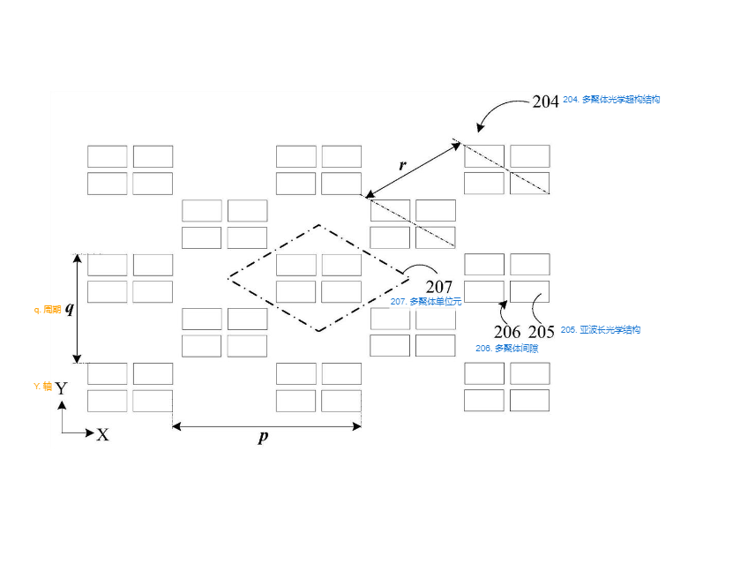~~***

***~~图 96 专利CN114296244A附图~~***

***~~CN114966929A公开了一种制作表面浮雕光栅波导片的拼接工作模板，用该模板可批量制作表面浮雕光栅波导片，该拼版工作模板的制作步骤为：步骤2，提供含有单组衍射光栅图案的工作模板，对含有单组衍射光栅图案的工作模板进行裁剪，得到一个或多个待拼版的工作模板，其中，单组衍射光栅图案包括一个或多个衍射光栅区，衍射光栅区的结构与衍射光栅的结构凹凸相反；步骤2，提供模板基底，将多个待拼版的工作模板按照预定排列顺序分别通过贴合胶层贴合于基底上，得到拼版工作模板。通过以上步骤制作得到的拼版工作模板后，通过纳米压印后可得到大尺寸压印模板。该制作方法能降低大尺寸压印模板的制作成本，采用该拼版工作模板或基于拼版工作模板获得的大尺寸压印模板批量制作衍射光栅能提高衍射光波导片的量产效率，且该拼版工作模板上的各个单元(即待拼版工作模板)可通过剥离进行更换，如此便于拼版工作模板的修复或重组，灵活性好。~~***

***~~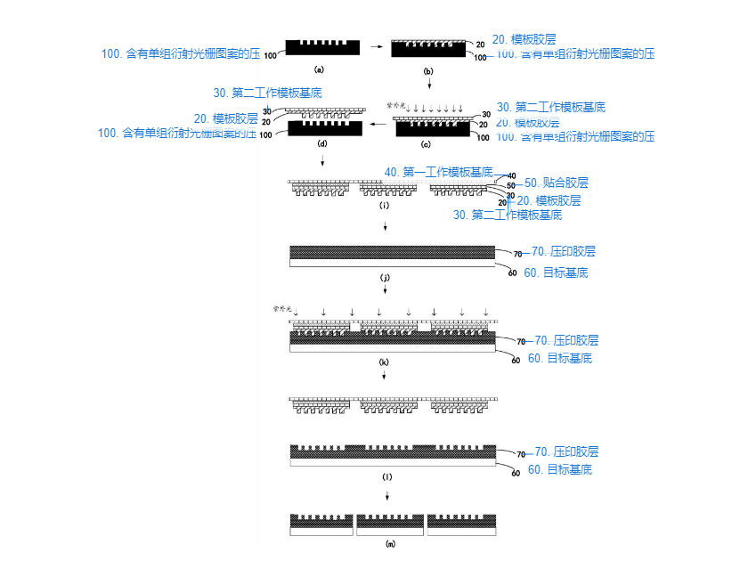~~***

***~~图 97 专利CN114966929A附图~~***

***~~CN113433622A公开了一种高光效的衍射光栅波导片，与普通衍射光波导片不同的是，该波导片在入射光栅远离出射光栅的一端间隔设置有入射回转光栅，与入射光栅组成入射外溢衍射光回转光路。~~***

***~~通过在入射光栅一侧设置入射回转光栅，可使传导出入射光栅且不能被传导至出射光栅的衍射光再次被衍射回并传导至出射光栅，产生朝向人眼方向的衍射光，提高能量利用率，同时避免了这部分光造成的杂散光影响器件性能；并且，这种结构的光栅波导元件由于仅在入射光栅一侧布置入射回转光栅，相比于现有利用复杂的入射光栅结构来提高能量利用率的方案，其结构和制作工艺更简单。~~***

***~~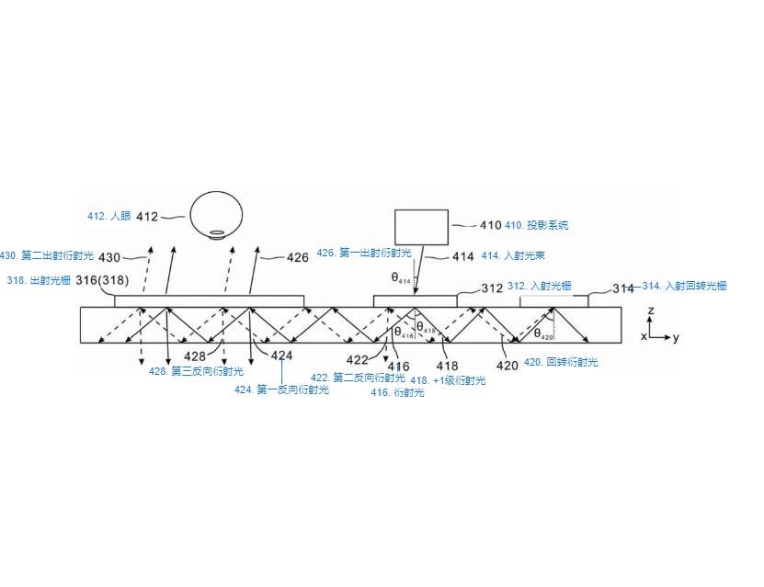~~***

***~~图 98 专利CN113433622A附图~~***

#### ***~~3、微显示器技术~~***

#### ***~~4、Pancake方案VR光学显示模组~~***

## ***~~分析结论~~***

### ***~~国内外重要市场竞争主体全景专利技术信息~~***

***~~Lumus主要研究阵列光波导技术，专利布局完善。Lumus作为AR眼镜光学显示模组技术领域的国际龙头企业，其主要研究阵列光波导方案光学显示模组。在专利申请数量方面，Lumus在2004年专利申请数量达到了阶段性峰值，之后在2009年到2012年期间存在低估期，专利产出量较少，但2012年之后恢复并保持高增长。从全球专利布局方面来看，Lumus在全球超过20个国家或地区进行了专利布局，布局范围覆盖中美日韩及欧洲地区等全球主要市场，且在中美日韩及欧洲这些国家或地区的专利布局数量较多，整体呈现出广而深的趋势，全球专利布局较为完善。从技术维度来看，Lumus深耕阵列光波导方案的研发，在阵列光波导相关专利的布局数量全球最多，其他AR眼镜光学显示模组相关专利占比较少，其中，Lumus大多专利技术是主要围绕着降低成本、提高图像质量以及提高光效率方面对二维扩瞳技术、扩瞳均匀性增强技术以及偏振消鬼影技术上进行的创新和改进，其次也有部分专利技术是围绕对波导制作技术的创新和改进。Lumus在二维扩瞳技术、双向波导技术、波导制作技术方面的研发较为活跃，扩瞳均匀性增强技术的研发热度持续降低，波导制作技术和偏振消鬼影技术的研发热度整体呈现出上升趋势，存在一定的研发重心转移迹象。Lumus在本领域相关的专利技术大多为其内部研发团队独立研发，其内部团队为以耶谢.丹齐格和亚科夫.阿米泰为核心形成的多个研发组，根据最新公开的专利数据，该团队近年主要研究的技术包括阵列光波导方案二维扩瞳技术光学系统设计、二维扩瞳波导制作技术以及眼动追踪技术等。~~***

***~~在阵列光波导方案相关专利布局方面，相对于Lumus，水晶光电专利申请数量、技术创新方向等方面均存在较大劣势，Lumus在阵列光波导方案相关的技术储备处于全球顶尖水平，水晶光电可将Lumus的部分专利如CN115552171A、CN114514460A等作为研发参考，从而提升研发效率。~~***

***~~Meta在衍射光波导技术上专利布局相对完善。Meta从2014年开始在AR眼镜光学显示模组技术领域进行专利布局，其专利布局数量呈快速增长趋势。全球同族专利布局方面，Meta主要布局的地域包括美国、欧洲、中国、日本、韩国、德国及印度等全球重要市场国家或地区，全球专利布局相对完善。从技术维度来看，Meta主要研究技术分支为衍射光波导方案，此外其在自由曲面方案及离轴全息透镜方案上也布局有较多专利；在衍射光波导方案上，Meta采取齐头并进的研发策略，同时在体全息光栅波导方案和表面浮雕光栅波导方案上投入研发，其主要的创新方向为提高图像质量、增大视场角、提高光效率以及优化使用体验。专利法律状态方面，Meta的专利申请中处于审查状态的专利数量较多，说明其创新创新活动较为活跃。Meta在本领域的专利均为内部研发团队独立研发，其研发团队包含多个研发小组，暂未发现明显的核心研发工程师，根据最新公开的专利数据，该团队近年主要研究的技术包括衍射光波导方案扩瞳技术和衍射光栅波导制作技术等。~~***

***~~在衍射光波导方案相关专利布局方面，相对于Meta，水晶光电专利申请数量、技术创新方向等方面均存在较大劣势，建议水晶光电可根据自身研发策略，选择部分Meta的专利技术作为参考，提供技术启示。~~***

***~~京东方在本领域国内专利申请数量最多，但在水晶光电所关注的技术分支上布局的专利数量较少。京东方在AR眼镜光学显示模组技术领域布局专利170余件，其专利申请数量呈快速增长趋势。京东方对birdbath方案、光波导方案、自由曲面方案均有研究，其中光波导方案为京东方重点研究对象，京东方在birdbath方案上的创新方向主要为提高图像质量，其次围绕降低成本和小型轻薄化，京东方在光波导方案上偏向于光学系统设计和偏振部件变换技术的研究，主要创新方向是降低成本和提高图像质量；在光波导方案上，京东方偏向于重点研究阵列光波导方案，其在阵列光波导方案上主要布局的技术方向为多景深显示技术、屈光调节技术等，在水晶光电所关注的技术分支上布局的专利数量较少。京东方在本领域相关的技术研发多为独立研发或京东方集团内部公司的联合研发，个别专利为和其他企业联合研发，其研发团队以陈小川、王晨如、王维、董瑞君等科学家为核心，其中陈小川是微显示技术负责人，根据最新公开的专利数据，该团队近年主要研究的技术包括衍射光波导光栅结构设计、birdbath方案改进技术等。~~***

***~~相对于京东方，水晶光电在光波导方案和birdbath方案相关专利的布局数量上存在一定差距，水晶光电可将如WO2022048384A1等京东方最新公开的相关专利作为技术研发参考用。~~***

***~~珑璟光电主要研究几何光波导方案，在专利申请数量方面水晶光电相对于珑璟光电还存在一定差距。珑璟光电从2015年开始在AR眼镜光学显示模组技术领域进行专利布局，其专利申请数量从2018年开始大幅增长，珑璟光电主要研发的技术分支为光波导方案，此外在离轴全息透镜方案上也有一定的专利布局。珑璟光电对衍射光波导方案和几何光波导方案都有研究，其中对阵列光波导方案主要研究的技术分支是阵列光波导方案，珑璟光电在二维扩瞳技术、扩瞳均匀性增强技术、双向波导技术等多个阵列光波导的重要技术分支上都有研究，其中二维扩瞳技术是珑璟光电的重点研究技术分支，其主要创新方向为增大视场角；珑璟光电在体全息光栅波导方案和表面浮雕光栅波导方案上的专利布局数量差距较小，其中，珑璟光电对体全息光栅波导方案主要是围绕增大视场角和降低成本的方向进行创新改进，对表面浮雕光栅波导主要是围绕增大视场角和提高图像质量的方向进行创新改进。在专利法律状态方面，珑璟光电在本领域的大多数专利均处于审查状态中，可见近年来珑璟光电在相关领域的技术创新热度较高，技术成果比较丰富。珑璟光电的研发团队以其创始人马国斌、副总经理宋强为核心，根据最新公开的专利数据，该团队近年主要研究的技术包括阵列光波导制作技术、衍射光波导制作技术、微显示器设计等。~~***

***~~在光波导方案相关专利布局方面，水晶光电的专利布局数量和和珑璟光电相比还存在一定差距，[CN115390182A](https://analytics.zhihuiya.com/patent-view?source_type=workspace&view_type=workspace&patentId=0c1f2e4d-dc2c-400f-a817-c64c4689b034&bio_uk=&ws_view_type=pdfimage&page=1&_type=workspace&workspace_id=433bc994c5144d33a26d73bdc83cb3ca&sort=desc&rows=50&folder_id=fb01717817464e879498a1de30415a1f&qid=&efqid=ID:b1a8beec4808854e1d74dfbc4bb71b707645967f&cond=ID:9d13a34bb8fbd40a8f92d67a3eab768cde1380bd&product=Analytics" \t "https://workspace.zhihuiya.com/detail/patent/_blank)、CN115639643A等为珑璟光电最新申请的部分专利，代表了珑璟光电的研发动向，水晶光电可研究其是否用于技术研发参考。~~***

***~~灵犀微光衍射光波导方案研究放缓，目前主要研究阵列光波导方案扩瞳均匀性增强技术和二维扩瞳技术，水晶光电在专利申请数量上低于灵犀微光。灵犀微光于2016年开始在AR眼镜光学显示模组技术领域进行专利布局，其专利申请数量并未随时间呈现出明显的增长或者下降趋势，灵犀微光主要专利布局地域为中国，只有少量专利通过pct同族到美国。灵犀微光研发的技术分支涉及光波导方案，并对几何光波导方案和衍射光波导方案都有研发，其主要创新方向为提高图像质量和增大视场角，灵犀微光对阵列光波导方案的研究涉及二维扩瞳技术、偏振消鬼影技术、双向波导等关键工艺。在专利法律状态方面，灵犀微光多数几何光波导方案相关专利处于审中状态，而衍射光波导方案相关专利大多处于失效状态，说明近年来灵犀微光在衍射光波导方案的研发上受到一定阻力，而在几何光波导方案的研发活动较为活跃。灵犀微光的研发团队以其创始人郑昱和首席科学家赵鑫为核心呈“双子星”型，整个团队的人数相对较少，根据最新公开的专利数据，该团队近年主要研究的技术为阵列光波导方案扩瞳均匀性增强技术和二维扩瞳技术。~~***

***~~灵犀微光在光波导方案相关专利申请数量相对较少，但水晶光电与之相比仍存在一定差距，在几何光波导方案的创新方向上水晶光电也略显单薄，灵犀微光的阵列光波导方案扩瞳均匀性增强技术CN115629438A和二维扩瞳技术CN113885212B代表其近年来研发动向，水晶光电可研究是否能从其中获得技术研发启示。~~***

***~~理湃光晶目前主要研究阵列光波导方案二维扩瞳技术，在专利技术储备方面水晶光电强于理湃光晶。理湃光晶在AR眼镜光学显示模组技术领域申请的专利数量相对较少，其主要研究的技术分支为阵列光波导方案，其在本领域近5年内共申请了3件阵列光波导方案相关专利，其中2件为二维扩瞳技术相关专利，公开号分别为[CN114236852B](https://analytics.zhihuiya.com/patent-view?source_type=workspace&view_type=workspace&patentId=f02b7e32-330c-44b7-b90a-32a96eadfc07&bio_uk=&ws_view_type=pdfimage&page=1&_type=workspace&workspace_id=433bc994c5144d33a26d73bdc83cb3ca&sort=desc&rows=50&folder_id=2c12559d8d904ddfa337354b724bfea3&qid=&efqid=ID:dc4a91dfccd1be84526a05da8d8df832c286881e&cond=ID:bc5f3f305ee04b94d537e551c5d16e0159ea2eb7&product=Analytics" \t "https://workspace.zhihuiya.com/detail/patent/_blank)、CN114236682B。在本领域的专利技术储备方面水晶光电强于理湃光晶，但理湃光晶申请的阵列光波导方案二维扩瞳技术相关专利仍有一定参考价值。~~***

### ***~~重点专利技术创新~~***

***~~基于前文分析的重点专利，水晶光电可根据部分各重要竞争主体近年来申请的重要专利、本领域近年的节点专利、最新技术布局情况以及水晶光电特别关注的技术分支创新情况，大致掌握AR眼镜光学显示模组技术领域的发展方向和前沿创新动态，从而调整自身企业研发策略，掌握技术创新先机。~~***

***~~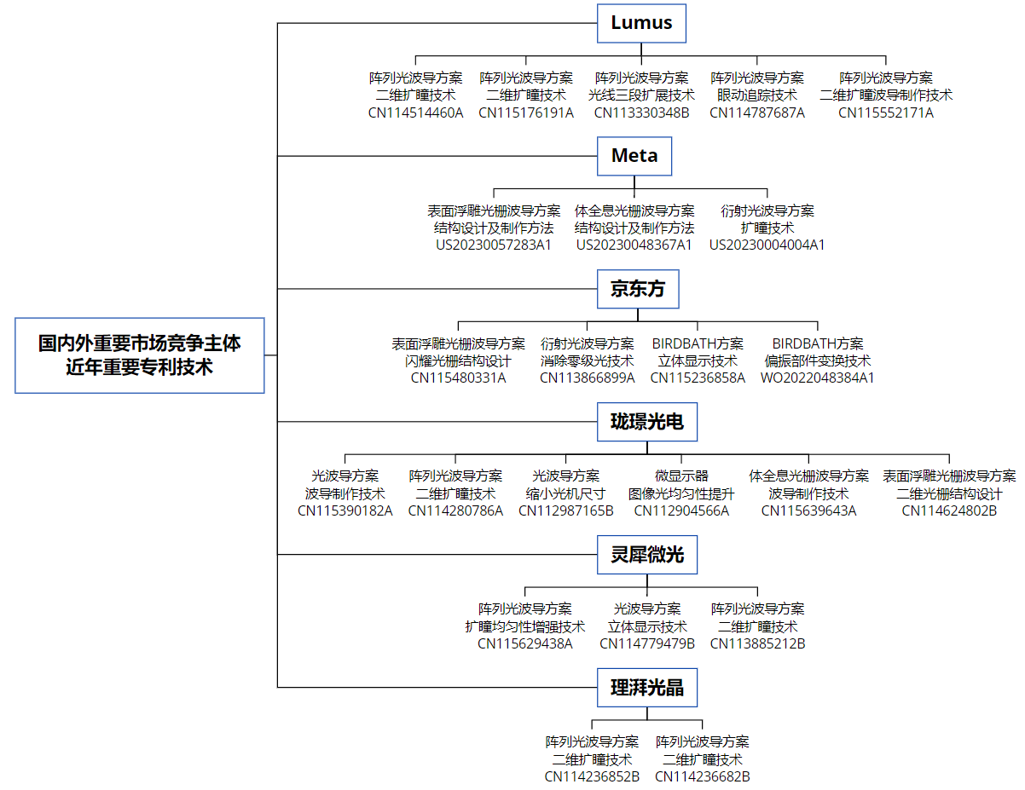~~***

***~~图 99 国内外重要市场竞争主体近年部分重要专利技术~~***

***~~表 10 AR眼镜光学显示模组技术领域近年来部分节点专利~~***

| **序号** | **公开(公告)号** | **标题** | **申请日** | **当前申请(专利权)人** | **法律状态** | **所公开技术** |
| --- | --- | --- | --- | --- | --- | --- |
| 1 | [US20210216040A1](https://analytics.zhihuiya.com/patent-view/abst?patentId=09b7dc0a-73eb-4dd2-9820-7f5eabcd5a4f) | 制造光波导的方法 | 2020-11-30 | 迪吉伦斯公司 | 实质审查 | 体全息光栅波导制作技术 |
| 2 | [US20210191125A1](https://analytics.zhihuiya.com/patent-view/abst?patentId=ea5c31b7-2ff8-469a-a679-d331e8c9fab9) | 全息继电器和全息图像组合器的显示 | 2020-08-18 | 脸谱科技有限责任公司 | 实质审查 | 离轴全息透镜方案光学系统设计 |
| 3 | [US20210181510A1](https://analytics.zhihuiya.com/patent-view/abst?patentId=3abee495-0497-49d5-8685-92d867028eb3) | 接合光学设备 | 2020-12-16 | 英帆萨斯邦德科技有限公司 | 实质审查 | 光波导方案图像质量提升技术 |
| 4 | [US20210165231A1](https://analytics.zhihuiya.com/patent-view/abst?patentId=311e6ec9-7cd6-475e-89db-f9aaab886837) | 用于查看场景和近眼显示器的透明光导 | 2020-05-06 | 鲁姆斯有限公司 | 实质审查 | 阵列光波导方案光学系统设计 |
| 5 | [US20210157150A1](https://analytics.zhihuiya.com/patent-view/abst?patentId=1b08b3b3-ddac-48f0-ac7f-26b7d43f314a) | 紧凑型头戴式显示系统 | 2021-02-01 | 鲁姆斯有限公司 | 实质审查 | 阵列光波导方案紧凑型光学系统设计 |
| 6 | [US20200326545A1](https://analytics.zhihuiya.com/patent-view/abst?patentId=e81f0ac9-57b3-4c51-8038-a6ba6e9843f6) | 基板引导光学装置 | 2020-04-27 | 鲁姆斯有限公司 | 实质审查 | 阵列光波导方案扩大眼动范围的技术 |
| 7 | [US20200183163A1](https://analytics.zhihuiya.com/patent-view/abst?patentId=3e65c807-46d5-4bcf-835b-a7ddbdb5f9ec) | 提供单光栅层彩色全息波导显示器的方法和装置 | 2019-12-10 | 迪吉伦斯公司 | 实质审查 | 阵列光波导方案光学系统设计 |
| 8 | [US10598938B1](https://analytics.zhihuiya.com/patent-view/abst?patentId=6d84fa35-051d-416f-aa11-22e72b5c5d2d) | 用于波导显示器的角度选择光栅耦合器 | 2018-11-09 | 脸谱科技有限责任公司 | 授权 | 衍射光波导方案耦出光栅设计 |
| 9 | [US20190086674A1](https://analytics.zhihuiya.com/patent-view/abst?patentId=24c2e40b-00d7-4f63-be14-b4ef338703b0) | 具有被配置为捕获眼睛和/或环境图像的波导的增强现实显示器 | 2018-09-21 | 奇跃公司 | 实质审查 | 可同时记录环境图像和虚拟图像的光波导结构 |

***~~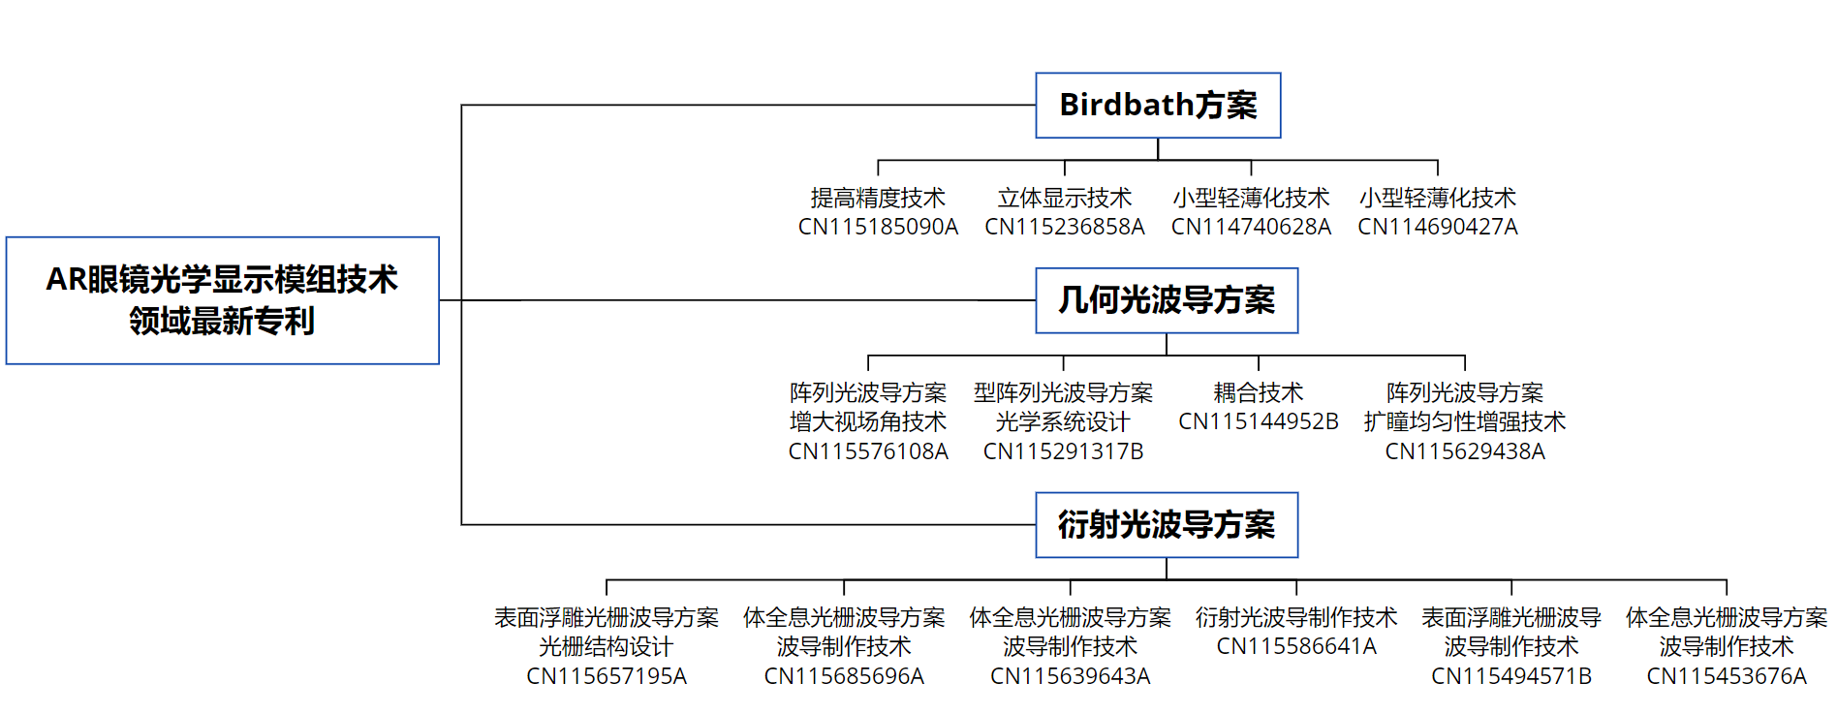~~***

***~~图 100 AR眼镜光学显示模组技术领域部分最新专利技术~~***

***~~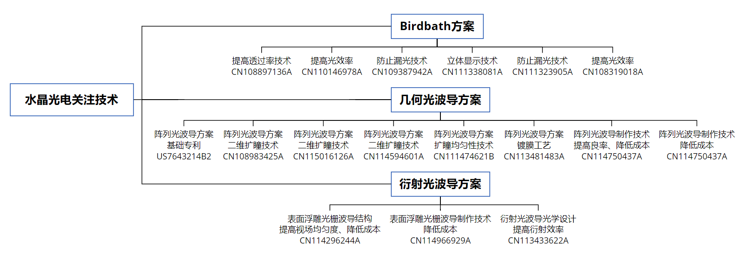~~***

***~~图 101 AR眼镜光学显示模组技术领域水晶光电关注技术的部分专利~~***

### ***~~关于水晶光电的专利布局策略建议~~***

***~~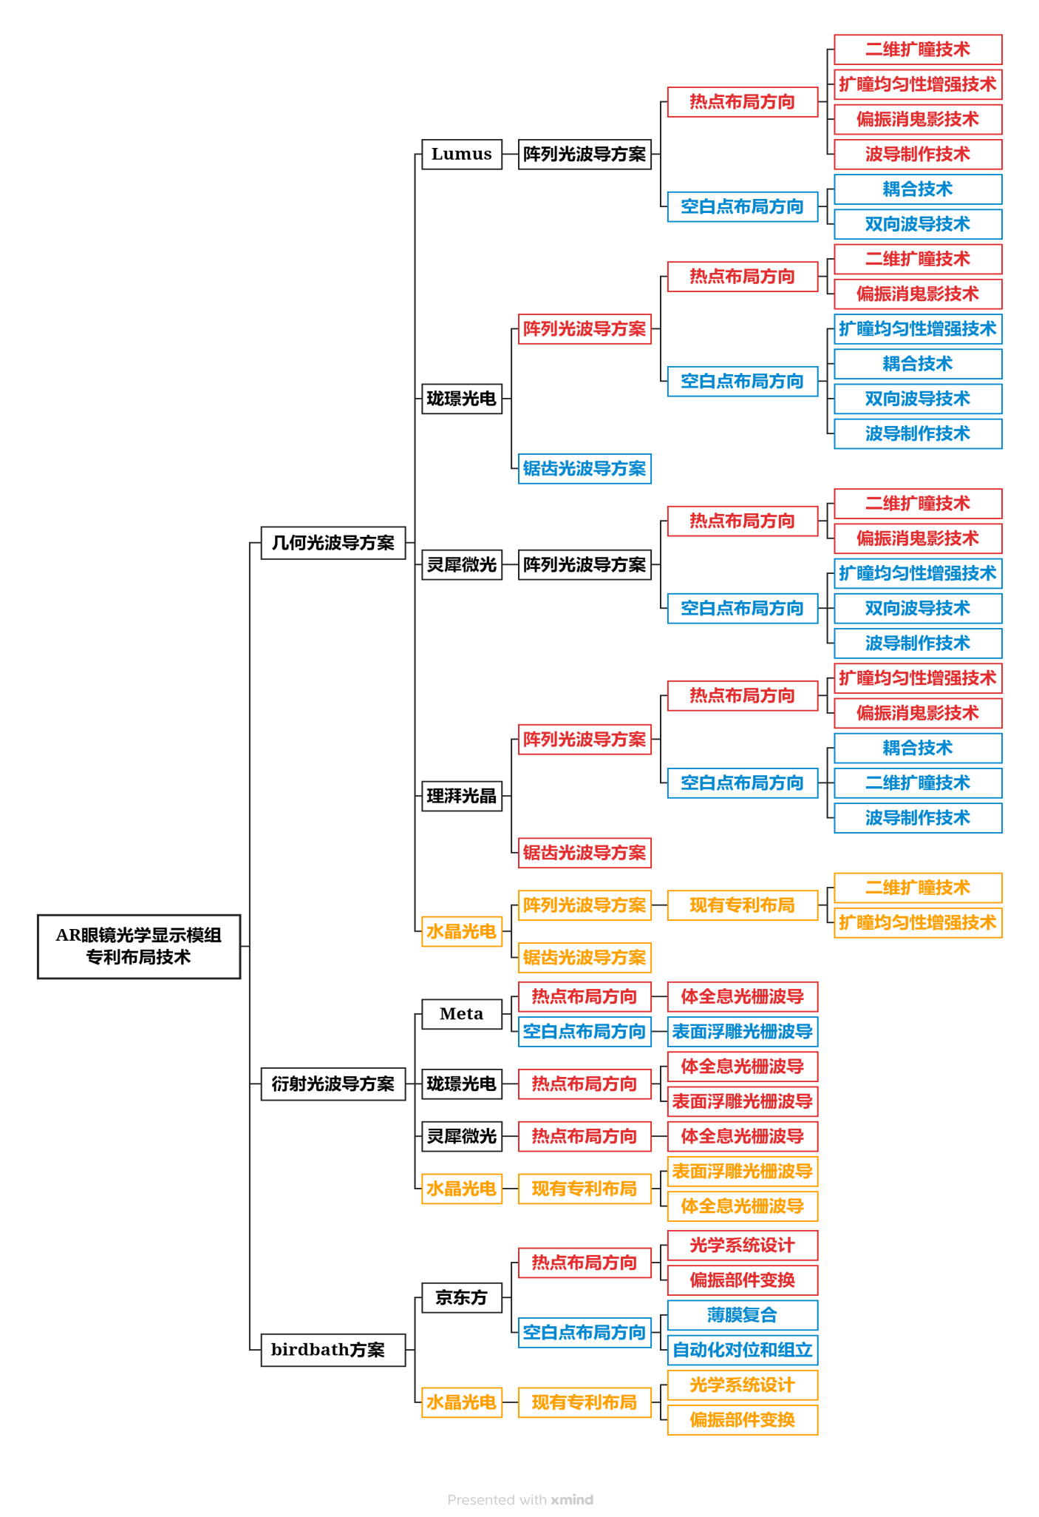~~***

***~~图 102 AR眼镜光学显示模组技术专利布局结构图~~***

***~~基于前文对国内外重要市场竞争主体的分析，结合水晶光电在AR眼镜光学显示模组技术领域所关注的技术分支，我们绘制出AR眼镜光学显示模组技术专利布局结构图（图25），建议水晶光电针对以上国内外重要市场竞争主体在本技术领域的专利布局策略如下。~~***

***~~针对Lumus的专利布局建议。Lumus在本技术领域主要布局的技术分支为阵列光波导方案，其近年来在二维扩瞳技术、偏振消鬼影技术、波导制作技术、双向波导技术上的专利布局热度相对较高，而水晶光电在这些关键技术上专利布局的专利数量相对较少或者暂无专利布局，建议水晶光电加快研发速度，尽快布局替代技术，以防止lumus在该技术上形成专利垄断壁垒而影响水晶光电的产品产销；Lumus在扩瞳均匀性技术上布局的专利数量较多，近年来专利布局数量呈现下降趋势，水晶光电可结合自身研发策略，在该技术上布局一定数量的替代专利技术；Lumus在耦合技术上的专利布局数量较少，近年来的研发活跃度也较低，水晶光电可结合自身研发策略在该技术上进行专利布局。~~***

***~~针对Meta的专利布局建议。Meta在衍射光波导方案上布局有较多专利，在近年来研发活跃程度方面表面浮雕光栅波导方案略低于体全息光栅波导方案，但其表面浮雕光栅波导方案的研发活跃度仍较高，水晶光电虽然也在衍射光波导方案上布局有一定专利数量，但无论是表面浮雕光栅波导方案还是体全息光栅波导方案相比起Meta在专利数量上还存在较大差距，建议水晶光电以现有专利技术为基础进行延伸，加大从衍射光波导方案光学系统设计到光波导制作技术的替代技术进行上下游技术全线研发，尽快布局替代技术，以防Meta在该技术上形成专利垄断壁垒而影响水晶光电的产品产销。~~***

***~~针对京东方的专利布局建议。京东方在AR眼镜光学显示模组技术领域主要研发的技术分支是birdbath方案和光波导方案，其中京东方在水晶光电所关注的技术分支上布局的专利数量较少，水晶光电可根据自身研发策略，在光波导方案相关技术上进行专利布局；京东方在birdbath方案上相对于水晶光电有较多的专利申请数量，水晶光电可以现有专利技术为基础，进行发散性研发，在替代技术、上下游技术上进一步完善专利布局，形成技术保护壁垒，占据专利技术优势；对于CN115236858A等birdbath方案立体显示技术，水晶光电可结合自身研发策略，研究有必要研发替代技术方案。~~***

***~~针对珑璟光电的专利布局建议。珑璟光电在阵列光波导方案、表面浮雕光栅波导方案和体全息光栅波导方案上均布局有一定数量的专利，且近年来珑璟光电在这些技术上的研发活跃度较高，水晶光电在相关技术的专利布局数量上均略低于珑璟光电。珑璟光电在阵列光波导方案上重点研发的关键技术为二维扩瞳技术和偏振消鬼影技术，其对扩瞳均匀性增强技术、双向波导技术、耦合技术及波导制作技术的研发活跃程度相对较低。对于阵列光波导方案二维扩瞳技术、扩瞳均匀性增强技术以及表面浮雕光栅波导方案和体全息光栅波导方案等关键技术或技术分支，水晶光电有一定的专利布局基础，可在现有专利技术的基础上进行发散性研发，在替代技术、上下游技术上进一步完善专利布局，形成技术保护壁垒，占据专利技术优势；对于偏振消鬼影技术、耦合技术及波导制作技术，水晶光电可尽快投入对替代技术的研发，以防止在技术上受制于如珑璟光电等其他企业；对于双向波导技术，水晶光电可根据自身研发策略进行专利布局。~~***

***~~针对灵犀微光的专利布局建议。灵犀微光在本领域研发的技术分支为阵列光波导方案和体全息光栅波导方案，灵犀微光在阵列光波导方案二维扩瞳技术、扩瞳均匀性增强技术等多个关键技术上均布局有专利，其中灵犀微光在阵列光波导方案上重点研发的关键技术为二维扩瞳技术和偏振消鬼影技术，其对扩瞳均匀性增强技术、双向波导技术及波导制作技术的研发活跃程度相对较低；灵犀微光在体全息光栅波导方案上的研发受到一定阻力，研发进展较为缓慢。对于阵列光波导方案二维扩瞳技术、扩瞳均匀性增强技术等关键技术或技术分支，水晶光电有一定的专利布局基础，可在现有专利技术的基础上进行发散性研发，在替代技术、上下游技术上进一步完善专利布局，形成技术保护壁垒，占据专利技术优势；对于偏振消鬼影技术、双向波导技术及波导制作技术，水晶光电可尽快投入对替代技术的研发，以防止灵犀微光在这些技术上形成专利保护壁垒；对于体全息光栅波导方案，灵犀微光近年来相关研发进展缓慢，水晶光电可根据自身研发策略进行专利布局。~~***

***~~针对理湃光晶的专利布局建议。理湃光晶近年来在本领域专利布局频率较低，其近年来较为重要的专利为2022年申请的两项阵列光波导方案二维扩瞳技术专利，公开号分别为[CN114236852B](https://analytics.zhihuiya.com/patent-view?source_type=workspace&view_type=workspace&patentId=f02b7e32-330c-44b7-b90a-32a96eadfc07&bio_uk=&ws_view_type=pdfimage&page=1&_type=workspace&workspace_id=433bc994c5144d33a26d73bdc83cb3ca&sort=desc&rows=50&folder_id=2c12559d8d904ddfa337354b724bfea3&qid=&efqid=ID:dc4a91dfccd1be84526a05da8d8df832c286881e&cond=ID:bc5f3f305ee04b94d537e551c5d16e0159ea2eb7&product=Analytics" \t "https://workspace.zhihuiya.com/detail/patent/_blank)、CN114236682B，水晶光电可以该专利技术为基础进行迭代技术研发，并对迭代技术及其替代技术布局专利，一方面增加理湃光晶在该技术上的迭代难度，另一方面积累筹码，必要时候进行专利交叉许可。~~***